Додаток до рішення

№ 4 69-ї сесії

Жовківської міської ради восьмого скликання

від 04.07 2025 року

**Муніципальний енергетичний план**

**Жовкіської міської територіальної громади**

**на період до 2030 року**

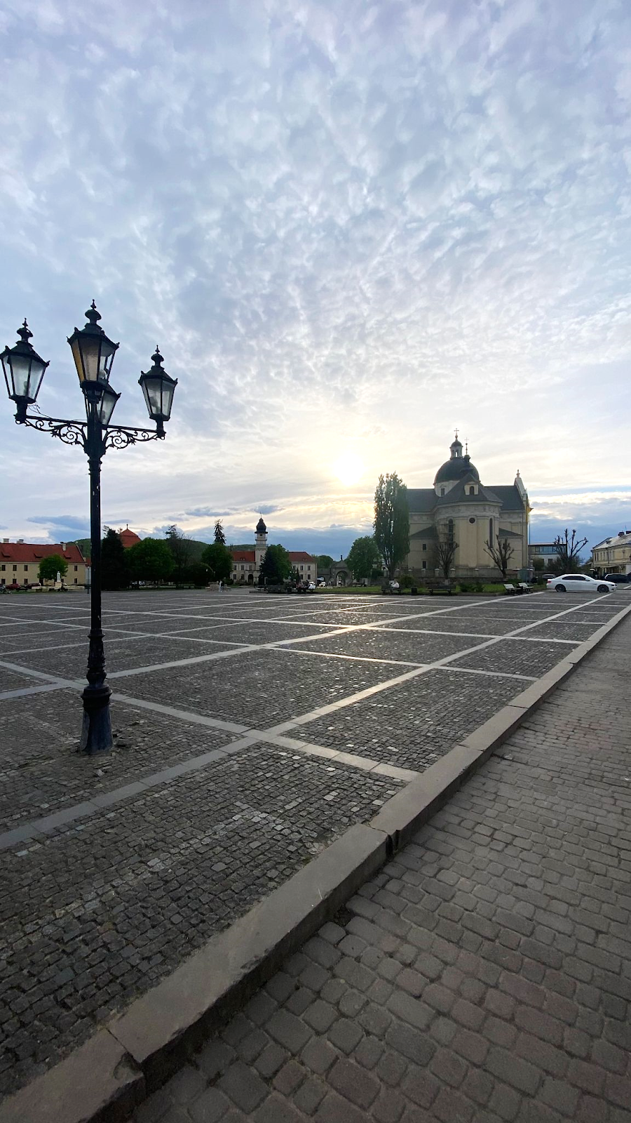

Жовква 2025 р.

**Зміст**

Перелік скорочень 3

Вступ 4

Базові нормативно-правові документи використані при розробці МЕП 5

Резюме МЕП 6

1. Резюме муніципального енергетичного плану 7

1.1. Коротка характеристика громади 7

1.2. Основні географічні та кліматичні характеристики 8

1.3. Динаміки зміни кількості населення Жовківської МТГ 9

1.4. Основні характеристики секторів енергетичного планування 11

1.4.1. Постачання первинних паливно-енергетичних ресурсів 11

1.4.2. Виробництво та постачання теплової енергії 14

1.4.3. Водопостачання та водовідведення 15

1.4.4. Громадські будівлі 19

1.4.5. Житлові будинки 22

1.4.6. Зовнішнє освітлення 24

1.4.7. Інвестиційний баланс 25

1.5. Енергетичний баланс Жовківської міської територіальної громади 26

1.6. Аналіз фінансової спроможності Жовківської МТГ 29

1.7. Аналіз впливів та обмежень 32

1.7.1. Аналіз впливу місцевої ради, її виконавчих органів на сектори 32

1.7.2. Аналіз обмежень для сталого енергетичного розвитку території територіальної громади 34

1.8. Сучасний стан енергетичного менеджменту в громаді 35

1.9. SWOT-аналіз сильних сторін, слабких сторін, можливостей і загроз енергетичного розвитку території територіальної громади 37

1.10. Загальні результати бенчмаркінгу ключових енергетичних показників 37

2. Цілі сталого енергетичного розвитку території МТГ 40

2.1. Базова лінія споживання ПЕР 42

2.2. Цільові показники ефективності МЕП 43

2.3. Розрахунок секторальних цілей 44

3. Проєкти сталого енергетичного розвитку території ТГ 47

4. Організація виконання та фінансування МЕП 49

4.1. Фінансова рамка та джерела фінансування МЕП 49

4.1.1. Номінальна фінансова рамка 50

4.1.2. Загальні потреби в фінансових ресурсах для виконання МЕП 51

4.2. Основні потенційні внутрішні та зовнішні ризики при виконані МЕП та реалізації муніципальних проєктів 55

4.3. Організаційна структура управління, моніторингу, аналізу та оцінки ефективності МЕП 56

5. Очікувані результати виконання МЕП 59

**Додатки**

1. Додаток 1. Каталог проектів.
2. Додаток 2. Вихідний стан енергетичного розвитку території територіальної.
3. Додаток 3. Ключові енергетичні показники для виконання бенчмаркінгу.
4. Додаток 4 Вихідні дані, що використовувалися для розроблення.
5. Додаток 5. Прогноз зміни цін і тарифів на енергію та комунальні послуги.

# Перелік скорочень

**ОМС** – орган місцевого самоврядування

**ВДЕ** – відновлювані джерела енергії

**МЕП** – місцевий енергетичний план, муніципальний енергетичний план

**КП "Жовкватеплоенерго"** – комунальне підприємство Жовківської міської ради “Жовкватеплоенерго”

**КП "Жовківське ВУВКГ"** – комунальне підприємство Жовківської міської ради "Жовківське ВУВКГ"

**ПЕР** – паливно-енергетичні ресурси

**ТЕ** – теплова енергія

**МТГ/ТГ** – міська територіальна громада/територіальна громада

**ГО** – громадська організація

**ЕСКО** – енергосервісний контракт

**ДПП** – державно-приватне партнерство

**ГВП** – гаряче водопостачання

**ТМ** – теплові мережі

**ТД** – теплові джерела

**ТПВ** – тверді побутові відходи

**СЦТ** – система централізованого теплопостачання

# Вступ

Муніципальний енергетичний план (МЕП) Жовківської міської територіальної громади є одним з кроків на шляху до енергетичної незалежності та безпеки громади. Даний документ є частиною досягнення національних цілей з енергоефективності, розвитку відновлюваних джерел енергії та інших цілей, які пов'язані з використанням енергії та визначені законодавством України. Розробивши МЕП, громада має чітке розуміння раціонального використання бюджетних коштів на придбання енергії (паливно-енергетичних ресурсів) та комунальних послуг. Даний план визначає пріоритетні сектори енергетичного планування для залучення інвестицій і раціонального використання бюджетного фінансування для енергетичної модернізації об’єктів та інфраструктури громади, а також покращення якості надання комунальних послуг, формування енергоефективної поведінки кінцевих споживачів енергії.

Метою створення МЕПу є сприяння досягненню національних цілей з енергоефективності, розвитку відновлюваних джерел енергії, використання скидної теплової енергії, застосування високоефективної когенерації та інших цілей, які пов’язані з використанням енергії та визначені законодавством; забезпечення раціонального використання бюджетних коштів на придбання енергії та комунальних послуг; визначення пріоритетних секторів енергетичного планування для залучення інвестицій і раціонального використання бюджетного фінансування для енергетичної модернізації об’єктів та інфраструктури території територіальних громад і регіонів; покращення якості надання комунальних послуг, формування енергоефективної поведінки населення; скорочення викидів парникових газів та забезпечення декарбонізації споживання енергії на територіях територіальних громад та регіонах до 2050 року з урахуванням принципу «Енергоефективність насамперед».

Розроблення МЕПу проводилось з урахуванням:  Енергетичної стратегії України на період до 2050 року, Концепції реалізації державної політики у сфері забезпечення енергетичної ефективності будівель у частині збільшення кількості будівель з близьким до нульового рівнем споживання енергії, Концепції реалізації державної політики у сфері теплопостачання, Національного плану дій з енергоефективності на період до 2030 року, Національної транспортної стратегії України на період до 2030 року, Оновленого національно визначеного внеску України до Паризької Угоди, Цілей сталого розвитку України на період до 2030 року, Концепції Державної цільової економічної програми стимулювання розвитку розподіленої генерації електричної енергії з відновлюваних джерел енергії на період до 2030 року Національного плану з енергетики та клімату (НПЕК) на період до 2030 року. інших програмних документів, схвалених (затверджених) Кабінетом Міністрів України, у сферах забезпечення енергетичної ефективності, енергетики (у тому числі відновлюваної енергетики), економіки, сталого розвитку. При розробленні,  МЕП узгоджений з Генеральним планом міста та Планом зонування території (зонінг)), Перспективним планом розвитку систем теплозабезпечення м. Жовква, Львівського району, Львівської області, Стратегією розвитку Жовківської міської територіальної громади на 2023-2027 роки, Планом відновлення та розвитку Жовківської громади, Рішенням про впровадження системи енергетичного менеджменту Жовківської міської територіальної громади. Розроблення проєкту місцевого енергетичного плану взаємо узгоджується з містобудівною документацією, яка визначає планування територій на державному, регіональному та місцевому рівнях  Місцеве енергетичне планування може здійснюватися на основі моделювання сценаріїв енергетичного розвитку, принципів просторового планування та інших підходів до планування (у тому числі із застосуванням відповідних програмних, технічних засобів та інформаційних технологій). МЕП розроблений на основі меморандуму про співпрацю з Громадською організацією «ДІКСІ ГРУП».

# Базові нормативно-правові документи використані при розробці МЕП

***Національні***

Закон України "Про енергетичну ефективність", від 21.10.2021 р. № 1818-ІХ;

Закон України «Про енергетичну ефективність будівель», від 22.06.2017 р. № 2118-ХІІІ;

Національний план дій з енергоефективності на період до 2030 року, від 29.12.2021 р. № 1803-р;

Національний план дій з відновлюваної енергетики на період до 2030 року, від 13.08.2024 р. № 761-р

Енергетичної стратегії України на період до 2035 року «Безпека, енергоефективність, конкурентоспроможність», схваленої розпорядженням Кабінету Міністрів України від 18 серпня 2017 року № 605-р;

Оновленого національного визначеного внеску України до Паризької Угоди, схваленого розпорядженням Кабінету Міністрів України від 30 липня 2021 р. № 868-р;

Національна стратегія теплозабезпечення України до 2030 року.

***Місцеві***

Стратегія розвитку Жовківської міської територіально громади на період до 2028 року;

План дій зі сталого енергетичного розвитку та клімату Жовківської міської ради на 2030 рік"

***Методологічні документи, задіяні в процесі розробки МЕП***

Наказ Міністерства розвитку громад, територій та інфраструктури України  від 21.12.2023 №1163 “Про затвердження Методики розроблення місцевих енергетичних планів”

ДСТУ ISO 50001:2020 Системи енергетичного менеджменту. Вимоги та настанова щодо використання;

ДСТУ 9190:2022 Енергетична ефективність будівель. Метод розрахунку енергоспоживання під час опалення, охолодження, вентиляції, освітлення та гарячого водопостачання;

Наказ №260 від 27.10.2020 р. "Про затвердження Мінімальних вимог до енергетичної ефективності будівель";

ДБН В.2.6-31 Теплова ізоляція та енергоефективність будівель

# Резюме МЕП

|  |  |
| --- | --- |
| Назва | Міський енергетичний план Жовківської міської територіальної громади (далі – МЕП) |
| Підстави для розробки МЕП | Закон України "Про енергетичну ефективність", від 21.10.2021 р. № 1818-ІХ |
| Розробники МЕП | Робоча група з фахівців Жовківської міської ради за підтримки та координування Громадської організації "ДІКСІ ГРУП" |
| Охват МЕП | * Громадські будівлі – **107 будівель** * Житлові будинки: * Багатоквартирні – **188 будинків** * Одноквартирні будинки – **13 567 будинків** * Сектор теплопостачання * Сектор водопостачання та водовідведення * Зовнішнє освітлення |
| Основна ціль МЕП | «До 2030 року за рахунок впровадження енергоефективних заходів:   * скоротити річне споживання енергоресурсів на 16,6%; * замістити частку  традиційних джерел енергії  за рахунок ВДЕ на 1,4%; * зменшити викиди СО2 на 14 % (3,98 тис. т СО2);   Започаткувавши сталий енергетичний розвиток міста шляхом:   * створення міської системи енергетичного менеджменту; * залучення позабюджетних коштів до реалізації енергетичних проектів * запровадження інструментів державно-приватного партнерства; * інформаційно-просвітницької діяльності територіальної громади міста |
| Термін реалізації | 2025-2030 рр. |
| Основні заходи | * Запровадження системи управління енергоресурсами міста * Модернізація інженерних систем та термомодернізація бюджетних будівель та житлових будинків * Модернізація систем міського тепло- та водопостачання * Модернізація систем вуличного освітлення * Використання нетрадиційних та альтернативних джерел енергії |
| Обсяги та джерела фінансування МЕП | |  |  |  |  |  |  |  |  | | --- | --- | --- | --- | --- | --- | --- | --- | | **Джерела фінансування** | **Обсяг фінансування, млн. грн.** | **У тому числі за роками** | | | | | | | **2025** | **2026** | **2027** | **2028** | **2029** | **2030** | | **Фонд енергоефективності** | **164,8** | 8,8 | 24,0 | 33,0 | 33,0 | 33,0 | 33,0 | | **Міський бюджет** | **140,9** | 5,9 | 18,9 | 21,4 | 46,0 | 24,8 | 23,9 | | **Власні кошти КП** | **35,4** | 3,5 | 3,1 | 2,8 | 5,1 | 8,7 | 12,1 | | **Технічна допомога Гранти** | **195,5** | 7,9 | 39,4 | 29,2 | 38,8 | 36,6 | 43,6 | | **Кредити МФО, КБ** | **431,5** | 15,8 | 79,8 | 59,5 | 78,7 | 90,3 | 107,5 | | **Приватні інвестиції ДПП, ЕСКО, ОСББ, населення** | **88,4** | 10,5 | 12,0 | 16,5 | 16,5 | 16,5 | 16,5 | | | **Всього** | **1 056,6** | **52,4** | **177,3** | **162,4** | **218,1** | **209,9** | **236,5** | |

# Резюме муніципального енергетичного плану

## Коротка характеристика громади

Жовківська міська територіальна громада утворилась 12 червня 2020 року відповідно до  Розпорядження КМУ від 12.06.20  № 718-р «Про визначення адміністративних центрів та затвердження територіальних громад Львівської області» шляхом об’єднання 1 міської та 14 сільських рад. Територія громади складає   453,6 км2; кількість мешканців -  34 431 житель, в тому числі у місті Жовква – 13 852 жителі.

До складу територіальної громади ввійшли одне місто Жовква та 48 сіл (с. Бесіди, с. Блищиводи, с. Борові, с. Великі Передримихи, с. Відродження, с. Воля-Висоцька, с. В'язова, с. Галасі, с. Глинськ, с. Гори, с. Деревня, с. Дернівка, с. Діброва, м. Жовква, с. Забрід, с. Завади, с. Залози, с. Замочок, с. Зіболки, с. Казумин, с. Козулька, с. Копанка, с. Крехів, с. Кропи, с. Крута Долина, с. Кулява, с. Липники, с. Любеля, с. Майдан, с. Малі Передримихи, с. Мацошин, с. Мокротин, с. Нагірці, с. Нова Скварява, с. Оплітна, с. Папірня, с. Поляни, с. Руда, с. Руда-Крехівська, с. Сарнівка, с. Сопошин, с. Сороки, с. Соснина, с. Стара Скварява, с. Тернів, с. Туринка, с. Фійна, с. Чистопілля, с. Школярі).

Адміністративно-територіальний поділ громади має такі характеристики: 14  старостинських округи: Воле-Висоцький, Глинський, Деревнянський, Замочківський, Зіболівський, Крехівський, Кулявський, Любельський, Мацошинський, Мокротинський, Новоскварявський, Сопошинський, Староскварявський, Туринківський. Місто Жовква є адміністративним центром громади.

Юридична адреса Жовківської міської ради: 80300, Львівська обл., Львівський район,  м.Жовква, вул. Львівська, 40

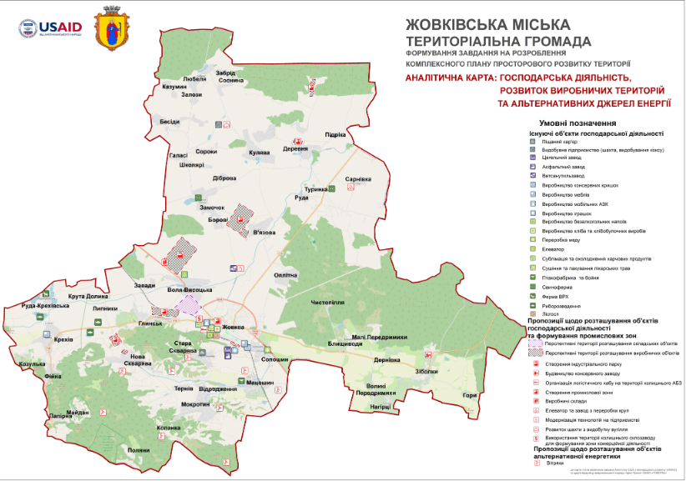

**Рис. 1.** Жовківська територіальна громада, Львівська область, Львівський район

Приєднані території являють собою мережу із 49 населених пунктів, раніше об’єднаних у сільські ради, а тепер – частини великої Жовківської ТГ. Основні активи: людській капітал, мережа доріг, землі різного призначення, будівлі та споруди, середній та малий бізнес, громадські організації, культурні центри тощо.

В результаті адміністративної інтеграції відбулися значні зміни у земельній, економічній, соціально-демографічній, транспортній та інших структурах. Вказані території вже частково були інтегровані до міських систем: мали спільне транспортне сполучення, велика кількість мешканців приєднаних територій працевлаштовані на жовківських підприємствах, працює система економічного обміну переважно товарами сільськогосподарського призначення.

**Таблиця 1.** Склад та чисельність населення громади

|  |  |  |  |
| --- | --- | --- | --- |
| № | Старостинський  округ | Населені пункти, що входять до  нього | Кількість  мешканців |
| 1 | Воля-Висоцька | с. Воля-Висоцька | 1 739 |
| 2 | Глинськ | с. Глинськ, с. Завади | 1 789 |
| 3 | Замочок | с. Замочок, с. Борові, с. Галасі, с. Діброва,  с. Кропи, с. Сороки, с. Школярі, с. Оплітна,  с. В’язова | 1 438 |
| 4 | Зіболки | с. Зіболки, с.Блищиводи, с. В. Передримихи,  с. Гори, с. Дернівка, с. М. Передримихи,  с. Нагірці, с. Чистопілля | 2 348 |
| 5 | Крехів | с. Крехів, с. Козулька, с. Крута Долина,  с. Майдан, с. Папірня, с. Руда-Крехівська,  с. Фійна | 1 693 |
| 6 | Кулява | с. Кулява | 629 |
| 7 | Любеля | с. Любеля, с. Бесіди, с. Забрід, с.Залози, с. Казумин, с. Соснина | 1 625 |
| 8 | Мацошин | с. Мацошин | 940 |
| 9 | Мокротин | с. Мокротин, с. Відродження,  с. Копанка,с. Тернів, с. Поляни | 1 046 |
| 10 | Нова Скварява | с. Нова Скварява,  с. Липники | 1 206 |
| 11 | Сопошин | с. Сопошин | 1 482 |
| 12 | Стара Скварява | с. Стара Скварява | 1 090 |
| 13 | Туринка | с. Туринка, с. Сарнівка, с. Руда | 3 909 |
| 14 | Деревня | с. Деревня | 1 418 |
| Всього | | | 22 352 |

## Основні географічні та кліматичні характеристики

Жовківська міська територіальна громада розміщена за 25 кілометрів на північ від Львова, за 35 кілометрів від українсько-польського кордону, на роздоріжжі міжнародних автошляхів до Польщі, E372 (Львів — Рава-Руська — Варшава), та до країн Балтики, (Львів — Ковель — Берестя). Поряд з автотрасою проходить залізниця Львів — Рава-Руська — Варшава.

Головна площа міста - площа Вічева.

Громада розміщене на межі природних областей: горбистого пасма Розточчя та дуже заболоченої в давнину рівнини Малого Полісся.

Відстань центру старостинських округів до адміністративного та обласного центрів громади автомобільними дорогами, км Клімат атлантично-континентальний, характеризується високою вологістю (до 78 %), м'якими зимами, теплим літом, без посух. Середня річна норма опадів становить 610—635 мм. Максимальна кількість опадів випадає у червні і липні, мінімум — узимку.

Розрахункова температура найбільш холодної п'ятиденки -19° С, тривалість опалювального сезону 179 діб, нормативна середня температура опалювального сезону дорівнює 0,4 °С, але останніми роками спостерігається її підвищення до 1-3 °С.

**Таблиця 2.** Розрахунок градусо-діб опалювального періоду минулих періодів та прогноз до 2030 р.

|  |  |  |  |  |  |  |  |  |  |  |  |  |  |  |  |
| --- | --- | --- | --- | --- | --- | --- | --- | --- | --- | --- | --- | --- | --- | --- | --- |
| **Показник** | **Од. вим.** | **2017** | **2018** | **2019** | **2020** | **2021** | **2022** | **2023** | **2024** | **2025** | **2026** | **2027** | **2028** | **2029** | **2030** |
| Тривалість опалювального періоду | діб | 165 | 158 | 172 | 182 | 199 | 170 | 174 | 154 | 173 | 173 | 173 | 173 | 173 | 173 |
| Середня зовнішня температура | °С | 1,1 | 0,7 | 3,2 | 3,6 | 2,4 | 1,9 | 3,3 | 3,0 | 3,5 | 3,8 | 4,0 | 4,3 | 4,6 | 4,8 |
| Внутрішня температура,°С | °С | 18,0 | 18,0 | 18,0 | 18,0 | 18,0 | 18,0 | 18,0 | 18,0 | 18 | 18,0 | 18,0 | 18,0 | 18,0 | 18,0 |
| **Кількість градусо-діб опалення** | **°С∙доба** | **2 785** | **2 738** | **2 551** | **2 623** | **3 114** | **2 732** | **2 558** | **2 310** | **2 495** | **2 454** | **2 412** | **2 371** | **2 329** | **2 287** |

Найпоширенішими типами ґрунтів є: дерново-підзолисті, сірі опідзолені, дернові, лучні та болотні ґрунти. Ліси займають 31 тис. га (23,4 % території району). Основними породами дерев є сосна і дуб (понад 60 % лісовкритої площі), бук (на Розточчі), граб, береза, вільха, ясен тощо.

Річки Жовківської громади належать до басейну Західного Бугу — Рата з притоками Мощанка, Свиня, Желдець, Біла, а також допливи Полтви — Думниця і Яричівка. Загальна протяжність гідрографічної мережі району — 676,6 км.

## Динаміки зміни кількості населення Жовківської МТГ

Задовго до повномасштабної війни, що розпочалася 2022 року, Жовква вже почала реалізовуватися як міграційний магніт у рамках Львівської агломерації. До Жовкви та сусідніх населених пунктів приїздили й залишалися люди з різних регіонів, а в окремі періоди фіксувалося зростання населення. До прикладу, населення міста Жовква на початку 2014 року становило 13 тис. 629 мешканців, на початку 2015 року – 13 тис. 718 мешканців, а на початку 2016 року – 13 тис. 774 мешканці. Кількість дошкільнят у ЗДО територіальної громади становить 894 дитини (2022 р.н.). Кількість учнів, які навчаються в закладах загальної середньої освіти територіальної громади – 4 тис. 781, а частка осіб молодше працездатного віку – 0,072. Кількість підписаних декларацій із сімейними лікарями в територіальній громаді – 37 тис. 560. Тим не менше, такі позитивні демографічні тенденції стосувалися більше самого міста Жовква, яке стало центром громади, а навколишні населені пункти натомість часто переживали глибоку демографічну кризу та продовжують в ній перебувати до цього часу, за виключенням окремих населених пунктів, переважно наближених до Львова. Решта населених пунктів, а насамперед ті, що знаходяться на великій відстані від передмістя Львова та населення яких раніше було пов’язано з аграрною сферою, зменшувались. Зменшення населення також призводить до втрати значення та впливу самої Жовкви, втрачається пріоритетна орієнтація на територію. Зокрема, раніше Жовква була центром району, який у 1998 році був настільки заселеним, що навколо Жовкви на перших виборах із розподілом країни на 225 округів сформували окремий в/о №122 для обрання народного депутата від району (150 тис. Дорослих мешканців). З часом населення зменшувалося і колишній район на виборах був об’єднаний із колишнім Яворівським районом, із загальною чисельністю виборців 170 тис. дорослих мешканців у 2002 році. З того часу всі процеси розвитку Жовківщини та Яворівщини стали тісно пов’язаними на рівні державного управління, втілення регіональної політики. Станом на початок 2022 року населення Жовківської громади стабілізувалося й становило 34 тис. 560 осіб, а з початком широкомасштабного вторгнення почала зростати кількість нових мешканців (ВПО) – у січні-лютому 2023 року в громаді налічувалося вже 1 977 таких осіб.

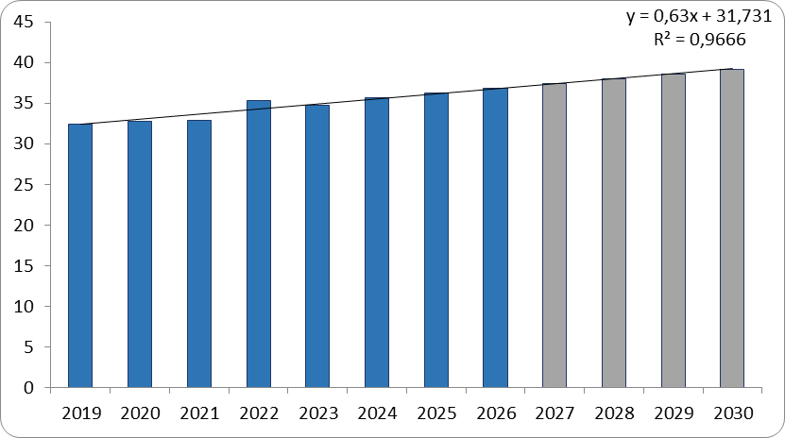За статистичними даними станом на 2024 рік у Жовківській МТГ налічується 34,5 тис. осіб, з яких населення 13,9 тис. осіб – міське населення та 20,6 тис. осіб – сільське населення.

Складність розрахунку прогнозованої кількості до 2030 року полягає у кількох факторах. Перш за все це тривалість військових дій. Просування лінії зіткнення збільшує кількість осіб які евакуюються з прифронтових території в міста та села Жовківської МТГ. Складно спрогнозувати але очікується, що після завершення військових дій відбуватиметься повернення осіб, котрі виїхали і готові повернутись.

**Рис. 2 Динаміка зміни чисельності населення Жовківської МТГ (тис. осіб)**

Незначний приріст населення відбувається за рахунок ВПО, які прибувають та залишаються в громаді. Щодо природньої зміни чисельності, то динаміка виглядає позитивно. Очікується, що кількість постійного населення в Жовківської МТГ збільшиться приблизно на 4,93 тис. осіб (на 15 %) в порівнянні з 2021 роком.

Протягом 2022-2024 років на територію Жовківської МТГ відбулось переміщення майже 2-х тис. осіб. В 2023 році питома вага ВПО у порівнянні з кількістю місцевого населення становить 6%.

**Таблиця 3.** Кількість ВПО в громаді, тис. осіб

|  |  |  |  |  |
| --- | --- | --- | --- | --- |
| **Показники** | **2021** | **2022** | **2023** | **2024** |
| Загальна чисельність ВПО, тис. осіб | 0,02 | 1,85 | 1,98 | 0,05 |

**Таблиця 4.** Загальна чисельність ВПО в громаді та прогноз на 2030 рік, тис. осіб

|  |  |  |  |  |  |  |  |  |  |  |
| --- | --- | --- | --- | --- | --- | --- | --- | --- | --- | --- |
| **Показник** | **2021** | **2022** | **2023** | **2024** | **2025** | **2026** | **2027** | **2028** | **2029** | **2030** |
| Чисельність населення | 32,81 | 33,51 | 34,56 | 34,72 | 35,22 | 35,72 | 36,23 | 36,73 | 37,23 | 37,74 |
| Чисельність внутрішньо переміщених осіб | 0,02 | 1,85 | 1,98 | 0,04 | 0,97 | 1,00 | 1,01 | 1,02 | 1,03 | 1,04 |
| **Загальна кількість населення** | **32,8** | **35,4** | **36,5** | **34,8** | **36,2** | **36,7** | **37,2** | **37,8** | **38,3** | **38,8** |

Враховуючи динамку переміщення ВПО та динаміку зміни чисельності місцевого населення за нашими пронозами чисельність населення громади може становити 39 тис. осіб.

## Основні характеристики секторів енергетичного планування

## Постачання первинних паливно-енергетичних ресурсів

**Аналіз споживання природного газу**

Джерелом газопостачання територіальної громади є газорозподільча система – ГРС Жовква.

Газопостачання забезпечується по магістральному газопроводу від ГРС тиском 2-ї категорії та діаметром d=325х6 мм. Система газопостачання територіальної громади – двоступенева, має 10 ГРП, 39 ШГРП. Протяжність газових мереж – 324 км.

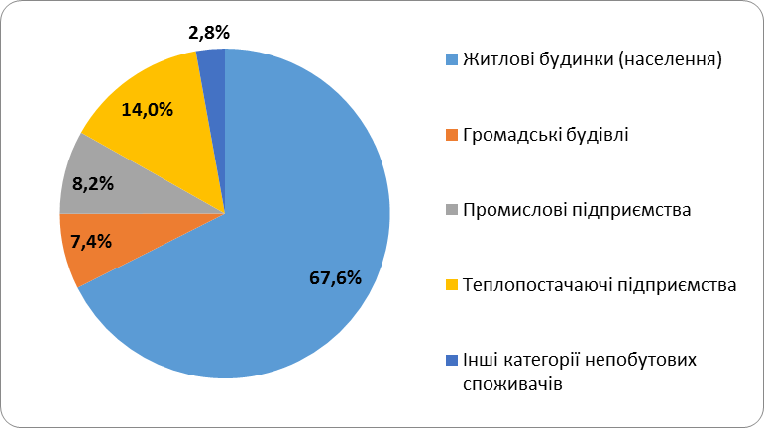Загальний річний обсяг споживання природного газу в територіальній громаді становить 5,2 млн. м3. Серед споживачів природного газу можна виділити основні сектори:

* Населення (67,6%) – споживає природний газ для забезпечення побутових потреби, індивідуальних систем опалення та гарячого водопостачання. Серед населення абсолютна більшість природного газу споживається в приватних будинках 2,8 млн. м3, що становить 81% від загального споживання сектору;

**Рис. 3. Структура споживачів природного газу в 2021 році**

* Теплопостачаючі підприємства (14,0%) – використовують природний газ на потреби виробництва теплової енергії;
* Промислові підприємства та інші споживачі (8,2%), які споживають природний газ для забезпечення виробничих процесів пов'язаних з життєдіяльністю певної сфери діяльності;
* Громадські будівлі (7,4%) – використовують природний газ на потреби виробництва теплової енергії для забезпечення опалення будівель.

**Таблиця 5.** Фактичний рівень споживання природного газу секторами Жовківської МТГ, тис. м3

|  |  |  |  |
| --- | --- | --- | --- |
| **Сектор** | **2021** | **2022** | **2023** |
| Житлові будинки (населення) | 3 509 | 3 244 | 2 949 |
| Громадські будівлі | 385 | 376 | 362 |
| Промислові підприємства | 425 | 456 | 417 |
| Теплопостачаючі підприємства | 727 | 552 | 573 |
| Інші категорії непобутових споживачів | 147 | 134 | 132 |
| **Загальне споживання природного газу** | **5 193** | **4 762** | **4 433** |

**Аналіз споживання електроенергії**

Рівень електрифікації Жовківської МТГ становить 100%. Послуги з електропостачання територіальної громади здійснює Жовківський район електромереж ПАТ «Львівобленерго».

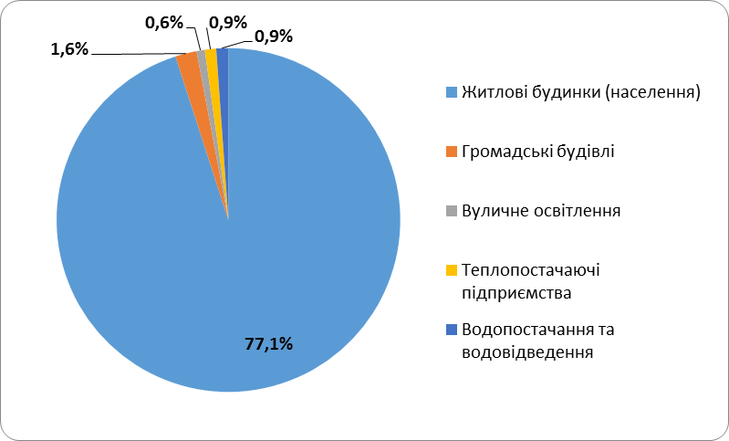Основні сектори споживачі: Населення, Громадські будівлі комунальні підприємства.

Загальний річний обсяг споживання електричної енергії в місті становить 52,7 тис. МВт·год.

Основні сектори споживачі: Населення – 77,1%, Промисловість – 11,4%, Громадські будівлі – 1,6%. Споживачі інших секторів мають питому вагу менше 10% від річного споживання електроенергії в громаді.

**Таблиця 6.** Фактичний рівень споживання електричної енергії секторами Жовківської МТГ, МВт∙год

**Рис. 4. Структура споживачів електроенергії в 2021 році**

|  |  |  |  |  |  |
| --- | --- | --- | --- | --- | --- |
| **Сектор** | **2019** | **2020** | **2021** | **2022** | **2023** |
| Житлові будинки (населення) | 40 422 | 40 183 | 40 660 | 39 122 | 40 109 |
| Громадські будівлі | 876 | 890 | 862 | 925 | 882 |
| Промислові підприємства | 5 838 | 5 954 | 5 998 | 5 913 | 5 884 |
| Вуличне освітлення | 319 | 329 | 331 | 327 | 288 |
| Теплопостачаючі підприємства | 342 | 364 | 454 | 354 | 405 |
| Водопостачання та водовідведення | 458 | 463 | 488 | 460 | 430 |
| Інші категорії непобутових споживачів | 3 984 | 4 062 | 3 947 | 4 051 | 4 085 |
| **Загальне споживання електроенергії** | **52 239** | **52 244** | **52 739** | **51 151** | **52 084** |

**Аналіз використання відновлювальних джерел енергії (Біопаливо)[1]**

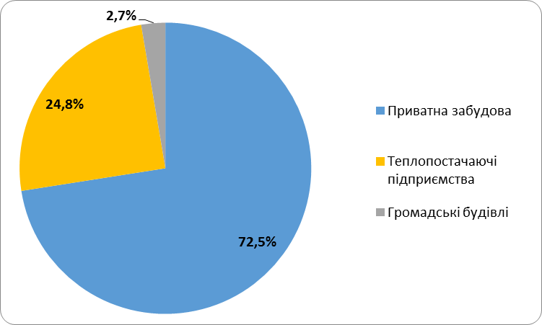Станом на 2021 рік на території Жовківської МТГ в якості відновлювальних джерел використовується місцева біопаливо в вигляді дров, тріски деревини, пелет з деревени та тирси. Споживання біопалива відбувається на потреби теплопостачання та частина населеними пунктами, які не газифіковані.

З наведеної діаграми видно, що основне споживання відбувається в секторах приватної забудови (72,5%) та система централізованого теплопостачання (24,8%). В Решта 2,7% біопалива використовується для забезпечення потреб опалення в секторі громадських будівель.

**Рис. 5. Структура споживачів біопалива в 2021 році**

**Таблиця 7.** Фактичний рівень споживання біопалива Жовківскої МТГ, т

|  |  |  |  |  |  |
| --- | --- | --- | --- | --- | --- |
| **Вид біопалива** | **2019** | **2020** | **2021** | **2022** | **2023** |
| Дрова (45% вологості) | 7 936 | 7 994 | 7 808 | 7 174 | 6 618 |
| Тріска деревна | 15 | 79 | 472 | 403 | 199 |
| Пелета з деревини | 230 | 0 | 0 | 0 | 0 |
| Тирса | 660 | 653 | 571 | 426 | 308 |

Біопаливо в виді тріски деревної, пелет та тирси використовуються виключно теплопостачаючим підприємством КП "Жовкватеплоенерго". Починаючи з 2020 року підприємство припинило використання пелет з деревини з причини високої вартості.

**Аналіз споживання нафтопродуктів**

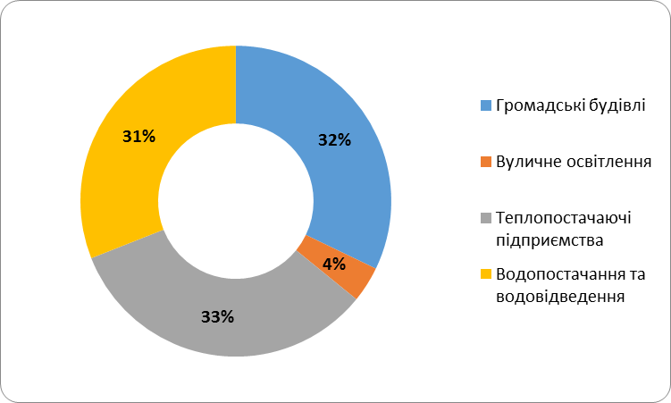Нафтопродукти використовуються для забезпечення процесів діяльності всіх секторів, задіяних в життєдіяльності громади. В рамках МЕП інформація про споживання нафтопродуктів оцінена тільки для секторів, які звітують про використання пального, а саме: вуличне освітлення, теплопостачання, водовідведення та громадські будівлі.

**Рис. 6. Структура споживачів нафтопродуктів в 2021 році**

Найбільшим споживачем нафтопродуктів серед комунальних підприємств громади є сектор з ___, споживання якого становить 34% від загального споживання. Також можна виділити сектори Водопостачання (22%) та Громадський транспорт (19%). Решта секторів, включаючи комунальний транспорт який обслуговує сектор Громадські будівлі, разом споживають не більше 24% від загального споживання нафтопродуктів.

**Таблиця 8.** Фактичний рівень поживання нафтопродуктів Жовківської МТГ

|  |  |  |  |  |  |
| --- | --- | --- | --- | --- | --- |
| **Вид нафтопродуктів** | **2019** | **2020** | **2021** | **2022** | **2023** |
| Бензи, тис. л | 12 | 11 | 11 | 11 | 11 |
| Дизель, тис. л | 29 | 28 | 29 | 26 | 29 |
| Скраплений (зріджений) газ, тис. л | 5 | 5 | 5 | 5 | 4 |

**Аналіз споживання кам'яного вугілля**

Споживання кам'яного вугілля в Жовківській МТГ відбувається для забезпечення потреб в опаленні громадських будівель, третинних секторів та населення (приватні житлові будинки). Протягом останніх трьох років річне споживання вугілля коливається від 300 до 500 т. В таблиці 9 відображено споживання вугілля тільки бюджетними установами. Статистичні дані щодо споживання вугілля населенням та третинними об'єктами відсутні.

**Таблиця 9.** Фактичний рівень поживання кам'яного вугілля Жовківської МТГ

|  |  |  |  |
| --- | --- | --- | --- |
| **Вид біопалива** | **2021** | **2022** | **2023** |
| Кам'яне вугілля, т | 492 | 298 | 303 |

## Виробництво та постачання теплової енергії

В Жовківській МТГ можна виділити два типи теплопостачання:

* 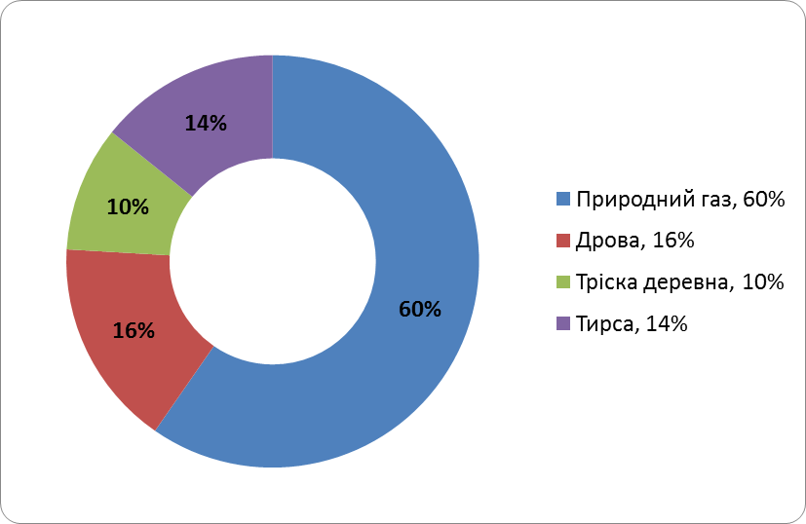Централізована система теплопостачання – забезпечує теплопостачання споживачів міста Жовква;
* Індивідуальні джерела теплопостачання – застосована в решті населених пунктах Жовківської МТГ та приватного сектору м. Жовква.

Централізоване теплопостачання в місті Жовква забезпечує Комунальне підприємство "Жовкватеплоенерго". Підприємство здійснює діяльність з виробництва, транспортування та постачання теплової енергії. На балансі підприємства знаходиться 4 котельні.

**Рис. 7. Види палива, яке використовується при виробництві теплової енергії**

Підприємство має на балансі 4 котельні 2 газові котельні та 2 котельні на альтернативному виді палива. Загальною потужністю 18,3 МВт, загальне навантаження становить 6,2 МВт.

В якості палива для котелень переважно використовується природний газ – 60%. Біопаливо в загальному енергетичному балансі централізованої системи теплопостачання складає 40%.

**Таблиця 10.** Основні показники роботи КП "Жовкватеплоенерго"

|  |  |  |  |  |
| --- | --- | --- | --- | --- |
| **Основні показники роботи** | **Одиниці вимірювання** | **2021** | **2022** | **2023** |
| Споживання природного газу | тис.м3 | 727 | 552 | 573 |
| Споживання біопалива: |  |  |  |  |
| дрова (45% вологості) | т | 887 | 486 | 602 |
| тріска деревна | т | 472 | 403 | 199 |
| *пелета з деревини* | т | 0 | 0 | 0 |
| *тирса* | т | 571 | 426 | 308 |
| Споживання електроенергії | МВт·год | 454 | 354 | 405 |
| Виробництво теплової енергії | МВт·год | 8 470 | 8 470 | 8 470 |
| Витрати на власні потреби | МВт·год | 220 | 171 | 162 |
| Відпуск теплової енергії в мережі | МВт·год | 9 958 | 7 642 | 7 541 |
| Втрати в мережах | МВт·год | 1 274 | 873 | 754 |
| Корисний відпуск теплової енергії, в т.ч.: | МВт·год | 7 371 | 5 910 | 5 773 |
| Населення | МВт·год | 5 337 | 4 127 | 3 996 |
| Бюджетна сфера | МВт·год | 1 824 | 1 688 | 1 708 |
| Інші споживачі | МВт·год | 211 | 95 | 69 |
| Споживання пального: |  |  |  |  |
| *Бензин* | т | 3 | 4 | 3 |
| *Дизель* | т | 8 | 7 | 4 |
| *Скраплений (зріджений) газ* | т | 5 | 5 | 4 |

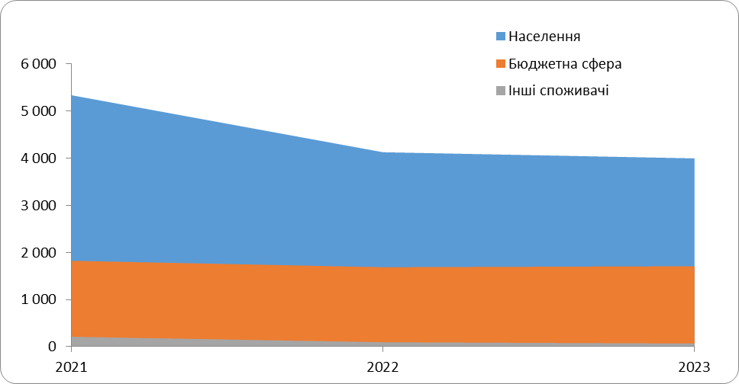

**Рис. 8. Динаміка споживання теплової енергії**

Серед споживачів теплової енергії підключених до централізованої системи теплопостачання основними секторами є: населення – 72% та бюджетний сектор – 25%.

Рівень виробництва ТЕ протягом розглянутого періоду має незначні коливання, зростання спостерігається переважно в секторі громадські будівлі. Коливання переважно зумовлені кліматичними параметрами та тривалістю опалювального сезону. Спостерігається

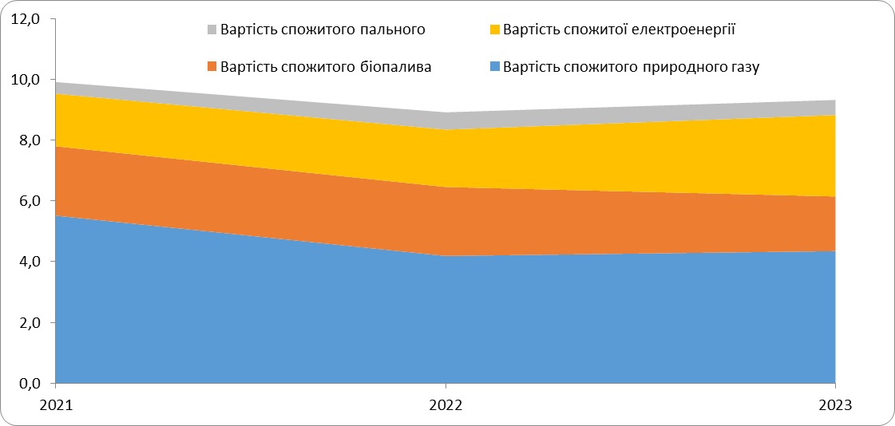

**Рис. 9. Вартісний баланс сектору теплопостачання**

## Водопостачання та водовідведення

Система водопостачання та водовідведення Жовкіської МТГ – це комплекс інженерних мереж і споруд, які забезпечують безперебійне водопостачання мешканців та підприємств міста, відведення господарсько-побутових, виробничих стоків та їх очистку. Централізоване водопостачання та водовідведення забезпечує комунальне підприємство "Жовківське ВУВКГ".

Для потреб водопостачання на водозаборі в с. Мокротин експлуатуються 3 діючі артезіанські свердловин, одна з яких знаходиться постійно в роботі, а дві інші резервні. Вода із свердловин подається на насосну станцію ІІ-го підйому, звідки напірним водоводом Ø-250 мм. подається в резервуари чистої води на г. Гарай в м. Жовкві. Насосна станція ІІ–го підйому збудована в 1961 році і на даний час існує необхідність будівництва нової насосної станції для забезпечення належних умов водопостачання. Водовід Мокротин – Жовква Ø-250 мм. довжиною 4,5 км збудований в 1994 р. і він знаходиться в задовільному стані. Для надійного і безперебійного постачання води існує необхідність будівництва другої гілки нового резервного водоводу Мокротин–Жовква.

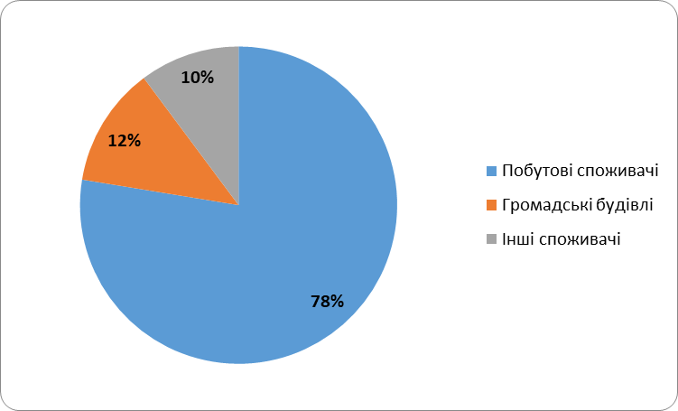Два резервуари чистої води об’ємом по 200 м³ збудовано в 1952 р. і місткістю 1000 м³ збудовано в 2007 р. Стан резервуарів задовільний, наявна місткість резервуарів дає змогу створювати майже добовий запас води. Резервуари чистої води розташовані на г. Гарай і по геодезичних відмітках знаходяться на 30-35 м. вище рівня розташування міста. В резервуарах проводиться знезараження питної води хлорним вапном, після чого вода самопливом подається мережею водопроводів до споживачів. Протяжність вуличних водопровідних мереж складає 49,3 км., з них 5,8 км. знаходяться в аварійному стані. Централізованим водопостачанням охоплено 75% мешканців м. Жовкви.

Житловий сектор в середньому споживає 272 тис.м3 води, що становить 78% від загального обсягу водопостачання громади. Сектор громадських будівель 12%, а комерційні споживачі та промисловість споживають 10%, від річних обсягів водопостачання.

**Рис. 10. Структура споживачів води**

**Таблиця 10.** Обсяги водопостачання та водовідведення

|  |  |  |  |  |  |  |
| --- | --- | --- | --- | --- | --- | --- |
| **Показник** | **Од. вим.** | **2019** | **2020** | **2021** | **2022** | **2023** |
| Річний обсяг виробництва питної води | тис. м³ | 433 | 438 | 459 | 448 | 456 |
| Річний обсяг втрат води | тис. м³ | 102 | 104 | 108 | 106 | 107 |
| *при виробництві питної води* | тис. м³ | 0 | 0 | 0 | 0 | 0 |
| *при транспортуванні питної води* | тис. м³ | 102 | 104 | 108 | 106 | 107 |
| Річний обсяг питного водопостачання споживачам: | тис. м³ | 331 | 335 | 351 | 343 | 348 |
| *Побутові споживачі* | тис. м³ | 256 | 265 | 272 | 265 | 281 |
| *Бюджетні установи* | тис. м³ | 43 | 40 | 43 | 43 | 33 |
| *Інші споживачі* | тис. м³ | 33 | 30 | 36 | 34 | 35 |
| Річний обсяг водовідведення | тис. м³ | 233 | 245 | 266 | 269 | 286 |
| Річний обсяг скидання очищених стічних вод | тис. м³ | 233 | 245 | 266 | 269 | 286 |

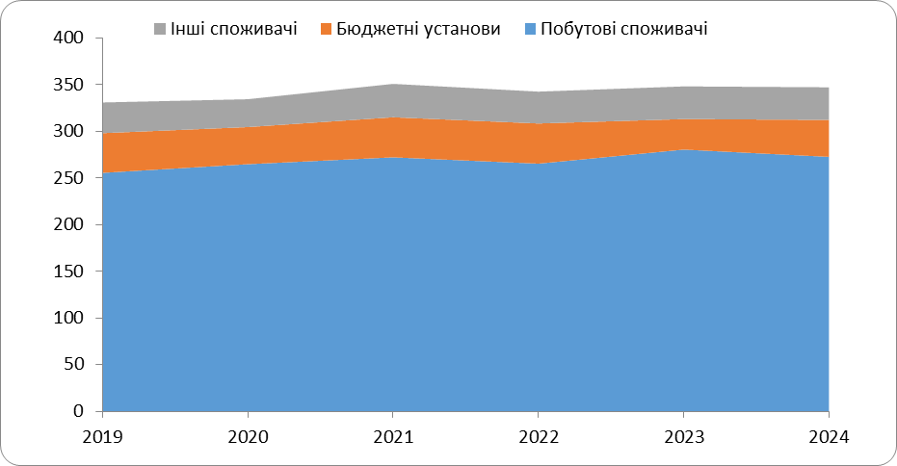

**Рис. 11. Динаміка споживання води споживачами Жовківської МТГ**

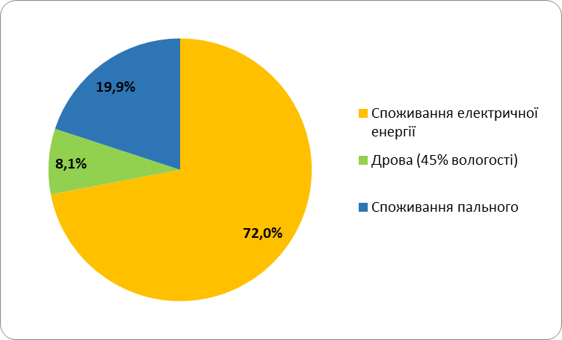Як видно, спостерігається тенденція щодо збільшення обсягів споживання води. До збільшення споживання води призводить поступове збільшення чисельності населення громади.

**Рис. 12. Види ПЕР, які використовується при в секторі Водопостачання та водовідведення**

Для потреб функціонування сектору щорічно використовується щонайменше 678 МВт·год енергетичних ресурсів. Найбільшу питому вагу має електрична енергія 72%, пальне для забезпечення потреб транспорту становить 20%, для забезпечення потреб опалення використовується теплова енергія від ЦСТ (8%).

**Таблиця 11.** Споживання ПЕР в секторі водопостачання та водовідведення

|  |  |  |  |  |  |  |
| --- | --- | --- | --- | --- | --- | --- |
| **Вид ПЕР** | **Одиниці вимірювання** | **2019** | **2020** | **2021** | **2022** | **2023** |
| Споживання електричної енергії | МВт·год | 458 | 463 | 488 | 460 | 430 |
| Дрова (45% вологості) | МВт·год | 34 | 32 | 55 | 50 | 40 |
| Споживання пального | МВт·год | 150 | 143 | 135 | 114 | 123 |
| *Бензин* | МВт·год | 60 | 57 | 56 | 44 | 49 |
| *Дизель* | МВт·год | 90 | 86 | 79 | 70 | 74 |
| **Загальне споживання ПЕР** | **МВт·год** | **642** | **638** | **678** | **625** | **593** |

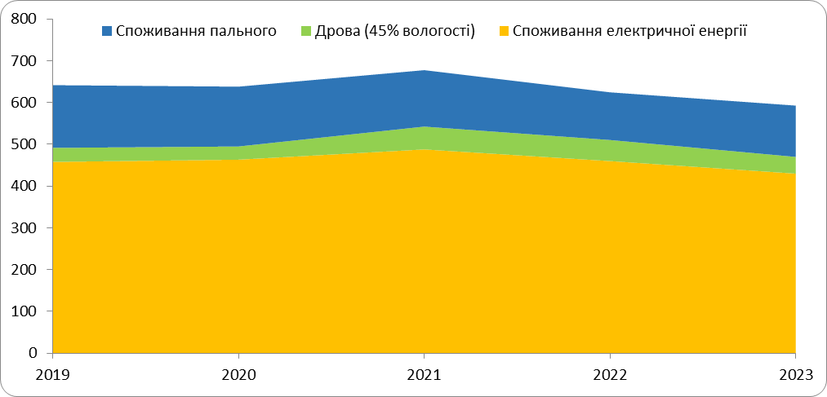

**Рис. 13. Динаміка споживання паливно-енергетичних ресурсів в секторі водопостачання та водовідведення**

Протягом проаналізованого періоду спостерігається незначне коливання споживання енергетичних ресурсів. Подібна ситуація може пояснюватись наступними факторами:

* Зміна чисельності мешканців;
* Відключення електроенергії в 2023 та 2024 роках призводило до припинення водопостачання значної кількості споживачів громади;
* Ощадність та оплати споживачів за воду по приладах обліку.

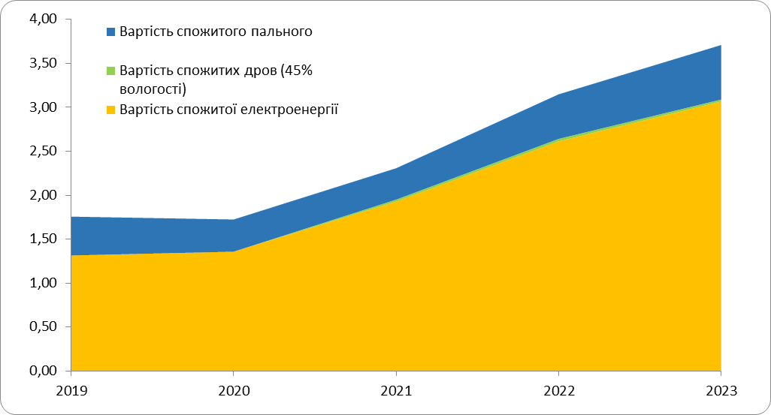

**Рис. 14. Вартісний баланс сектору водопостачання та водовідведення, млн. грн.**

## Громадські будівлі

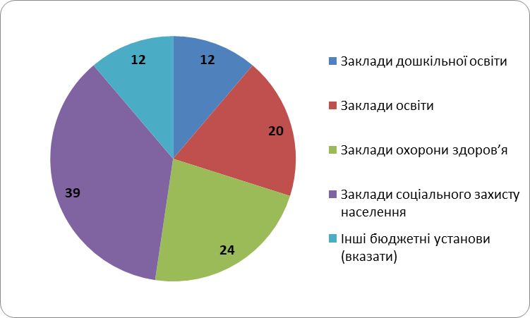Для забезпечення життєдіяльності населення в Жовківської МТГ діють адміністративні, культурні, освітні та медичні заклади. Станом на 2024 рік в громаді налічується 107 будівель в яких розміщено 115 установ.

Найбільша кількість будівель в секторі припадає на освітні (32 будівлі) та лікувальні заклади (24 будівлі). Перелік громадських будівель, їх технічні характеристики та споживання паливно-енергетичних ресурсів наведено в Додатку 5.

**Рис. 15. Кількість громадських будівель та їх призначення**

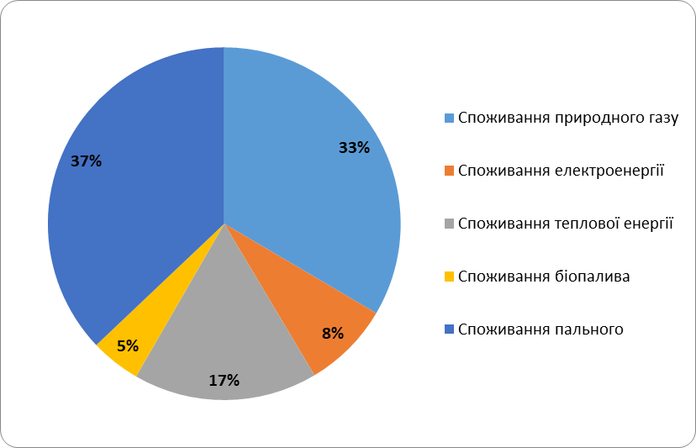Більшість громадських будівель (94%) збудовано в радянські часи, мають великі втрати енергії через огороджувальні конструкції та потребують значної кількості тепла для обігріву приміщень. Для опалення приміщень переважно використовуються застарілі системи опалення, які неможливо якісно регулювати. Системи опалення мають значні гідравлічні та теплові розбалансування. Все це призводить до наднормового споживання теплової енергії, при цьому в багатьох будівлях не витримуються нормативні параметри мікроклімату (температура повітря та кратність повітрообміну).

В секторі громадських будівель щороку в середньому споживається 6 937 МВт·год енергетичних ресурсів. Найбільшу питому вагу має кам'яне вугілля (37%) та природний газ (33%). Теплова енергія, яка використовуються для забезпечення потреб опалення та гарячого водопостачання складає (17%); питома вага електричної енергії становить 8% від загального споживання ПЕР в секторі. Використання біопалива незначне, питома вага становить лише 1% від загального енергобалансу сектора.

**Рис. 16. Види ПЕР, які споживаються в секторі Громадські будівлі**

**Аналіз рівня енергоефективності громадських будівель**

Аналіз ефективності споживання енергетичних ресурсів виконаний для 45 окремо розташованих будівель, з яких 13 будівель розташовані в м. Жовква, решта 32 будівель в старостатах Жовківської МТГ.

Аналіз споживання теплової енергії на потреби опалення показує, що енергоефективність будівель знаходиться на низькому рівні. Показник питомого споживання ТЕ на 1м3 опалюваного об'єму у більшості будівель коливається від 12 кВт·год/м3 до 170 кВт·год/м3. Вказані показники відповідають А та G класу енергоефективності, відповідно. Переважна більшість громадських будівель (56%) має дуже високий показник енергоефективності та мають питомі показники, які відповідають класам енергоефективності А-С. При цьому будинки не теплоізольовані. Таким чином можна зробити висновок, що більшість будівель мають низьке споживання ТЕ не тому що вони енергоефективні, а з причини недоотримування необхідної кількості ТЕ, тобто спостерігається таке явище як «недотоп». Поточне споживання теплової енергії не забезпечує нормативні температури внутрішнього повітря та якісного повітрообігу (вентиляції). На рис. 17 наведено класи енергоефективності громадських будівель, які визначені з врахуванням їх призначень та фактичного рівня енергоспоживання. Для порівняння наведені дані про базовий рівень енергоспоживання для цих же будівель але при умові дотримання нормативних параметрів мікроклімату в середині будівель.

|  |  |
| --- | --- |
|  |  |

**Рис. 17. Порівняння фактичного рівня енергоефективності громадських будівель по відношенню до сучасних норм з базовим рівнем**

**Таблиця 12.** Споживання ПЕР в секторі Громадські будівлі

|  |  |  |  |  |
| --- | --- | --- | --- | --- |
| **Енергетичний баланс в секторі Житлові будинки** | **Одиниці вимірювання** | **2021** | **2022** | **2023** |
| Споживання природного газу | МВт·год | 3 615 | 3 531 | 3 399 |
| Споживання електроенергії | МВт·год | 862 | 925 | 882 |
| Споживання теплової енергії | МВт·год | 1 824 | 1 688 | 1 708 |
| Споживання біопалива | МВт·год | 496 | 382 | 540 |
| *дрова (45% вологості)* | МВт·год | 496 | 382 | 540 |
| Споживання кам’яного вугілля | МВт·год | 4 005 | 2 426 | 2 466 |
| Споживання пального | МВт·год | 140 | 127 | 185 |
| *Бензин* | МВт·год | 1 | 2 | 6 |
| *Дизель* | МВт·год | 139 | 126 | 179 |
| **Загальне споживання ПЕР** | **МВт·год** | **10 941** | **9 078** | **9 181** |

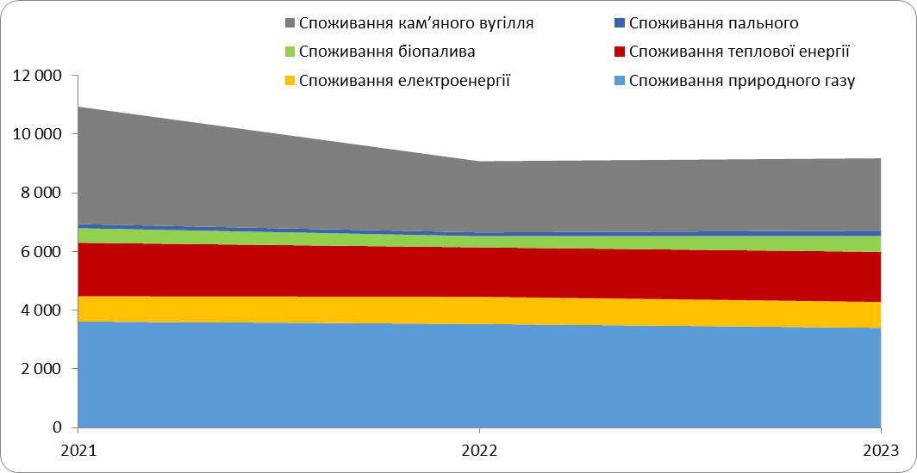

**Рис. 18. Динаміка споживання паливно-енергетичних ресурсів в Громадські будівлі**

Протягом проаналізованого періоду споживання енергетичних ресурсів коливається. Вираженої тенденції до збільшення або зменшення споживання не спостерігається. Споживання теплової енергії коливається та напряму пов'язано з температурою зовнішнього повітря та тривалості опалювального сезону.

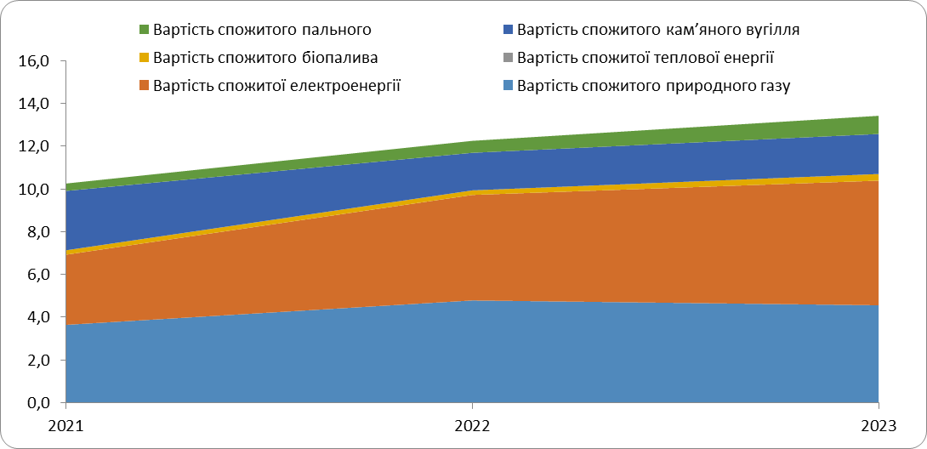

**Рис. 19. Вартісний баланс сектору зовнішнє освітлення, млн. грн.**

Витрати на ПЕР мають тенденцію до збільшення, що пов'язано з підвищенням тарифів на ПЕР.

## Житлові будинки

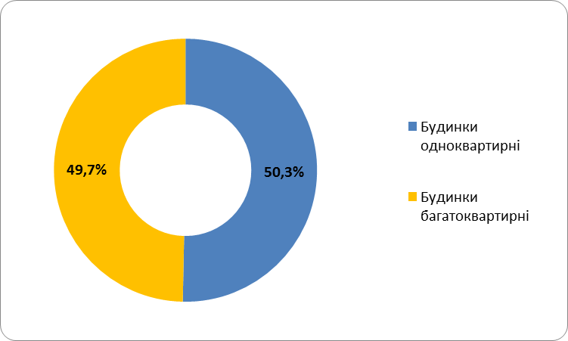В Жовківській територіальній громаді налічується близько 13 755 житлових будинків. Багатоповерхові будинки в територіальній громаді налічують 188 будинків, з яких 180 розташовані в м. Жовква.

Структура житлового фонду за опалюваною площею майже однакова. Опалювана площа багатоквартирної (багатоповерхової) забудови становить 971 тис. м2, приватної забудови – 984 тис. м2.

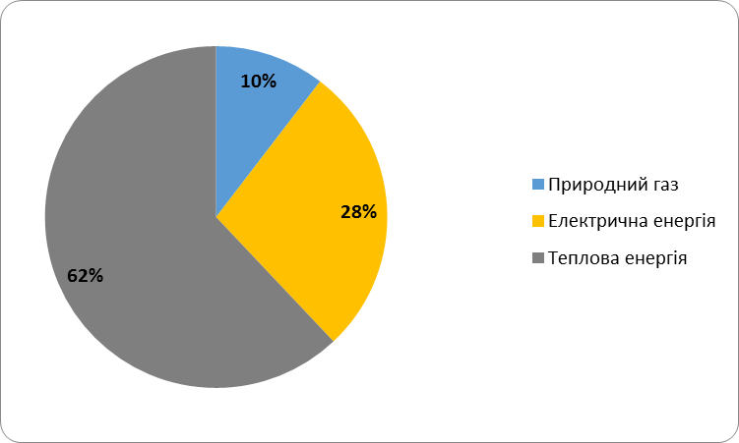Більшість багатоквартирних житлових будинків (>90%) збудовано в радянські часи, мають великі втрати енергії через огороджувальні конструкції та потребують значної кількості тепла для обігріву приміщень. Для опалення приміщень переважно використовуються застарілі системи опалення, які неможливо якісно регулювати. Системи опалення мають значні гідравлічні та теплові розбалансування. Все це призводить до наднормового споживання теплової енергії, при цьому в багатьох будівлях не витримуються нормативні параметри мікроклімату (температура повітря та кратність повітрообміну).

**Рис. 20. Житловий фонд Жовківської МТГ**

В секторі житлові будинки щороку споживається 8 тис. МВт·год енергетичних ресурсів. Найбільшу питому вагу має теплова енергія (62%), яка використовуються для забезпечення потреб опалення та гарячого водопостачання; електрична енергія (28%); природний газ споживається на побутові потреби, частково на потреби опалення та гарячого водопостачання (індивідуальне опалення) та становить 10% від загального споживання ПЕР в секторі.

**Рис. 21. Види ПЕР, що використовуються сектором Житлові будинки**

Аналіз споживання теплової енергії на потреби опалення показує, що енергоефективність будівель знаходиться на низькому рівні. Показник питомого споживання ТЕ на 1м2 опалюваної площі у більшості будинків коливається від 58кВт·год/м2 до 200 кВт·год/м2. Вказані показники відповідають А та G класу енергоефективності, відповідно. Переважна більшість житлових будинків має дуже високий показник енергоефективності та мають питомі показники, які відповідають класам енергоефективності А-С. При цьому будинки не теплоізольовані. Таким чином можна зробити висновок, що більшість будівель мають низьке споживання ТЕ не тому що вони енергоефективні, а з причини недоотримування необхідної кількості ТЕ, тобто спостерігається таке явище як «недотоп». Поточне споживання теплової енергії не забезпечує нормативні температури внутрішнього повітря та якісного повітрообігу (вентиляції).

**Таблиця 13.** Споживання ПЕР в секторі Житлові будинки

|  |  |  |  |  |
| --- | --- | --- | --- | --- |
| **Енергетичний баланс в секторі Житлові будинки** | **Одиниці вимірювання** | **2021** | **2022** | **2023** |
| Природний газ | МВт·год | 32 950 | 30 461 | 27 691 |
| Електрична енергія | МВт·год | 40 660 | 39 122 | 40 109 |
| Теплова енергія | МВт·год | 5 337 | 4 127 | 3 996 |
| Дрова (45% вологості) | МВт·год | 13 488 | 13 230 | 11 514 |
| **Загальне споживання ПЕР** | **МВт·год** | **92 435** | **86 940** | **83 311** |

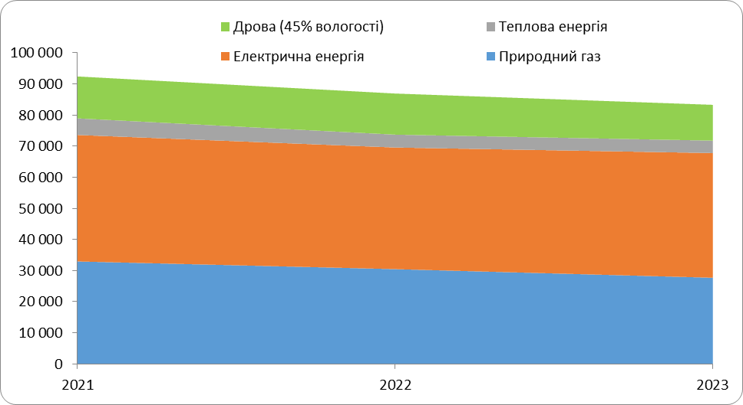

**Рис. 22. Динаміка споживання паливно-енергетичних ресурсів в Житлові будинки**

Протягом проаналізованого періоду споживання енергетичних ресурсів коливається. Вираженої тенденції до збільшення або зменшення споживання не спостерігається. Споживання теплової енергії коливається та напряму пов'язано з температурою зовнішнього повітря та тривалості опалювального сезону.

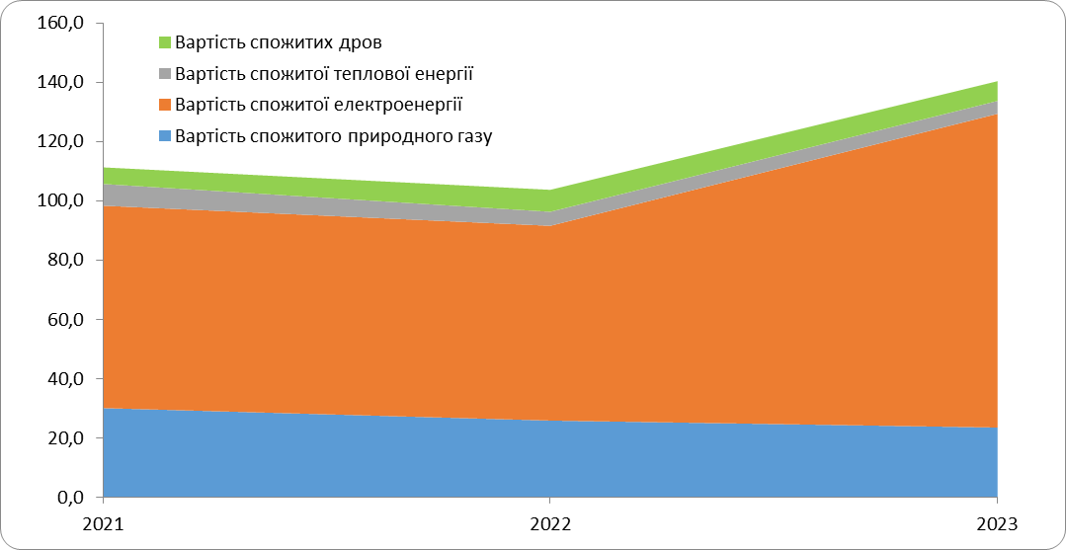

**Рис. 23. Вартісний баланс сектору зовнішнє освітлення, млн. грн.**

Витрати на ПЕР мають тенденцію до збільшення, що пов'язано з підвищенням тарифів на ПЕР. Лише в 2022 році витрати дещо знизились, що спричинено вимушеним зменшенням споживання ПЕР.

## Зовнішнє освітлення

Зовнішнє освітлення вулиць Жовківської МТГ здійснюється Комунальне підприємство "Жовківське міське виробниче управління житлово-комунального господарства".

Станом на грудень 2023 року система вуличного освітлення має загальну протяжність освітлених вулиць – 216 км, з яких 65,5 км – вулиці м. Жовква. Для освітлення вулиць та використовується 2 802 світлоточок. Для громади важливою є робота з переходу на енергоощадні технології для освітлення вулиць, тому щороку проводиться часткова модернізація, а саме заміна освітлення на сучасні LED-світильники та розширення мережі вуличного освітлення.

**Таблиця 14.** Загальні характеристики системи вуличного освітлення Жовківської МТГ

|  |  |  |
| --- | --- | --- |
| **Показник** | **Од. вим.** | **Значення** |
| Кількість опор зовнішнього освітлення | шт. | 10 386 |
| Кількість світильників зовнішнього освітлення | шт. | 2 802 |
| Кількість ламп | шт. | 2 802 |
| Довжина лінії електропередач зовнішнього освітлення, всього | км | 139,6 |
| - повітряних ліній | км |  |
| - кабельних ліній | км |  |
| Кількість електричних лічильників | шт. | 30 |
| Кількість шаф управління зовнішнім освітленням | шт. | 30 |

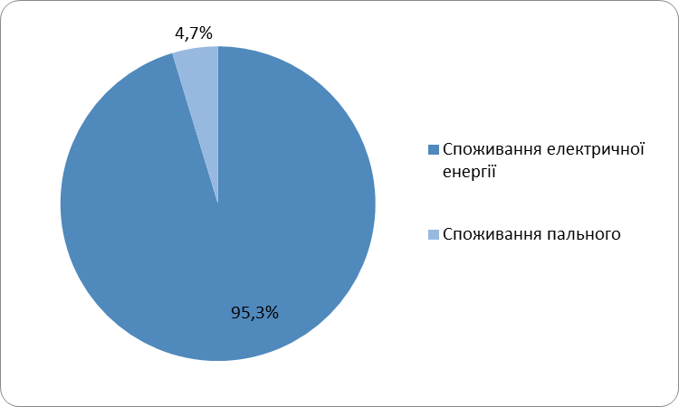Електропостачання м. Жовква на даний час забезпечується від трансформаторних підстанцій напругою 10/0,4кВ по лініях електропередачі 10кВ. Опорною підстанцією м. Жовква є ПС 110 (один трансформатор).

**Рис. 24. Види ПЕР, які використовується при в секторі Зовнішнє освітлення**

На потреби функціонування сектору щорічно використовується щонайменше 5 тис. МВт·год енергетичних ресурсів. Найбільшу питому вагу має електрична енергія 88,1%, пальне для забезпечення потреб транспорту становить 10,7%, для забезпечення потреб опалення використовується теплова енергія від ЦСТ (1,2%).

**Таблиця 15.** Основні показники роботи КП "Жовківське МВУЖКГ"

|  |  |  |  |  |
| --- | --- | --- | --- | --- |
|  | **Одиниці вимірювання** | **2021** | **2022** | **2023** |
| Споживання електричної енергії | МВт·год | 331 | 327 | 288 |
| Споживання пального | МВт·год | 16 | 18 | 19 |
| *Бензин* | МВт·год | 16 | 18 | 19 |
| **Загальне споживання ПЕР** | **МВт·год** | **347** | **345** | **307** |

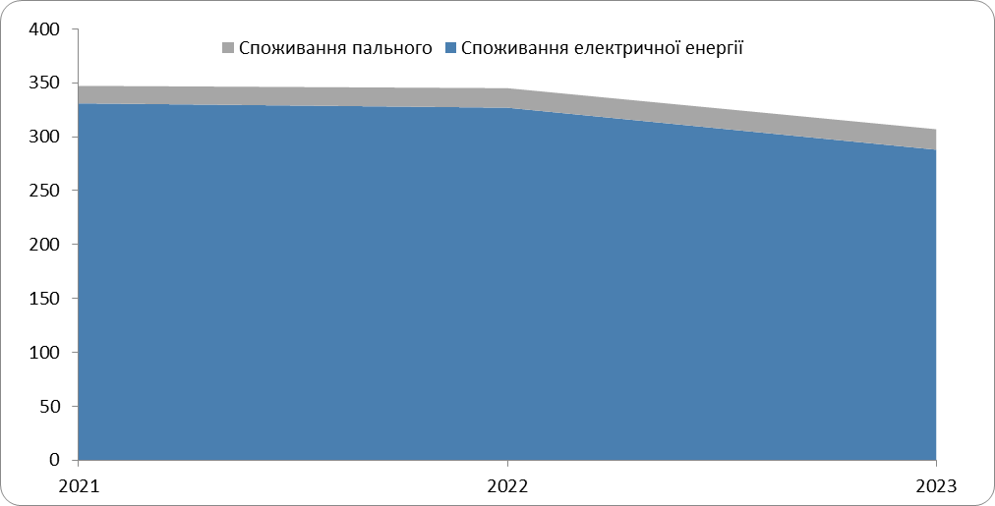

**Рис. 25. Динаміка споживання паливно-енергетичних ресурсів в секторі**

В 2022 та 2023 роках спостерігається скорочення споживання енергетичних ресурсів, особливо електричної енергії. Таке скорочення пояснюється вимушеним відключенням системи освітлення та блекаутами, що зумовлено початком повномасштабної війни.

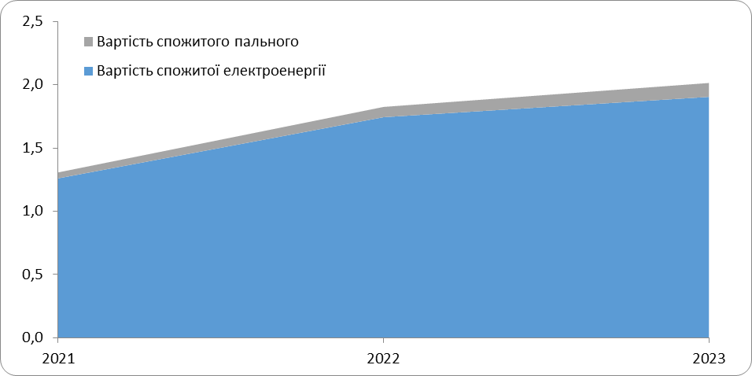

**Рис. 26. Вартісний баланс сектору зовнішнє освітлення, млн. грн.**

Не зважаючи на зменшення використання паливно-енергетичних ресурсів витрати на ПЕР мають тенденцію до збільшення, що пов'язано з підвищенням тарифів.

## Інвестиційний баланс

Загальний обсяг капітальних витрат, залучених на реалізацію проєктів з підвищення енергетичної ефективності та розвитку відновлюваних джерел енергії в об'єкти електропостачання становить 421 млн. грн. Найбільше інвестування 83% відбувається в сектор житлових будівель та громадські будівлі 10% від загального обсягу інвестицій .

**Таблиця 16.** Обсяг капітальних витрат залучених на реалізацію проєктів з підвищення енергетичної ефективності та розвитку відновлюваних джерел енергії за минулі роки

|  |  |  |  |  |  |  |  |
| --- | --- | --- | --- | --- | --- | --- | --- |
| **Сектор** | **2017** | **2018** | **2019** | **2020** | **2021** | **2022** | **2023** |
| Житлові будинки | 103,9 | 105,2 | 75,8 | 56,5 | 6,9 | 0,0 | 0,0 |
| Громадські будівлі | 36,3 | 1,0 | 3,0 | 0,0 | 1,3 | 0,0 | 0,0 |
| Зовнішнє освітлення | 0,0 | 0,0 | 0,0 | 0,0 | 1,3 | 0,5 | 0,3 |
| Теплопостачаючі підприємства | 6,2 | 0,0 | 0,0 | 4,8 | 1,1 | 1,1 | 2,6 |
| Водопостачання та водовідведення | 1,1 | 11,2 | 0,7 | 0,1 | 0,1 | 0,0 | 0,1 |
| **Загальні інвестиції** | **147,6** | **117,4** | **79,5** | **61,4** | 10,7 | 1,6 | 3,0 |

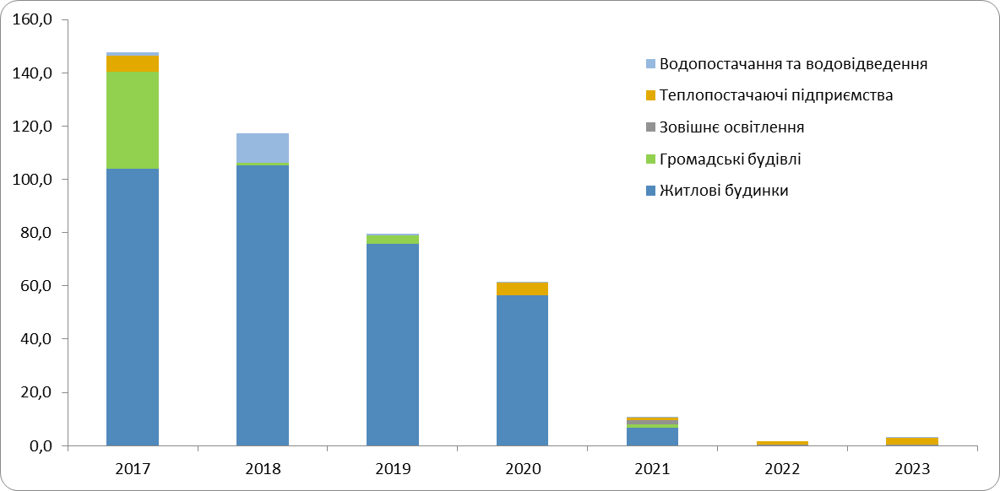

**Рис. 26. Інвестиційний баланс проектів з підвищення енергоефективності, млн. грн.**

Сформована політика інвестування в різні сектори громади та її тенденція закладені в розрахунок базового сценарію розвитку енергоспоживання кожного сектора окремо.

## Енергетичний баланс Жовківської міської територіальної громади

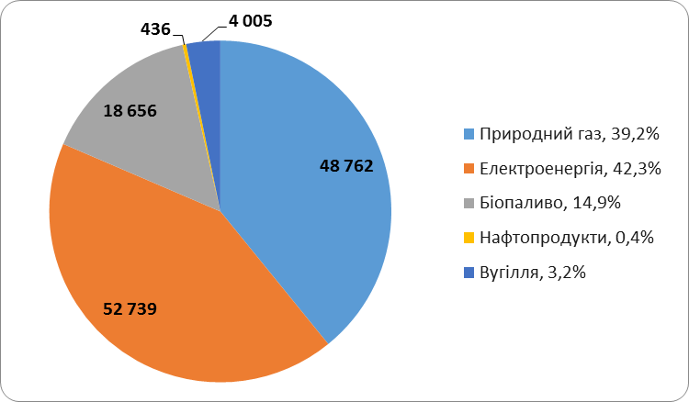Паливно-енергетичний баланс Жовківської міської територіальної громади відображає баланс між виробництвом та споживанням енергії, а також використанням різних видів палива на території громади. Аналіз споживання первинних енергетичних ресурсів виявив, що в Жовківської міській ТГ загальне річне споживання становить **124599 МВт·год.**, або 209 млн. грн. у цінах на ПЕР 2021 року.

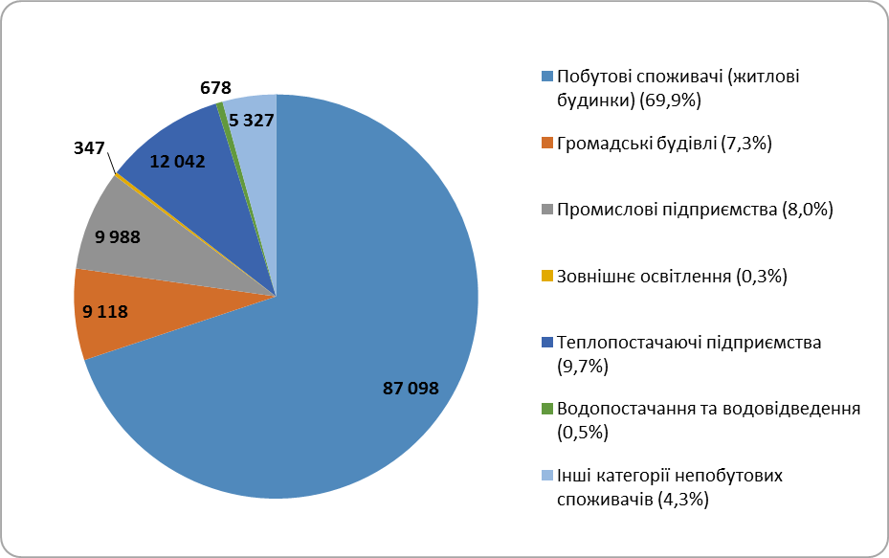Основні види ПЕР, які відіграють вагому роль у функціонуванні міста: природний газ (39%) та електрична енергія (42%). Обсяг споживання біопалива оцінено на рівні використання вугілля, дров, тріски деревної та тирси на потреби теплопостачання. Використання нафтопродуктів визначено, як споживання пального комунальним та громадським транспортом.

**Рис. 27. Паливно-енергетичний баланс спожитих в 2021 році (МВт·год)**

Зведений паливно-енергетичний баланс Жовківської міської ТГ за секторами станом на 2021 р. приведено в на рисунку 27. Будівлі житлового фонду займають найбільшу частину в загальній структурі споживання ПЕР МТГ – 69,9%. Друге місце в структурі енергоспоживання займають теплопостачаючі підприємства – 9,7%. Третє місце в загальному енергетичному балансі Жовківської МТГ займає сектор Промисловість – 8%. Споживання решти секторів коливається від 0,3% до 7% та сукупно споживають ПЕР менше 15%, що свідчить про їх незначний вплив на загальний енергетичний баланс МТГ.

**Рис. 28. Структура споживачів ПЕР в 2021 році (МВт·год)**

Для детального аналізу вхідного та кінцевого енергетичного балансу та визначення втрат під час перетворення первинної енергії в кінцеву складена діаграма Sankey.

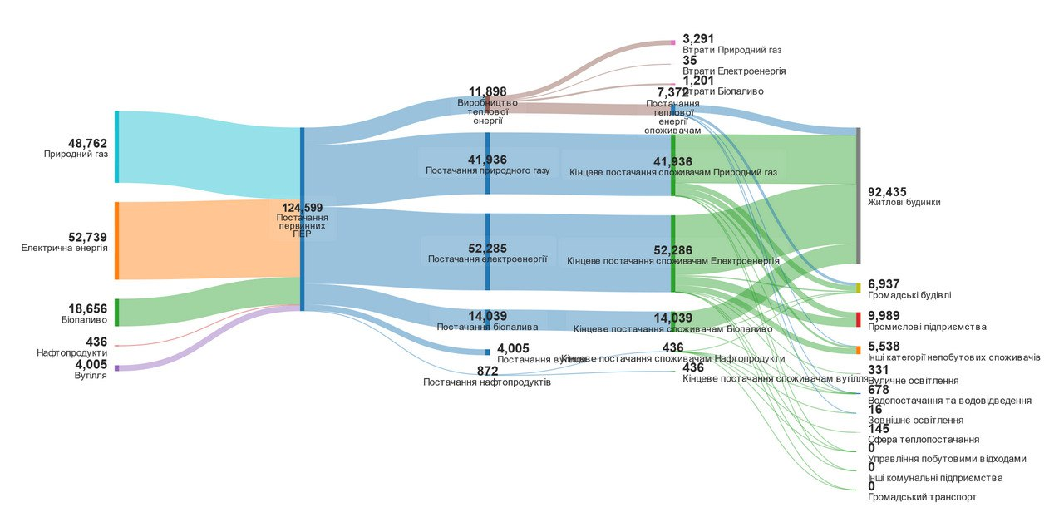

**Постачання**

**Перетворення**

**Транспортування**

**Кінцеве споживання**

**Рис. 29. Річний енергетичний баланс громади в формі діаграми Sankey**

**Таблиця 17.** Кінцеве споживання паливно-енергетичних ресурсів (2021 рік), МВт·год

|  |  |  |  |  |  |  |  |
| --- | --- | --- | --- | --- | --- | --- | --- |
| **Сектор** | **Природний газ** | **Теплова енергія** | **Електроенергія** | **Біопаливо** | **Нафтопродукти** | **Кам'яне вугілля** | **Загальне споживання ПЕР** |
| Побутові споживачі (житлові будинки) (38%) | 32 950 | 5 337 | 40 660 | 13 488 |  |  | 92 435 |
| Громадські будівлі (5%) | 3 615 | 1 824 | 862 | 496 | 140 | 4 005 | 10 941 |
| Промислові підприємства (14%) | 3 991 |  | 5 998 |  |  |  | 9 988 |
| Зовнішнє освітлення (0,2%) |  |  | 331 |  | 16 |  | 347 |
| Теплопостачаючі підприємства *(власні потреби, втрати при виробництві ТЕ та її транспортування)* | 3 291 |  | 35 | 1 201 | 145 |  | 4 671 |
| Водопостачання та водовідведення (1,4%) | 0 | 0 | 488 | 55 | 135 |  | 678 |
| Інші категорії непобутових споживачів (4%) | 1 380 | 211 | 3 947 |  |  |  | 5 538 |
| **Всього** | **45 226** | **7 371** | **52 320** | **15 240** | **436** | **4 005** | **124 599** |

#### Визначення кінцевого споживання паливо-енергетичних ресурсів та охоплення (пріоритетних секторів) МЕП

Враховуючі можливості впливу на громади на сектори прийнято рішення про необхідність включити до МЕП наступні сектори та їх обсяги кінцевого енергоспоживання:

* Житлові будинки – 92 435 МВт·год (84,9%)
* Громадські будівлі – 10 801 МВт·год (9,9%)
* Теплопостачаючі підприємства

*(власні потреби, втрати при виробництві ТЕ та її транспортування)* – 4 671 МВт·год (4,3%)

* Зовнішнє освітлення – 347 МВт·год (0,3%)
* Водопостачання та водовідведення – 678 МВт·год (0,6%)

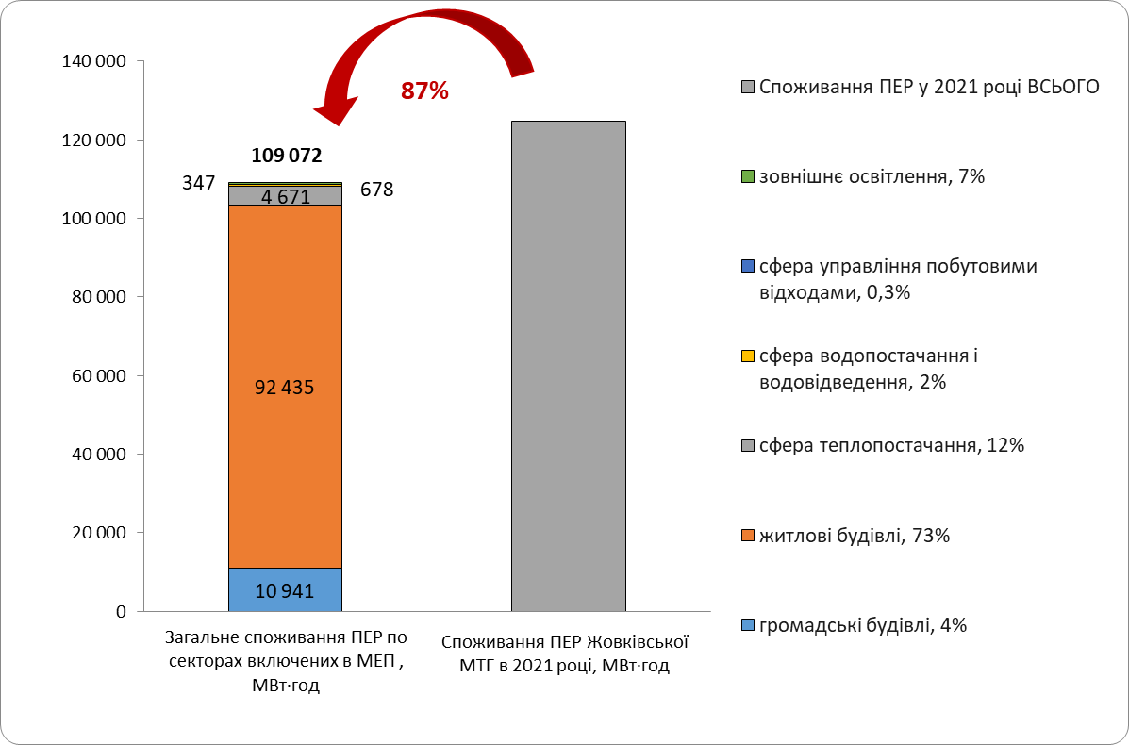

**Рис. 30. Кінцеве споживання ПЕР секторів включених в МЕП**

Порівнявши рівень постачання первинних ПЕР в Жовківській МТГ та рівень кінцевого споживання ПЕР в секторах включених в МЕП видно, що громада має вплив на 87% енергетичної системи громади.

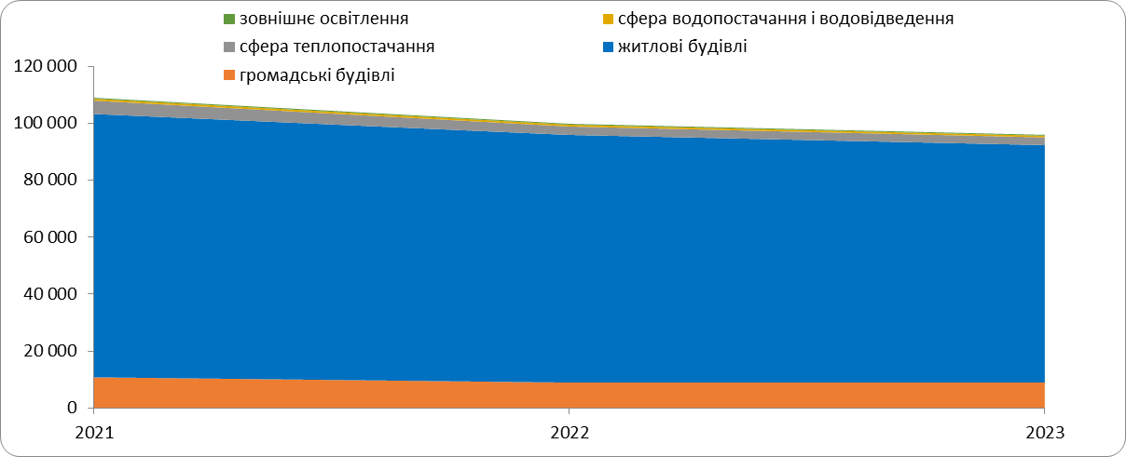

**Рис. 31. Кінцеве споживання ПЕР секторів включених в МЕП в минулих роках, МВт·год**

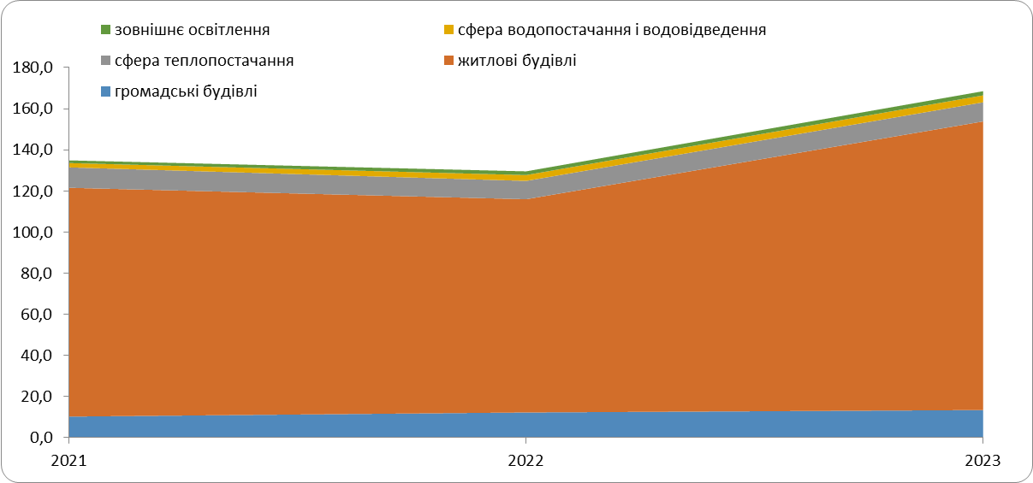

**Рис. 32. Вартісний баланс спожитих ПЕР, млн. грн.**

Не зважаючи на зменшення використання паливно-енергетичних ресурсів витрати на ПЕР мають тенденцію до збільшення, що пов'язано з підвищенням тарифів. Витрати на спожиті ПЕР включеними в МЕП секторами в 2023 році склали 168,5 млн. грн., що на 33,6 млн. грн. або 25% більше ніж в 2021 році.

## Аналіз фінансової спроможності Жовківської МТГ

Місцеві бюджети є фінансовою базою діяльності органів місцевого самоврядування. Бюджетні та майнові права, надані цим органам, дають можливість складати, розглядати, затверджувати і виконувати свої бюджети, розпоряджатися переданими до їх ведення підприємствами і отримувати від них доходи. Бюджетні права місцевих органів влади затверджені у Бюджетному кодексі, законах України «Про місцеве самоврядування в Україні» та «Про місцеві державні адміністрації».

Формування достатнього обсягу доходів місцевих бюджетів у сучасних реаліях визначає спроможність органів місцевого самоврядування задовольняти суспільні потреби населення та вирішувати проблеми локального характеру. Наявність обґрунтованої суми грошових коштів у бюджеті, їх раціональне та цільове використання є запорукою соціального та економічного розвитку території.

Бюджет територіальної громади формується у відповідності до Бюджетного кодексу України за формульною системою та в межах показників, доведених Міністерством фінансів України, з врахуванням прогнозних макропоказників економічного та соціального розвитку міста.

У громаді забезпечується висока ефективність фінансової політики, дотримуються норми чинного законодавства у цій сфері, забезпечується оперативність прийняття та реалізації управлінських рішень.

**Доходи бюджету**

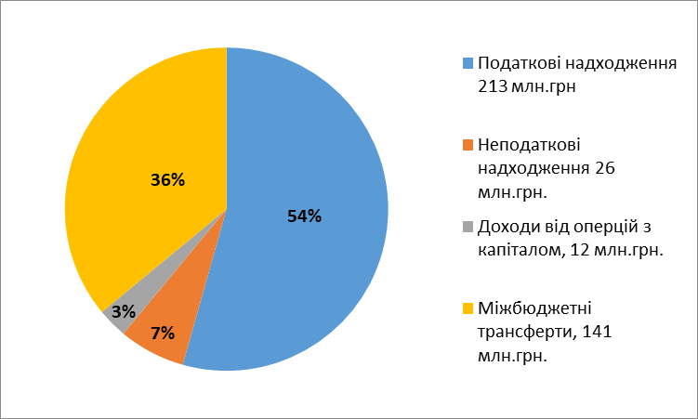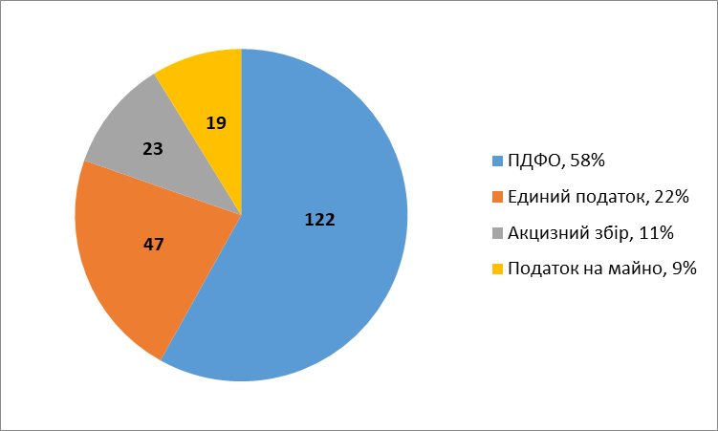Доходи місцевого бюджету Жовківської міської ТГ формуються за рахунок податкових надходжень, неподаткових надходжень, доходів від операцій з капіталом та трансфертів. Податкові надходження (найбільш прогнозовані та передбачувані джерела формування доходів) мають найбільшу питому вагу у структурі бюджету громади – 54%. Головними джерелами формування дохідної частини є податок з доходів фізичних осіб (58%), єдиний податок (22%), акцизний податок (11%) та податок на майно (9%). Загалом структура доходів бюджету та власних надходжень зберігається протягом усього періоду 2021-2023рр. На рисунках 33 та 34 наведена структура міського бюджету за 2023 рік.

**Рис. 33. Структура доходів бюджету Жовківської МТГ за 2023 рік**

Динаміка доходної частини бюджету територіальної громади протягом 2021-2023 рр. була позитивною та є досить стабільною, щорічний зростання в середньому становить 19%. Виконання доходної частини (без урахування трансфертів) за період 2021-2023 рр. середньому становить 108%.

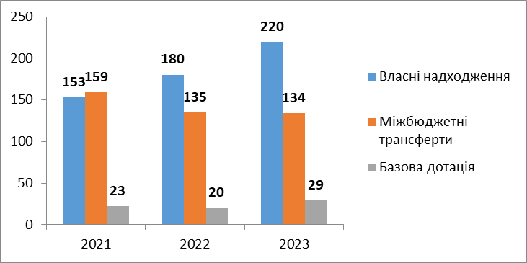Міжбюджетні трансферти з державного бюджету забезпечують виконання делегованих законом повноважень органів виконавчої влади. Питома вага міжбюджетних трансфертів у загальному бюджеті 2021 року складала 53%, у 2022 році складала 42%, у 2023 році – 38%, відповідно щороку зростає частка власних надходжень. Поряд з тим, за рівнем фінансової спроможності бюджет громади є дотаційним, індекс податкоспроможності за доходами загального фонду станом на 2023 рік становить 0,692, обсяг надходжень податку на доходи фізичних осіб у розрахунку на 1 мешканця не перевищує середній показник по країні. Базова дотація в середньому за період 2021-2023рр. становить 7% (71,5 млн. грн.) фактичного обсягу доходів загального фонду бюджету громади.

**Рис. 35. Динаміка надходжень до бюджету, млн. грн.**

**Рис. 34. Структура власних та закріплених доходів Жовківської МТГ за 2023 рік**

Бюджет за 2019-2023 рр. щорічно виконувався з профіцитом по загальному фонду та дефіцитом по спеціальному фонду. Джерелом покриття дефіциту спеціального фонду були кошти, що передаються із загального фонду до бюджету розвитку.

Основними джерелами доходів спеціального фонду залишаються доходи бюджету розвитку, власні надходження бюджетних установ та екологічний податок. Частка спеціального фонду в місцевому бюджеті за 2021-2023рр. становила 4%. Дохідна частина спеціального фонду в основному сформована із неподаткових надходжень, левову частку з яких складають власні надходження бюджетних установ – 33,7 млн. грн. або 66,8% всіх надходжень спеціального фонду.

Бюджет розвитку – це складова спеціального фонду місцевого бюджету. Органи місцевого самоврядування з бюджету розвитку здійснюють видатки на соціально-економічний розвиток, виконання інвестиційних та інноваційних програм, будівництво, капітальний ремонт та реконструкцію об’єктів соціально-культурної сфери та житлово-комунального господарства тощо.

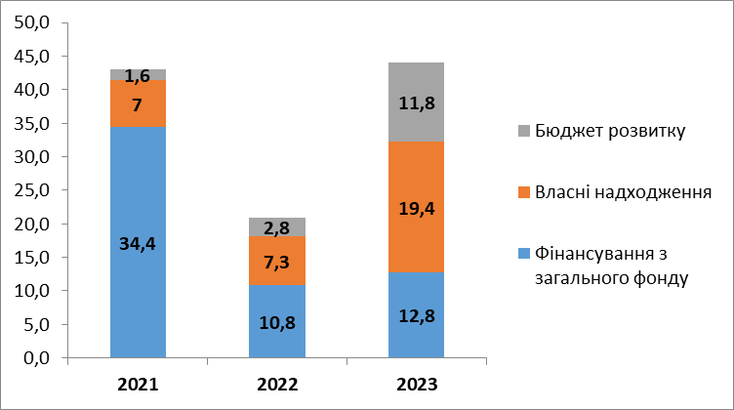Питома вага доходів бюджету розвитку у доходах спеціального фонду бюджету міста (без урахування трансфертів) за 2021-2023 рр. становить у середньому 27%.

Важливим джерелом наповнення бюджету розвитку, крім його доходів, є кошти, що передаються із загального фонду. На покриття дефіциту бюджету розвитку у 2021 році було профінансовано з загального фонду 34,4 млн. грн. У 2022 році фінансування бюджету розвитку зменшилося в 3 рази (10,8 млн. грн. ), що пов’язано з періодом дії воєнного стану. У 2023 році спостерігається незначне збільшення фінансування з загального фонду – 12,8 млн. грн. , що пов’язано зі збільшення видатків на оборону.

**Рис. 36. Динаміка росту та структура надходжень до спеціального фонду, млн. грн.**

**Видатки бюджету**

Виклики, що стоять перед громадою у воєнний час, вимагають від усіх учасників бюджетного процесу надзвичайно зваженого і продуманого підходу до визначення напрямків витрачання бюджетного ресурсу. Основним напрямом видатків бюджету залишається фінансування установ бюджетної сфери (освіти, охорони здоров’я, соціального захисту та соціального забезпечення, культури і мистецтва, фізичної культури і спорту), органів місцевого самоврядування, а також житлово-комунального господарства, будівництва та транспорту.

Рівень виконання бюджету за переважною більшістю напрямів, що фінансувалися з бюджету, був прийнятний. Слід зазначити, що обсяги видатків за зазначеними галузями значною мірою залежать і від обсягів надходжень трансфертів.

Видаткова частина місцевих бюджетів відображає розвиток адміністративно-територіальної одиниці та визначає напрями використання акумульованих у її бюджеті ресурсів. Враховані також обсяги видатків, необхідних для забезпечення стабільної роботи установ та закладів соціально–культурної сфери, надання соціальних гарантій для малозахищених категорій громадян, підтримки в належному стані об’єктів житлово–комунального господарства. Питома вага захищених видатків в обсязі видаткової частини бюджету залишалася суттєвою та становить 74%. Ці напрями витрат підлягають фінансуванню в першу чергу (що гарантує виконання міською владою зобов'язань перед бюджетними та іншими установами за соціально-спрямованими видатками).

Питома вага капітальних видатків у видатковій частині бюджету за 2021-2023рр. становить у середньому 11,6 %.

**Висновки**

Динаміка доходної частини бюджету територіальної громади протягом 2021-2023 рр. була позитивною та є досить стабільною.

Податкові надходження (найбільш прогнозовані та передбачувані джерела формування доходів) мають найбільшу питому вагу у структурі бюджету – 58 %, що свідчить про добрий стан місцевих фінансів.

Структура міжбюджетних трансфертів бюджету, що склалася протягом 2021-2023 рр. свідчить про недостатню самостійність місцевого бюджету та залежність від базової дотації. В структурі дохідної частини місцевого бюджету Жовківської міської територіальної громади офіційні трансферти, в складі загального та спеціального фонду, протягом 2021-2023 років в середньому займали близько 44% всіх доходів місцевого бюджету, зокрема у 2021 році – 53%, у 2022 році – 42%, у 2023 році – 38%.

## Аналіз впливів та обмежень

## Аналіз впливу місцевої ради, її виконавчих органів на сектори

Місцеві ради та їх виконавчі органи мають значний вплив на багато аспектів життя у своїх територіальних громадах, включаючи громадські будівлі, інфраструктуру водопостачання та каналізації, зовнішнє освітлення, системи теплопостачання, житлові будинки, електроенергетику, промисловість, газову інфраструктуру та інші сектори. Відповідно до нашого аналізу в Жовківській міській територіальній громаді найбільший вплив влада має на сектори громадських будівель, сферу водопостачання, теплопостачання, зовнішнє освітлення.

Відповідно до Методики розроблення місцевих енергетичних планів, затвердженої наказом Міністерства розвитку громад, територій та інфраструктури України від 21 грудня 2024 року № 1163, визначено рівень впливу селищної ради та її виконавчих органів  на кожний сектор енергоспоживання за трьома визначеними напрямками:

Управління - вплив на прийняття управлінських рішень в секторі:

* Прямий - ОМС та/або його виконавчий орган має безпосередній вплив на управлінські рішення щодо здійснення операційної та інвестиційної діяльності в секторі;
* Опосередкований - ОМС та/або його виконавчий орган має обмежений вплив на здійснення операційної та/або інвестиційної діяльності, утримання об'єктів в секторі, у тому числі через діяльність комунальних підприємств, участь у проєктах  державно-приватного партнерства, надання земельних ділянок на платній або безоплатній основі у користування суб'єктам, здійснення контролю за витрачанням коштів тощо;
* Відсутній - ОМС та/або його виконавчий орган жодним чином не впливає на прийняття управлінських рішень суб'єктів в секторі.

Регулювання - вплив на діяльність в секторі через прийняття регуляторних актів:

* Прямий - ОМС має повноваження здійснювати регулювання діяльності суб'єктів в секторі, у тому числі шляхом встановлення норм/нормативів, умов, обмежень або заборони діяльності, ліцензування господарської  діяльності, регулювання цін і тарифів на послуги, проведення конкурсів на визначення надавачів послуг, умов доступу до інженерних мереж та об'єктів інфраструктури на території територіальної громади тощо;
* Опосередкований - ОМС має повноваження встановлювати місцеві податки та збори, які впливають на діяльність суб'єктів в секторі, здійснювати контроль за дотриманням вимог законодавства та державних регуляторних норм, застосовувати санкції за забруднення довкілля, порушення вимог законодавства, державних норм і правил тощо;
* Відсутній - ОМС жодним чином не має повноважень здійснювати регулювання діяльності суб'єктів в секторі або контроль за дотриманням ними державних регуляторних норм.

Фінансування - вплив на забезпечення операційної діяльності та/або розвитку в секторі шляхом здійснення видатків з місцевого бюджету:

* Прямий - Повне або часткове фінансування поточних і капітальних витрат, та/або оплати за надані послуги здійснюється за кошти місцевого бюджету на постійній основі;
* Опосередкований - З місцевого бюджету фінансуються або фінансувалися програми підтримки/стимулювання капітальних вкладень і ремонтів, субсидії, дотації на здійснення поточних витрат або інші відшкодування понесених витрат, внески до статутного капіталу, виконання зобов’язань у рамках державно-приватного партнерства, надання кредитів (позик), місцевих гарантій, виконання платіжних зобов’язань за зовнішніми запозиченнями (державними або місцевими) тощо;

Відсутній - З місцевого бюджету жодним чином не надаються кошти на співфінансування поточних витрат або капітальних вкладень.

**Таблиця 18.** Аналіз впливу місцевої ради, її виконавчих органів на сектори громади

|  |  |  |  |  |  |
| --- | --- | --- | --- | --- | --- |
| **№** | **Назва сектору** | **Управління** | **Регулювання** | **Фінансування** | **Вибір сектору** |
| 1 | Громадські будівлі | прямий | прямий | прямий | ТАК |
| 2 | Зовнішнє освітлення | прямий | прямий | прямий | ТАК |
| 3 | Сфера водопостачання і водовідведення | прямий | прямий | прямий | ТАК |
| 4 | Сфера теплопостачання | прямий | прямий | прямий | прямий |
| 5 | Житлові будівлі | опосередкований | опосередкований | опосередкований | ТАК |
| 6 | Громадський транспорт | відсутній | відсутній | відсутній | НІ |
| 7 | Сфера управління побутовими відходами | відсутній | відсутній | відсутній | НІ |
| 8 | Інші види транспорту | відсутній | відсутній | відсутній | НІ |
| 9 | Газова інфраструктура | відсутній | відсутній | відсутній | НІ |
| 10 | Електроенергетика | відсутній | відсутній | відсутній | НІ |
| 11 | Промисловість | відсутній | відсутній | відсутній | НІ |
| 12 | Сільське господарство | відсутній | відсутній | відсутній | НІ |
| 13 | Інші сфери послуг | відсутній | відсутній | відсутній | НІ |

Міська рада визначає бюджетні призначення для різних секторів, включаючи громадські будівлі, зовнішнє освітлення, сфера теплопостачання, водопостачання та водовідведення. Вона приймає рішення про виділення коштів на реконструкцію, утримання, модернізацію та впровадження заходів з енергоефективності на об’єктах. На місцевому рівні розробляються місцеві плани та цільові програми, які визначають пріоритетність проектів, виділення ресурсів та напрямки розвитку громади. Міська рада також може організовувати консультації та публічні слухання з мешканцями щодо розвитку секторів, щоб врахувати їхні потреби та пріоритети. На сектори житлові будівлі, громадський та інший транспорт, газову інфраструктуру, електроенергетику, промисловість та сільське господарство виконавчі органи впливу не мають, або він опосередкований.

## Аналіз обмежень для сталого енергетичного розвитку території територіальної громади

**Таблиця 19.** Аналіз обмежень для сталого енергетичного розвитку території територіальної громади

|  |  |  |
| --- | --- | --- |
| **Нормативно-правові обмеження** |  | **Фінансові обмеження** |
| Система законодавства в Україні зазнає постійних змін. Розвиток законодавства йде швидкими темпами, але не завжди збігається з тенденціями розвитку ринку, що приводить до виникнення непослідовності і протиріч і, зрештою, створює обмеження, відсутні при досконалішій та стабільнішій системі законодавства європейських країн. Також певні обмеження накладає складність прогнозування тарифів або цін на ПЕР у майбутні періоди, зокрема при субсидуванні тарифів на ПЕР з боку держави, це створює для банків і інвесторів невизначеність на період дії проектів. Бюджетний Кодекс України не передбачає можливості залишення коштів, зекономлених в наслідок реалізації енергоефективних проектів на рахунках розпорядників коштів або у місцевому бюджеті. В наслідок чого, а ні муніципалітет, а ні бюджетні установи не мають можливості залучати інвестиції та розраховуватись із фактичної економії. Комунальні підприємства мають змогу повертати кредитні кошти за рахунок інвестиційної складової, яка закладається в тариф, але процедура узгодження інвестиційної складової досить складна, і затверджується інвестиційна складова лише на рік, що унеможливлює реалізацію довгострокових інвестиційних проектів без додаткових гарантій з боку місцевого або державного бюджетів. Муніципалітет, згідно Бюджетного Кодексу України, також має обмеження щодо залучення позик. Сьогодні місто може залучати позики в розмірі не більше 200 % середньорічного індикативного прогнозного обсягу надходжень бюджету розвитку на наступні за планом два бюджетні періоди. У разі залучення інвестицій містом або комунальними підприємствами зростає активність з боку державних контролюючих органів, що в значній мірі обмежує місто, та відволікає людські і часові ресурси на задоволення вимог цих органів |  | Фінансові обмеження можуть виникати у разі неспроможності міста реалізувати проекти за рахунок коштів власного бюджету. На разі, для реалізації запропоновано досить амбіціозний МЕП, із значними вартостями інвестиційних проектів, тому для його реалізації місту потрібно залучати кошти із зовнішніх джерел фінансування (міжнародні банківські установи, інвестори, схеми із участю компаній ЕСКО). Для досягнення максимальної ефективності використання коштів міського бюджету необхідно задіяти механізми співфінансування та державно-приватного партнерства, а також створити сприятливий інвестиційний клімат та надати місцеві гарантії для залучення інвестицій в енергоефективні проекти. Кредитні обмеження пов’язані із досить високими ставками кредитування Українських банків на внутрішньому ринку і необхідності міста (інвесторів) шукати «довгі кредити» у міжнародних банківських установах. Строки окупності інвестиційних проектів напряму впливають на рішення потенційних інвесторів вкладати кошти в їх реалізацію. Низькі (непривабливі) строки окупності можуть привести до повної відсутності бажаючих інвестувати кошти в реалізацію проектів. В той же час окупність проектів залежить від багатьох зовнішніх факторів, які неможливо точно спрогнозувати і які змінюються із часом. До таких факторів відносяться: тарифи на енергоносії, умови і ставки кредитування банківських установ, курс гривні, законодавчі зміни у сфері оподаткування |
| **Людські обмеження** |  | **Матеріально-технічні та ринкові обмеження** |
| Місцеві будівельні та інжинірингові компанії вже мають деякий досвід впровадження енергоефективних проєктів, але його не достатньо для переведення громади на вищій рівень енергоефективності.  Відсутність достатньої кількості кваліфікованих спеціалістів в т.ч через військові дії, і брак досвіду у виконанні енергоефективних та енергозберігаючих проектів.  Персонал, який може бути задіяний для експлуатації нових активів також не має достатнього досвіду і достатньої мотивації до енергозбереження.  Крім того населення міста не проявляє свідомість у питаннях енергозбереження. Компенсація державою різниці в тарифах на природний газ та електроенергію зумовила халатне відношення до енергозбереження серед населення. |  | Обмеження можуть виникати із-за недостатнього технічного забезпечення, сезонного характеру виконання деяких проектів, застосування в проектах обладнання та матеріалів з низькою початковою вартістю але і з низькими експлуатаційними показниками (що приведе в майбутньому до завищених витрат і зменшенню економічного ефекту), необґрунтованого вибору виконавців для окремих проектів плану (проектувальників, будівельників, монтажників) не маючих достатнього досвіду та ресурсів.  Високі витрати на енергію, інфляція, а також відсутність економічного стимулювання можуть бути обмеженням для реалізації проєктів з енергоефективності та впровадження ВДЕ. |

## Сучасний стан енергетичного менеджменту в громаді

Відповідальний за функціонування системи енергетичного менеджменту в Жовківській міській раді є спеціаліст першої категорії-енергоменеджер, загально відділу .

Було затверджено положення, щодо функціонування системи енергетичного менеджменту у Жовківській міській раді.

Станом на 01 липня 2024 року, муніципальна система енергетичного менеджменту охоплює 116 бюджетних установ (далі – громадських будівель) міського підпорядкування, з яких 88 включені до муніципальної системи енергетичного моніторингу (збір відбувається у систему UMUNI).

Для більш ефективної роботи в провадженні енергоменеджменту, планується проходження енергоменеджерами періодичних тренінгів та навчань.

Впровадження системи енергоменеджменту в громаді відбуватиметься  згідно з вимогами стандартів: ДСТУ ISO 50006, ДСТУ ISO 50015. Цей стандарт є одним із групи стандартів, розроблених ISO/TC 242 та ISO/TC 257 з енергетичного менеджменту та з оцінки обсягів енергозбереження, пов’язаних із місцевостями й проектами та стосується питань енергетичного менеджменту та енергозбереження в організації.

Для оперативного збору інформації та прийняття рішень по енергозберігаючим заходам необхідним є запровадження електронної системи управління будівлями, що дасть можливість здійснювати контроль і спостереження за механічними та електричними системами будівлі, забезпечувати їх функціонування за заздалегідь визначеними графіками, забезпечувати зняття показань дистанційного лічильника, проводити аналіз та формувати звіт про дані лічильників та датчиків будівлі (лічильників електроенергії, води, тепла та/або газу, датчиків температури тощо).

Моніторинг споживання енергії - це систематичні процедури для щотижневої реєстрації та контролю споживання енергії та експлуатаційних умов у будівлях.

Порівнюючи щотижня виміряне споживання (за умови наявності системи енергомоніторингу - щодня) з розрахунковим показником, працівники, що відповідають за експлуатацію та обслуговування, матимуть можливість забезпечити оптимальну роботу технічних установок будівлі.

**Впровадження системи енергетичного менеджменту та енергомоніторингу в бюджетних будівлях**

В період стрімкого зростання цін на енергоносії в Україні чи не єдиною можливістю стабілізації енергетичного ринку стало введення обмежень на споживання енергії (лімітування). Цей підхід дозволив зменшити споживання енергії (в тому числі, за рахунок усунення марнотратства), але призвів до погіршення якості основних енергомістких послуг (опалення, освітлення, водопостачання). Тож лімітування споживання енергії можна розглядати лише як тимчасовий захід на шляху до вирішення проблеми управління енергоспоживанням.

Але громада націлена на виважену енергетичну політику. Так, відповідно до рішення сісії Жовківської міської ради від 08.12.2024 №3 “ Про затвердження Положення про систему енергетичного менеджменту в бюджетній сфері Жовківської міської територіальної громади ” запроваджено систему енергомоніторингу, що дозволить зменшити витрати з бюджету на оплату енергоносіїв і спрямувати заощаджені кошти на вирішення соціальних проблем громади.

**Впровадження системи енергетичного менеджменту на підприємстві теплопостачання**

Ідеологія створення СЕМ передбачає організацію безперервного циклу контролю, аналізу даних, виявлення причин порушень режимів правильної роботи систем теплопостачання, прийняття рішень, що забезпечують нормалізацію їх роботи, реалізацію цих рішень, контролю ефективності реалізованих заходів та ін. Процедура ЕМ теплозабезпечення повинна здійснюватися щодоби з узагальненням місячних і річних даних.

Енергетичний менеджмент – це постійно діюча на підприємстві система, метою функціонування якої є послідовне зниження рівня енергоспоживання до того мінімального значення, яке необхідно для виробництва (надання послуг).

Ціль функціонування енергоменеджменту – послідовне зниження споживання енергоресурсів до того мінімального рівня, який необхідний для здійснення виробничої діяльності підприємства з дотриманням усіх необхідних умов ведення даної діяльності.

Результат дії енергетичного менеджменту – зменшення енерговитрат підприємства за рік (або будь-який інший період).

Енергетичний менеджмент на підприємстві діє за певним циклом. Цикл становить основу енергоменеджменту й містить у собі послідовність стандартних дій відносно будь-якого об'єкта енергоспоживання. Об'єктом енергоспоживання може бути як підприємство в цілому, так і його складені підрозділи – котельні, ЦТП або окреме енергоємне встаткування (котли, насосні агрегати).

Об'єктом ЕМ сфери теплозабезпечення міста є технічна система, основними елементами якої є мережеві підігрівачі, мережеві насоси, трубопроводи та внутрішньобудинкові системи опалення та гарячого водопостачання. Крім технічних аспектів цієї системи, об'єктом розгляду повинні бути фінансові потоки, пов'язані з платежами за опалення та гаряче водопостачання.

Завданнями ЕМ в сфері теплозабезпечення міста є:

1. Створення умов, при яких споживач теплової енергії оплачує фактично спожиту, а виробник отримує кошти за фактично вироблену та відпущену теплову енергію;

2. Забезпечення необхідної якості теплопостачання у теплових споживачів;

3. Своєчасне виявлення недоліків у роботі систем опалення і гарячого водопостачання у споживачів і вжиття заходів щодо їх усунення;

4. Забезпечення високої енергетичної ефективності виробництва та відпуску теплової енергії ТД.

5. Розробка енергоефективних заходів та контроль їх фактичної техніко-економічної ефективності.

Для оперативного аналізу цієї інформації необхідно створити систему автоматичного збору даних від теплолічильників і введення її в комп'ютер.

Для ефективної роботи СЕМ необхідно максимально повне оснащення будівель теплолічильниками. Житлові будинки практично повністю оснащені лічильниками теплової енергії – 96 %.

Методичні та програмні засоби СЕМ

Методичне забезпечення СЕМ повинне забезпечувати визначення комплексу показників:

* дотримання температурного графіку і забезпечення заданої температури гарячої води;
* забезпечення подачі необхідної кількості теплоносія;
* необхідної температури повітря в приміщеннях;
* правильності нарахування платежів за спожиту теплову енергію і гарячу воду.

Повинна підтримуватися база даних показів теплолічильників і температур зовнішнього повітря за тривалий (кілька опалювальних сезонів) проміжок часу. Комп’ютерна обробка даних повинна забезпечуватися за допомогою спеціального програмного забезпечення.

На даний час на підприємстві теплопостачання СЕМ не впроваджено.

## SWOT-аналіз сильних сторін, слабких сторін, можливостей і загроз енергетичного розвитку території територіальної громади

**Таблиця 20** SWOT-аналіз енергетичного розвитку території територіальної громади

|  |  |  |
| --- | --- | --- |
| **Внутрішні фактори** | **Сильні сторони** | **Слабкі сторони** |
| Великий досвід у напрямку енергоефективності. З 2014 року учасник ініціативи Угоди мерів | Відстуність достатньої кількості фахівців для реалізації заходів з енергоефективності |
| Можливість впровадження сучасних технологій у виробництві та споживанні енергії для підвищення ефективності та економічної вигоди. | Низька активність жителів, щодо впровадження енергоефективних заходів у власних домогосподарствах |
| Затверджений "План дій сталого енергетичного розвитку та клімату Жовківської МТГ | Відсутність фінансування програм з енергоефективності |
| Сонячна енергетика – одне із найперспективніших і динамічних відновлюваних джерел енергії для розвитку відновлюваної енергетики | Застаріла інфраструктура: Недостатня модернізація та обслуговування енергетичних систем, що призводить до втрат енергії та низької надійності постачання. |
| **Зовнішні фактори** | **Можливості** | **Загрози** |
| Подальший розвиток транскордонного співробітництва між підприємствами, організаціями та органами влади, євроінтеграційний курс держави, зростання кількості міжнародної технічної та експертної допомоги щодо подолання наслідків війни. | Поглиблення та затягування війни на сході України з Росією, що призведе до загострення економічної, соціальної та політичної нестабільності, у тому числі на заході України та прикордонні з ЄС, руйнування об'єктів інфраструктури |
| Використання інновацій та «розумних технологій» «smart city» у міській господарці | Інфляція та неможливість виконувати фінансові зобов'язання державою перед працівниками бюджетної сфери (низький рівень заробітної плати в бюджетних сферах знизить мотивацію працівників та якість надання послуг), зменшення реальних доходів громади. |
| Львівська область та, зокрема, Жовківська МТГ має високий показник сонячної інсоляції, а отже має достатній рівень сонячного випромінювання, що дозволяє розглядати можливість впровадження проєктів із використанням в якості джерела сонячної енергії. | Потенціал розвитку сонячної енергетики, в першу чергу, залежить від рівня сонячної інсоляції та кількості сонячних днів в регіоні. |
| Завдяки отриманій можливості отримання кредиту на впровадження енергоефективних заходів в двох громадських будівлях Жовківської ТГ, планується значне скорочення витрат на енергоносії через впровадження заходів з енергоефективності. | Порівняно із 2014 роком, Україна позбавилася залежності від російського газу, однак зберігала часткову або повну залежність від імпорту у більшості видів палива. |

## Загальні результати бенчмаркінгу ключових енергетичних показників

Питома кількість штатних одиниць енергоменеджменту на 10 000 осіб у Жовківській громаді становить 0,3, що нижче за середній рекомендований рівень. Наприклад, за даними Асоціації енергоефективних міст, середній рівень для українських міст середнього розміру повинен складати щонайменше 1 енергоменеджер на 10 000 осіб, щоб забезпечити ефективне управління енергоспоживанням.

За показником відношення витрат з місцевого бюджету на оплату комунальних послуг та енергоносіїв до фактичних поточних видатків місцевого бюджету, яке станом на базовий 2021 рік становить 4,48%, або 12,72 млн грн, Жовківська МТГ перебуває нижче середнього по Україні показника 7% (при екстремумах цього показника від 1,1% до 12,9%).

При цьому розрахунок обсягу асигнувань на фінансування оплати енергоносіїв для бюджетних установ на наступний бюджетний період здійснюється із урахуванням не реальних енергетичних потреб, зокрема із застосуванням базового рівня споживання, а спирається на витрати попередніх періодів у натуральних показниках.

Найбільша частка бюджетних видатків при оплаті енергоносіїв припадає на оплату електропостачання, а саме 4,53 млн грн із відповідних 12,72  (36% від загального обсягу видатків на оплату комунальних послуг та енергоносіїв із бюджету органу місцевого самоврядування) та на оплату послуг теплопостачання 4,11 млн грн., що становить 32% від загального обсягу видатків на оплату комунальних послуг.

Загальне кінцеве споживання енергії на особу у Жовківській громаді становить 3 795 кВт·год/ос.

Частка відновлювальної енергії у загальному кінцевому споживанні енергії в громаді – 14%. Такий рівень використання ВДЕ відповідає середнім показникам по Україні (середнє значення близько 12-13%), завдяки розвитку проектів у сфері сонячної та вітрової енергетики в країні.

Громадські будівлі

Структура громадських будівель Жовківської громади складається із закладів освіти (59%) та охорони здоров'я (14%), закладів соціального захисту (18%), будівель інших бюджетних установ (9%). За даними Мінрегіону, в середньому по Україні будівлі закладів освіти становлять близько 50% від загальної площі громадських споруд, що свідчить про значну концентрацію освітніх закладів у громаді.

Частка термомодернізованих громадських будівель у Жовківській громаді складає 12%, для порівняння, в Україні, за доволі оптимістичними даними Фонду енергоефективності, термомодернізацію пройшли близько 10% громадських будівель станом за 2019 рік.

Питоме фактичне споживання енергії при опаленні громадських будівель у Жовківській громаді в середньому становить 34,9 кВт⋅год/м³, що нижче за середні показники по країні (близько 40 кВт⋅год/м³).

Електроспоживання в громадських будівлях у Жовківській громаді (12 кВт⋅год/м²) вищий за загальноукраїнські стандарти для подібних будівель, які становлять близько 9-10 кВт⋅год/м², що вказує на можливу недостатню модернізацію електромереж.

Житлові будівлі

Питоме фактичне енергоспоживання для опалення в багатоквартирних будинках громади становить 57,8 кВт⋅год/м², що значно нижче за середні показники в країні. Пояснюватись таке низьке споживання теплової енергії може низьким рівнем теплового комфорту в будівлях ("недотопом").

Зовнішнє освітлення

У Жовківській громаді тільки 64,2% світлоточок оснащені світлодіодними джерелами світла, що показую потребує модернізації системи освітлення.

Теплопостачання та водопостачання

Частка централізованого теплопостачання в Жовківській громаді становить 6,4%. Для порівняння, у містах України цей показник складає 40-50%.

Питоме споживання електроенергії для водопостачання в Жовківській громаді становить 0,96 кВт⋅год/м³, що відповідає середнім значенням по країні. Однак значні втрати води (23,48%) у мережах централізованого водопостачання громади перевищують середній рівень по Україні (8-9%).

**Більш детальна інформація щодо ключових енергетичних показників на території громади міститься у Додатку 3.**

# Цілі сталого енергетичного розвитку території МТГ

Актуальність енергозбереження та запровадження відновлювальної енергетики в Україні особливо зросла в останні роки через кілька важливих факторів, таких як енергетична безпека, економічна ефективність та екологічна стійкість. В грудні 2021 року Кабінет Міністрів України затвердив Національний план дій з енергоефективності на період до 2030 року згідно якого, Україна бере на себе зобов'язання скоротити кінцеве споживання ПЕР на 17,1%. Щодо використання ВДЕ то в серпні 2024 року Україна прийняла Національний план дій з відновлюваної енергетики на період до 2030 року згідно якого зобов'язується збільшити використання ВДЕ до рівня 27 % в загальному енергетичному балансі.

Жовківська МТГ беручи до уваги Національний план дій з енергоефективності та Національний план дій з відновлюваної енергетики визначає наступні основні цілі:

***До 2030 року за рахунок впровадження заходів з енергозбереження, підвищення енергоефективності та заміщення традиційних джерел енергії на відновлювальні та альтернативні:***

* ***Скоротити річне споживання енергоресурсів на 16,6% (19 901 МВт∙год.);***
* ***Збільшити використання відновлювальних джерел енергії з 14% до 15,4% (1 355 МВт∙год., що еквівалентно 144 тим м3 природного газу);***
* ***Скоротити викиди парникових газів на 14% (3,98 тис. т СО2).***

Додатково очікується отримання наступних ефектів:

*Політичні:*

* зниження залежності теплоенергетики громади від традиційних джерел енергії;
* підвищення енергетичної безпеки громади;
* удосконалення системи управління енергоспоживанням в комунальних господарстві.

*Економічні:*

* зниження платежів на оплату паливно-енергетичних ресурсів в витратній частині бюджету громади;
* стабілізація темпів зростання тарифів на теплову енергію для споживачів категорії «Населення» і «Бюджетна сфера».
* збільшення приватних інвестицій в модернізацію комунальної інфраструктури громади.

*Екологічні:*

* зниження викидів парникових газів;
* зниження забруднення повітря.

*соціальні:*

* покращення якості послуг з теплопостачання, водопостачання та водовідведення;
* покращення якості послуг громадського транспорту;
* підвищення рівня кліматичного комфорту в громадських та житлових будівлях;
* подовження строку експлуатації будівель міста на 50 років;
* покращення зовнішнього вигляду громадських та житлових будівель міста;
* збільшення кількості робочих місць;
* формування ощадливого відношення споживачів до споживання енергоресурсів

**Таблиця 21.** Цілі сталого енергетичного розвитку

|  |  |  |  |  |  |  |
| --- | --- | --- | --- | --- | --- | --- |
| **Назва сектора** | **2021** | **2030** | **Цілі сталого енергетичного розвитку** | | | |
| **2030** | | | |
| **Базовий рік** | **Прогнозоване кінцеве споживання енергії** | **Підвищення енергоефективності** | | **Розвиток ВДЕ** | |
| **МВт⋅год/рік** | **МВт⋅год/рік** | **МВт⋅год/рік** | **%** | **МВт⋅год/рік** | **%** |
| Громадські будівлі | 10 941 | 9 671 | 7 776 | 80,4% | 1 060 | 56,0% |
| Житлові будівлі | 92 435 | 93 750 | 9 674 | 10,3% |  | 0,0% |
| Сфера теплопостачання | 4 671 | 15 349 | 2 271 | 14,8% | 132 | 1,0% |
| Сфера водопостачання і водовідведення | 678 | 725 | 66 | 9,1% | 146 | 22,2% |
| Сфера управління побутовими відходами |  |  |  |  |  |  |
| Зовнішнє освітлення | 347 | 372 | 114 | 30,6% | 16 | 6,4% |
| Громадський транспорт |  |  |  |  |  |  |
| **Всього** | **109 072** | **119 867** | **19 901** | **16,6%** | **1 355** | **1,4%** |

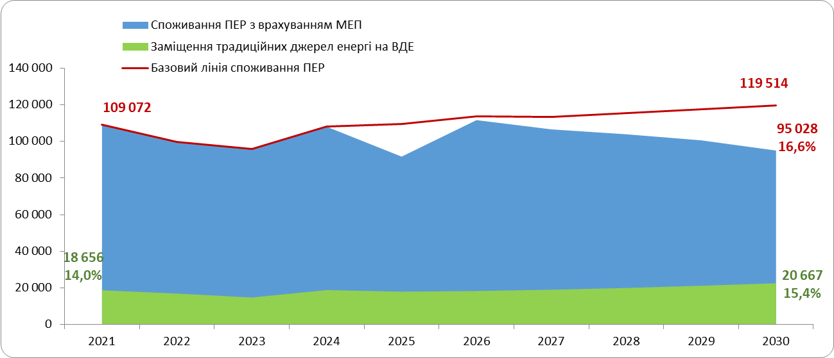

**Рисунок 37. Прогнозоване кінцеве споживання енергії**

Як видно з наведеної діаграми, за рахунок передбачених в МЕП проєктів в 2030 році очікується скорочення споживання ПЕР на 16,7%. Заміщення традиційних ПЕР на ВДЕ складатиме 1,4%. З врахуванням питомої ваги ВДЕ в загальному паливо-енергетичному балансі громади станом на 2021 рік, питома вага ВДЕ в 2030 році становитиме 15,4%.

## Базова лінія споживання ПЕР

Базова лінія споживання ПЕР відображає прогноз споживання енергії до кінця періоду енергетичного планування та є основою для визначення цілей сталого енергетичного розвитку території територіальної громади та моніторингу їх досягнення, включаючи оцінку ефективності реалізації заходів, визначених у муніципальному енергетичному плані. Сценарій базової лінії споживання ПЕР визначає тенденцію економічного зростання або регресу міста до 2030 р. Сценарій базового розвитку громади аналізує розвиток енергетики беручи до уваги існуючі тенденцій щодо зростання населення, економіки, технологій і людської поведінки не залучаючи заходів щодо сталого енергетичного розвитку. Базова лінія споживання ПЕР міської територіальної громади розрахована для обраних секторів та базована на наступних припущеннях:

* Чисельність постійного населення в Жовківської МТГ збільшиться приблизно на 4,93 тис. осіб (на 15 %) в порівнянні з 2021 роком. Незначний приріст населення відбудеться за рахунок ВПО, які прибувають та залишаються в громаді. Кінцева чисельність населення громади становитиме 38,8 тис. осіб, що на 15% більше у порівняні до 2021 року.
* Підвищення культури енергозаощадження серед населення та бізнес структур.
* Зростання оснащення електроприладами серед всіх секторів міста.
* Базова лінія визначається на основі тренду енергетичного балансу шляхом його коригування з урахуванням показників демографічного та економічного прогнозів розвитку територіальної громади.

Базуючись на історичних[2] даних споживання ПЕР в громаді та наведених вище припущеннях нижче наведений прогноз енергоспоживання окремо по кожному сектору.

**Таблиця 22.** Базова лінія кінцевого споживання енергії (МВт⋅год)

|  |  |  |  |  |  |  |  |
| --- | --- | --- | --- | --- | --- | --- | --- |
| **Обов'язкові сектори** | **2024** | **2025** | **2026** | **2027** | **2028** | **2029** | **2030** |
| Громадські будівлі | 11 109 | 11 574 | 12 229 | 12 074 | 12 344 | 12 613 | 12 883 |
| Житлові будівлі | 91 907 | 93 103 | 96 409 | 96 126 | 97 816 | 99 215 | 100 809 |
| Сфера теплопостачання | 4 002 | 3 911 | 4 074 | 4 237 | 4 400 | 4 563 | 4 726 |
| Сфера водопостачання і водовідведення | 666 | 663 | 678 | 690 | 701 | 713 | 725 |
| Сфера управління побутовими відходами | - | - | - | - | - | - | - |
| Зовнішнє освітлення | 355 | 355 | 360 | 362 | 366 | 369 | 372 |
| Громадський транспорт | - | - | - | - | - | - | - |
| **Всього (обов'язкові сектори)** | **108 039** | **109 605** | **113 751** | **113 489** | **115 627** | **117 473** | **119 514** |

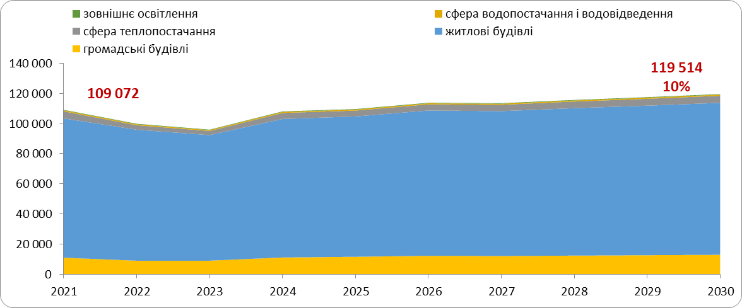

**Рисунок 38.** Прогнозоване кінцеве споживання енергії (МВт∙год)

У порівнянні з базовим роком (2021 р.) рівень споживання ПЕР в середньому зросте на 10%. Найбільший рівень зростання енергоспоживання відбудеться в секторах:

* Громадські будівлі – 18%;
* Населення – 9%;
* Сфера водопостачання і водовідведення – 7%;
* Сфера зовнішнього освітлення – 7%;
* Сфера теплопостачання – 1%.

Серед інших секторів очікується зменшення споживання ПЕР.

## Цільові показники ефективності МЕП

**Таблиця 23.** Щорічні індикативні показники підвищення енергоефективності

|  |  |  |  |  |  |  |  |
| --- | --- | --- | --- | --- | --- | --- | --- |
| **Назва сектора** | **Одиниці вимірювання** | **2025** | **2026** | **2027** | **2028** | **2029** | **2030** |
| Громадські будівлі | МВт·год | 0 | 312 | 2 172 | 3 661 | 5 513 | 7 776 |
| **%** | 0,0% | 2,5% | 18,0% | 29,7% | 43,7% | 60,4% |
| Житлові будівлі | МВт·год | 0 | 530 | 1 943 | 3 878 | 5 813 | 9 674 |
| **%** | 0,0% | 0,5% | 2,0% | 4,0% | 5,9% | 9,6% |
| Сфера теплопостачання | МВт·год | 0 | 878 | 1 711 | 2 141 | 2 271 | 2 271 |
| **%** | 0% | 22% | 40% | 49% | 50% | 48% |
| Сфера водопостачання і водовідведення | МВт·год | 0 | 2 | 2 | 2 | 15 | 66 |
| **%** | 0% | 0% | 0% | 0% | 2% | 9% |
| Сфера управління побутовими відходами | МВт·год | - | - | - | - | - | - |
| **%** | - | - | - | - | - | - |
| Зовнішнє освітлення | МВт·год | 0 | 0 | 3 | 6 | 8 | 114 |
| **%** | 0% | 0% | 1% | 2% | 2% | 31% |
| Громадський транспорт | МВт·год | - | - | - | - | - | - |
| **%** | - | - | - | - | - | - |
| **Всього (обов'язкові сектори)** | **МВт·год** | **0** | **1 722** | **5 832** | **9 688** | **13 620** | **19 901** |
| **%** | **0,0%** | **1,5%** | **5,1%** | **8,4%** | **11,6%** | **16,7%** |

**Таблиця 24.** Щорічні індикативні показники розвитку частки відновлюваних джерел енергії в кінцевому споживанні енергії

|  |  |  |  |  |  |  |  |
| --- | --- | --- | --- | --- | --- | --- | --- |
| **Назва сектора** | **Одиниці вим-ня** | **2025** | **2026** | **2027** | **2028** | **2029** | **2030** |
| Громадські будівлі | МВт·год | 166 | 258 | 258 | 258 | 120 | 0 |
| **%** | 1,4% | 2,1% | 2,1% | 2,1% | 0,9% | 0,0% |
| Житлові будівлі | МВт·год |  |  |  |  |  |  |
| **%** |  |  |  |  |  |  |
| Сфера теплопостачання | МВт·год | 0 | 56 | 19 | 0 | 0 | 0 |
| **%** | 0% | 1% | 0% | 0% | 0% | 0% |
| Сфера водопостачання і водовідведення | МВт·год | 146 | 0 | 0 | 0 | 0 | 0 |
| **%** | 22% | 0% | 0% | 0% | 0% | 0% |
| Сфера управління побутовими відходами | МВт·год |  |  |  |  |  |  |
| **%** |  |  |  |  |  |  |
| Зовнішнє освітлення | МВт·год | 0 | 0 | 0 | 0 | 8 | 8 |
| **%** | 0,0% | 0,0% | 0,0% | 0,0% | 2,2% | 2,2% |
| Громадський транспорт | МВт·год |  |  |  |  |  |  |
| **%** |  |  |  |  |  |  |
| **Всього (обов'язкові сектори)** | **МВт·год** | **312** | **315** | **277** | **258** | **128** | **8** |
| **%** | **0,3%** | **0,3%** | **0,2%** | **0,2%** | **0,1%** | **0,0%** |

## Розрахунок секторальних цілей

***Громадські будівлі***

**Таблиця 25.** Прогнозне споживання енергії у громадських будівлях

|  |  |  |  |  |  |  |  |  |  |  |
| --- | --- | --- | --- | --- | --- | --- | --- | --- | --- | --- |
| **Назва** | **2021** | **2022** | **2023** | **2024** | **2025** | **2026** | **2027** | **2028** | **2029** | **2030** |
| Базове споживання енергії, МВт∙год | 10 941 | 8 951 | 8 996 | 11 109 | 11 574 | 12 229 | 12 074 | 12 344 | 12 613 | 12 883 |
| Споживання ПЕР МЕП, МВт∙год | 10 941 | 8 951 | 8 996 | 11 109 | 11 574 | 11 917 | 9 903 | 8 683 | 7 100 | 5 107 |
| Економія ПЕР |  |  |  |  | 0 | 312 | 2 172 | 3 661 | 5 513 | 7 776 |
| Заміщення традиційних видів енергії на ВДЕ, МВт∙год |  |  |  |  | 166 | 424 | 682 | 941 | 1 060 | 1 060 |

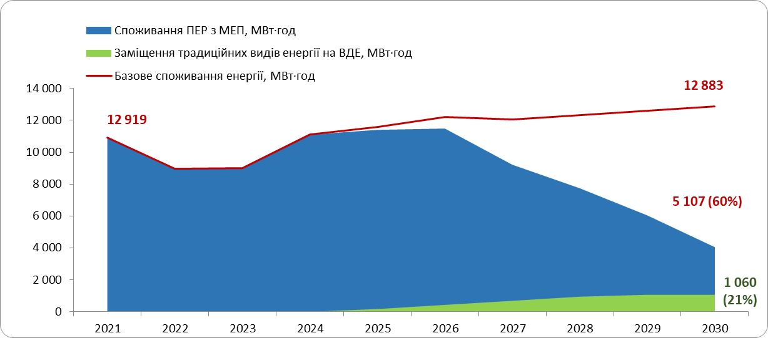

**Рисунок 39. Цільові показники для громадських будівель**

***Житлові будинки (Населення)***

**Таблиця 26.** Прогнозне споживання енергії в житлових будинках

|  |  |  |  |  |  |  |  |  |  |  |
| --- | --- | --- | --- | --- | --- | --- | --- | --- | --- | --- |
| **Назва** | **2021** | **2022** | **2023** | **2024** | **2025** | **2026** | **2027** | **2028** | **2029** | **2030** |
| Базове споживання енергії, МВт∙год | 95 792 | 94 670 | 92 435 | 86 940 | 83 311 | 91 907 | 93 103 | 96 409 | 96 126 | 97 816 |
| Споживання ПЕР з МЕП, МВт∙год | 95 792 | 94 670 | 92 435 | 86 940 | 83 311 | 91 907 | 93 103 | 95 879 | 94 183 | 93 938 |
| Економія ПЕР |  |  |  |  |  |  | 0 | 530 | 1 943 | 3 878 |

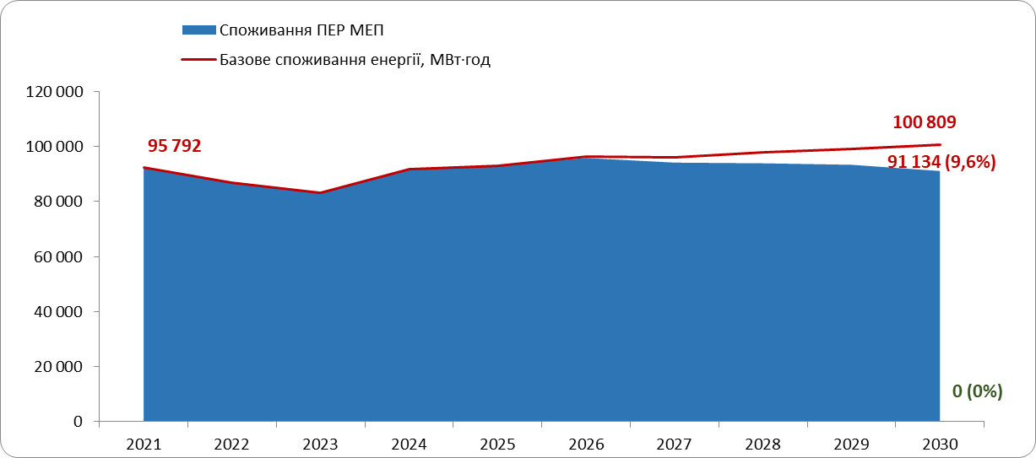

**Рисунок 40. Цільові показники для багатоквартирних будівель**

***Сфера теплопостачання***

**Таблиця 27.** Прогнозне споживання енергії у сфері теплопостачання

|  |  |  |  |  |  |  |  |  |  |  |
| --- | --- | --- | --- | --- | --- | --- | --- | --- | --- | --- |
| **Назва** | **2021** | **2022** | **2023** | **2024** | **2025** | **2026** | **2027** | **2028** | **2029** | **2030** |
| Базове споживання енергії, МВт∙год | 4 671 | 2 956 | 2 728 | 4 002 | 3 911 | 4 074 | 4 237 | 4 400 | 4 563 | 4 726 |
| Споживання ПЕР з МЕП, МВт∙год | 4 671 | 2 956 | 2 728 | 4 002 | 3 911 | 3 196 | 2 526 | 2 259 | 2 292 | 2 455 |
| Економія ПЕР |  |  |  |  | 0 | 878 | 1 711 | 2 141 | 2 271 | 2 271 |
| Заміщення традиційних видів енергії на ВДЕ, МВт∙год |  |  |  |  | 56 | 113 | 132 | 132 | 132 | 132 |

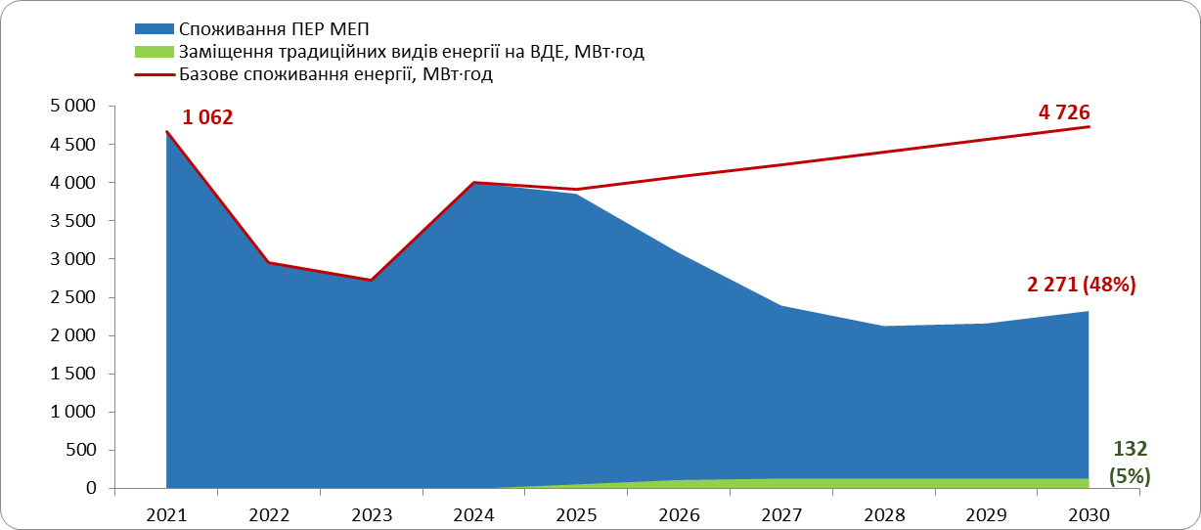

**Рисунок 41. Цільові показники для сфери теплопостачання**

***Сфера водопостачання і водовідведення***

**Таблиця 28.** Прогнозне споживання енергії у сфері водопостачання і водовідведення

|  |  |  |  |  |  |  |  |  |  |  |
| --- | --- | --- | --- | --- | --- | --- | --- | --- | --- | --- |
| **Назва** | **2021** | **2022** | **2023** | **2024** | **2025** | **2026** | **2027** | **2028** | **2029** | **2030** |
| Базове споживання енергії, МВт∙год | 678 | 625 | 593 | 666 | 663 | 678 | 690 | 701 | 713 | 725 |
| Споживання ПЕР з МЕП, МВт∙год | 678 | 625 | 593 | 666 | 663 | 676 | 687 | 699 | 698 | 659 |
| Економія ПЕР |  |  |  |  | 0 | 2 | 2 | 2 | 15 | 66 |
| Заміщення традиційних видів енергії на ВДЕ, МВт∙год |  |  |  |  | 146 | 146 | 146 | 146 | 146 | 146 |

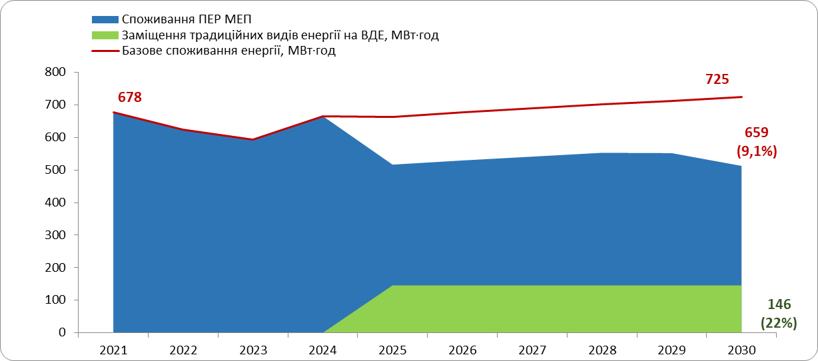

**Рисунок 42. Цільові показники для сфери водопостачання і водовідведення**

***Зовнішнє освітлення***

**Таблиця 29.** Прогнозне споживання енергії у зовнішньому освітленні

|  |  |  |  |  |  |  |  |  |  |  |
| --- | --- | --- | --- | --- | --- | --- | --- | --- | --- | --- |
| **Назва** | **2021** | **2022** | **2023** | **2024** | **2025** | **2026** | **2027** | **2028** | **2029** | **2030** |
| Базове споживання енергії, МВт∙год | 347 | 345 | 307 | 355 | 355 | 360 | 362 | 366 | 369 | 372 |
| Споживання ПЕР з МЕП, МВт∙год | 347 | 345 | 307 | 355 | 355 | 360 | 359 | 360 | 360 | 258 |
| Економія ПЕР |  |  |  |  | 0 | 0 | 3 | 6 | 8 | 114 |

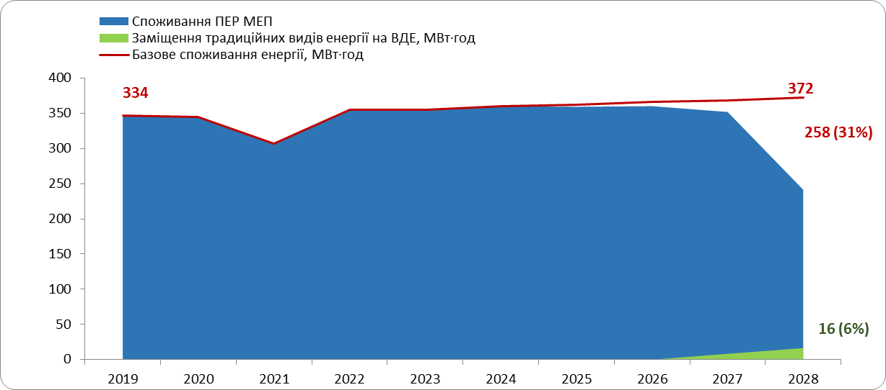

**Рисунок 43. Цільові показники для зовнішнього освітлення**

# Проєкти сталого енергетичного розвитку території ТГ

Для досягнення цілей МЕП громада ініціює впровадження проектів з енергозбереження, енергоефективності та заміщення природного газу на відновлювальні та альтернативні джерела енергії в секторах на які має прямий та опосередкований вплив.

**Таблиця 30.** Проєкти сталого енергетичного розвитку

|  |  |  |  |  |  |  |  |  |  |  |  |  |
| --- | --- | --- | --- | --- | --- | --- | --- | --- | --- | --- | --- | --- |
| **№** | **Назва** | **Вартість капітальних витрат** | **Річна економія паливно-енергетичних і природних ресурсів** | | | | | | | | **Річна економія коштів** | **Окупність** |
| **Природний газ** | **Біопаливо** | | | | **Електроенергія** | **Теплова енергія** | **Вугілля** |
| **млн грн** | **МВт∙год** | **дрова, МВт∙год** | **тирса, МВт∙год** | **тріска, МВт∙год** | **МВт∙год** | **МВт∙год** | **МВт∙год** | **МВт∙год** | **млн. грн** | **років** |
| **І. Організаційні (м'які) проєкти** | | **1,20** | **1 647,48** | **674,42** | **0,00** | **0,00** | **674,42** | **2 033,00** | **229,44** | **0,00** | **11,65** | **0,1** |
| І.1 | Інформаційно-просвітницька програма серед населення громади щодо енергозберігаючих заходів та стимулювання мешканців до використання у домогосподарствах енергоощадних пристроїв освітлення та побутової техніки | 1,20 | 1 647,48 | 674,42 |  |  | 674,42 | 2 033,00 | 229,44 |  | 11,65 | 0,1 |
| **ІІ. Технічні проєкти** | | **1 055,36** | **3 416,15** | **606,14** | **81,35** | **98,60** | **786,10** | **990,44** | **7 073,51** | **7 725,18** | **34,24** | **30,8** |
| **ІІ.1** | **Громадські будівлі** | **527,54** | **1 460,50** | **513,02** | **0,00** | **0,00** | **513,02** | **473,98** | **1 983,65** | **7 725,18** | **16,94** | **31,1** |
| І.1 | Вдосканалення системи енергетичного менеджменту в громадських будівлях | 4,51 | 361,52 | 49,56 |  | 0,00 | 49,56 | 86,20 | 156,80 | 400,49 | 2,26 | 2,0 |
| ІІ.1.1 | Термомодернізація будівель закладів дошкільної освіти | 31,92 | 40,89 | 320,44 |  | 0,00 | 320,44 | 12,56 | 51,82 | 0,00 | 0,55 | 57,8 |
| ІІ.1.2 | Термомодернізація будівель закладів середньої освіти | 305,71 | 914,43 | 143,02 |  | 0,00 | 143,02 |  | 519,13 | 3 319,81 | 5,90 | 51,8 |
| ІІ.1.3 | Термомодернізація будівель закладів охорони здоровя | 65,00 | 143,66 | 0,00 |  | 0,00 | 0,00 |  | 653,63 | 0,00 | 2,37 | 27,5 |
| ІІ.1.4 | Термомодернізація будівель закладів соціального захисту та спорту | 44,67 | 0,00 | 0,00 |  | 0,00 | 0,00 |  | 379,59 | 0,00 | 1,23 | 36,4 |
| ІІ.1.5 | Термомодернізація інших громадських будівель | 16,89 | 0,00 | 0,00 |  | 0,00 | 0,00 |  | 222,68 | 0,00 | 0,72 | 23,5 |
| ІІ.1.6 | Реконструкція систем теплопостачання громадських будівель з використанням відновлювальних джерел енергії | 25,65 | 0,00 | 0,00 |  | 0,00 | 0,00 |  |  | 4 004,88 | 0,54 | 47,3 |
| ІІ.1.7 | Встановлення сонячних електростанцій для закладів дошкільної освіти | 33,18 |  |  |  |  |  | 375,23 |  |  | 3,38 | 9,8 |
| **ІІ.2** | **Теплопостачання** | **26,13** | **1 955,66** | **93,12** | **81,35** | **98,60** | **273,08** | **174,03** | **0,00** | **0,00** | **5,25** | **5,0** |
| ІІ.2.1 | Впровадження системи енергетичного менеджменту в СЦТ | 0,52 | 341,33 | 93,12 | 81,35 | 98,60 | 273,08 | 22,70 |  |  | 1,03 | 0,5 |
| ІІ.2.2 | Встановлення сонячних електростанцій на будівлях КП"Жовкватеплоенерго" | 11,0 | 0,00 | 0,00 | 0,00 | 0,00 | 0,00 | 124,5 |  |  | 1,12 | 9,8 |
| ІІ.2.4 | Реконструкція теплових мереж котельні Львівська, 94 | 6,0 | 515,04 | 0,00 | 0,00 | 0,00 | 0,00 | 10,7 |  |  | 1,01 | 5,9 |
| ІІ.2.5 | Встановлення газового котла потужністю 2,0 МВт на котельні Воїнів УПА 26, а | 2,5 | 629,79 | 0,00 | 0,00 | 0,00 | 0,00 | 8,6 |  |  | 1,19 | 2,1 |
| ІІ.2.6 | Встановлення котла Крігер КВм(а)-1,5 GP на котельні Воїнів УПА | 6,2 | 469,50 | 0,00 | 0,00 | 0,00 | 0,00 | 7,5 |  |  | 0,90 | 6,9 |
| **ІІ.3** | **Водопостачання та водовідведення** | **179,11** | **0,00** | **0,00** | **0,00** | **0,00** | **0,00** | **212,01** | **0,00** | **0,00** | **1,91** | **93,9** |
| ІІ.3.1 | Впровадження системи енергетичного менеджменту системи водопостачання та водовідведення | 0,11 |  |  |  |  | 0,00 | 24,40 |  |  | 0,22 | 0,5 |
| ІІ.3.2 | Очищення стоків по технології "BIOPAX" | 150,0 |  |  |  |  | 0,00 | 23,4 |  |  | 0,21 | 713,5 |
| ІІ.3.3 | Реконструкція системи водозабору в м. Жовква, Львівської області | 23,0 |  |  |  |  | 0,00 | 18,3 |  |  | 0,16 | 140,0 |
| ІІ.3.4 | Будівництво сонячних електростанцій на мовах енергосервісного контракту | 6,0 |  |  |  |  | 0,00 | 146,0 |  |  | 1,31 | 4,6 |
| **ІІ.4** | **Житлові будинки** | **274,70** | **0,00** | **0,00** | **0,00** | **0,00** | **0,00** | **0,00** | **5 089,85** | **0,00** | **8,97** | **30,6** |
| ІІ.4.1 | Встановлення ІТП з погодним регулюванням подачі теплової енергії | 22,80 |  |  |  |  | 0,00 |  | 1 411,80 |  | 2,49 | 9,2 |
| ІІ.4.2 | Термомодернізація житлових багатоквартирних будинків | 251,90 |  |  |  |  | 0,00 |  | 3 678,05 |  | 6,48 | 38,9 |
| **ІІ.5** | **Зовнішнє освітлення** | **47,88** | **0,00** | **0,00** | **0,00** | **0,00** | **0,00** | **130,42** | **0,00** | **0,00** | **1,17** | **40,8** |
| ІІ.5.1 | Реконструкція зовнішнього освітлення | 11,87 |  |  |  |  | 0,00 | 40,81 |  |  | 0,37 | 32,3 |
| ІІ.5.2 | Забезпечення освітлення пішохідних переходів світильниками з сонячними панелями | 10,50 |  |  |  |  | 0,00 | 16,43 |  |  | 0,15 | 71,0 |
| ІІ.5.3 | Запровадження системи інтелектуального управління освітленням «Розумне світло» | 25,51 |  |  |  |  | 0,00 | 73,19 |  |  | 0,66 | 38,7 |
|  | **Загалом по проєктам МЕП** | **1 056,6** | **5 063,6** | **1 280,6** | **81,4** | **98,6** | **1 460,5** | **3 023,4** | **7 302,9** | **7 725,2** | **45,9** | **23,0** |

# Організація виконання та фінансування МЕП

## Фінансова рамка та джерела фінансування МЕП

Інвестиційна стратегія фінансування МЕП повинна містити повний та обґрунтований перелік пріоритетних інвестиційних проєктів і джерел їхнього фінансування за окремими секторами.

Основою для формування інвестиційної стратегії є фінансова рамка, що визначає межі наявних фінансових ресурсів територіальної громади та коштів, які можуть бути залучені, для реалізації інвестиційних проєктів

Для того, щоб охарактеризувати фінансові можливості та відповідним чином відобразити найбільш імовірні їхні межі, визначаються фінансові рамки двох типів: номінальна та реальна.

Номінальна фінансова рамка визначена на основі всіх можливих джерел фінансування в максимально допустимих розмірах.

Реальна фінансова рамка — скоригована номінальна фінансова рамка відповідно до можливостей за кожним із джерел фінансування. Це частина грошових коштів, яка дійсно може бути спрямована на фінансування проектів/заходів.

При побудові фінансової рамки розглядаються такі основні джерела фінансування проєктів:

* Власні кошти міського бюджету (бюджет розвитку);
* Кошти від місцевих запозичень,що надходять до бюджету розвитку;
* Кошти зовнішніх запозичень та надання місцевих гарантій

За кожним із поданих джерел фінансування на базі фактичних даних за попередні періоди підготовлений прогноз на період до 2030 року.

Обсяг коштів бюджету розвитку місцевого бюджету визначений, виходячи з основних положень законодавства (ст. 71 БКУ). Основні тенденції змін надходження бюджету розвитку на період 2021-2023 рр. визначені з урахуванням розпису доходів бюджету на 2024 рік; Бюджетним кодексом України (зі змінами), відповідно до Постанови Кабінету Міністрів України від 28.06.2024 № 751 «Про схвалення Бюджетної декларації на 2025 – 2027 роки»; а також з урахуванням прогнозу темпів зміни ВВП та інфляції на 2022-2032рр. Також слід зауважити, що під час прогнозування врахована ситуація військового стану, яка пов’язана з агресією російської федерації.

В якості місцевих запозичень, які надходитимуть до бюджету розвитку, розглядаються як внутрішні так і зовнішні запозичення, зокрема шляхом отримання кредитів від міжнародних фінансових організацій. Згідно до частини 3 ст.18 Бюджетного кодексу України загальний обсяг місцевого боргу та гарантованого територіальною громадою міста боргу (без урахування гарантійних зобов'язань, що виникають за кредитами (позиками) від міжнародних фінансових організацій) станом на кінець бюджетного періоду не може перевищувати 200% середньорічного індикативного прогнозного обсягу надходжень бюджету розвитку (без урахування обсягу місцевих запозичень та капітальних трансфертів (субвенцій) з інших бюджетів), визначеного відповідного місцевого бюджету на наступні за плановим два бюджетних періоди. Граничний рівень запозичень визначений на базі прогнозованого обсягу надходжень бюджету розвитку.

Прогнозування проводилось засобами MS Excel зі застосуванням функції "ТЕНДЕНЦІЯ" і за допомогою побудови лінії тренду.

## Номінальна фінансова рамка

Реальним джерелом для фінансування інвестиційних проектів є кошти бюджету розвитку міста. Ресурси бюджету розвитку спрямовуються на розбудову соціальної, виробничої та комунальної інфраструктури, на реалізацію бюджетних цільових програм, пов’язаних із здійсненням інвестиційної та інноваційної діяльності.

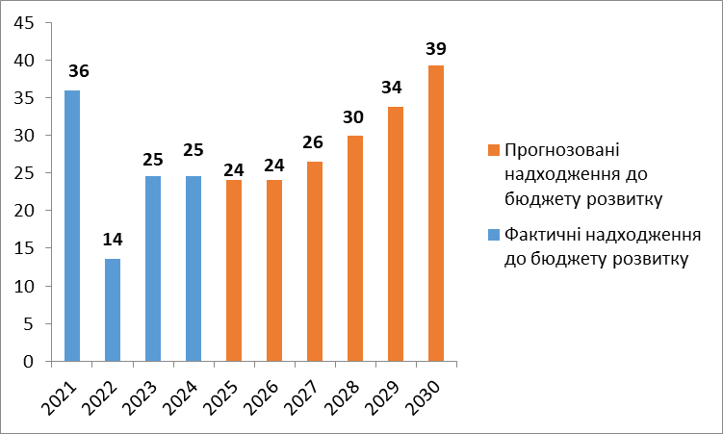З метою визначення прогнозу надходжень бюджету розвитку міста на майбутні періоди було проаналізовано надходження до бюджету розвитку впродовж 2021-2023 років.

Результати прогнозування надходжень до бюджету розвитку Жовківської МТГ на 2024-2030 рр. із урахуванням фактичних даних за період 2021-2023рр. за вирахування видатків на оборону представлено на рис. ХХХ

Проаналізувавши надходження за 2021-2023рр. спостерігаються значні зменшення надходжень починаючи у 2022 році. Просідання бюджету розвитку є наслідком повномасштабної російської агресії та введення військового стану на початку 2022 року.

**Рис. 44. Прогноз надходжень до бюджету розвитку , млн. грн.**

Тенденція зростання показників на наступні роки,починаючи з 2027 року, з урахування обмежень на 2025-2026 рр. щодо збільшення видатків на соціальні програми,є дуже повільна. Щорічне зростання надходжень до бюджету розвитку в середньому становить 12%, це пов’язано з невизначеністю ситуації в країні та воєнним станом.

Результати прогнозування граничного обсягу запозичень та наданих гарантій на період 2021-2030 року, на базі прогнозних значень надходжень бюджету розвитку наведений на рис.45

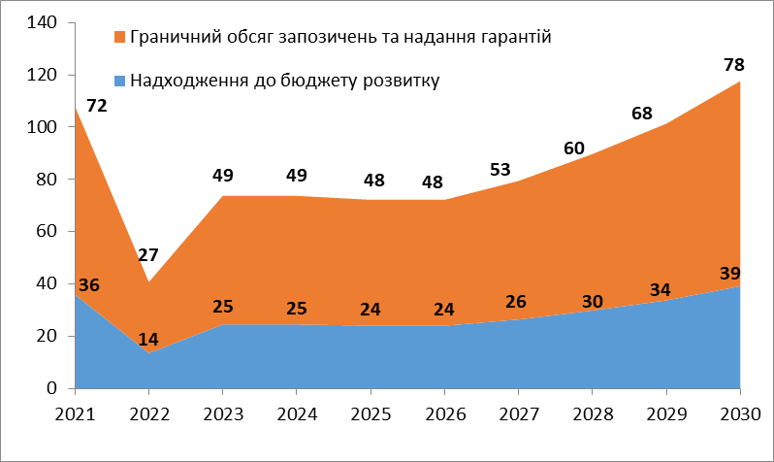Граничний обсяг запозичень до бюджету розвитку визначений до очікуваного надходження

бюджету розвитку. Середній граничний обсяг запозичень, який місто може залучити на виконання проєктів у 2025-2030 рр. становить 59,0 млн. грн.

Граничний обсяг відсотків по обслуговуванню місцевого боргу по відношенню до витрат з загального фонду (без урахування трансфертів) у середньому за у 2025-2030 рр. становить 35,0 млн. грн.

**Рис. 45. Прогноз граничних запозичень та наданих гарантій, млн. грн.**

Виходячи з вище наведеного аналізу, визначена наступна номінальна фінансова рамка:

* Міський бюджет розвитку – 40% капітальних видатків у 2025-2026 рр, 70% капітальних видатків бюджету розвитку починаючи з 2027 року.
* Запозичення (внутрішні та зовнішні) – 20% від граничних обсягів запозичень починаючи з 2027 року;
* Надана гарантії для забезпечення виконання боргових зобов’язань підприємствами - 40% від граничних обсягів запозичень починаючи з 2025 року.

**Таблиця 31** Номінальна фінансова рамка МЕП Жовківської МТГ на 2025-2030 роки

|  |  |  |  |  |  |  |
| --- | --- | --- | --- | --- | --- | --- |
| **Фінансова рамка** | **2025** | **2026** | **2027** | **2028** | **2029** | **2030** |
| Капітальні видатки бюджету розвитку,млн. грн. | 31 | 32 | 33 | 34 | 35 | 36 |
| Фінансування за рахунок капітальних видатків,% | 40% | 40% | 40% | 70% | 70% | 70% |
| Фінансування за рахунок капітальних видатків,млн. грн. | 12 | 13 | 13 | 24 | 24 | 25 |
| Граничний обсяг запозичень та гарантій (без урахування боргових зобов'язань),млн. грн. | 48 | 48 | 53 | 60 | 68 | 78 |
| Запозичення (внутрішні та зовнішні),% | 0 | 0 | 20% | 20% | 20% | 20% |
| Запозичення (внутрішні та зовнішні), млн. грн. | 0 | 0 | 11 | 12 | 14 | 16 |
| Надана гарантії для забезпечення виконання боргових зобов’язань підприємствами,% | 40% | 40% | 40% | 40% | 40% | 40% |
| Надана гарантії для забезпечення виконання боргових зобов’язань підприємствами, млн. грн. | 19 | 19 | 21 | 24 | 27 | 31 |
| **Фінансова рамка** | **32** | **32** | **45** | **60** | **65** | **72** |

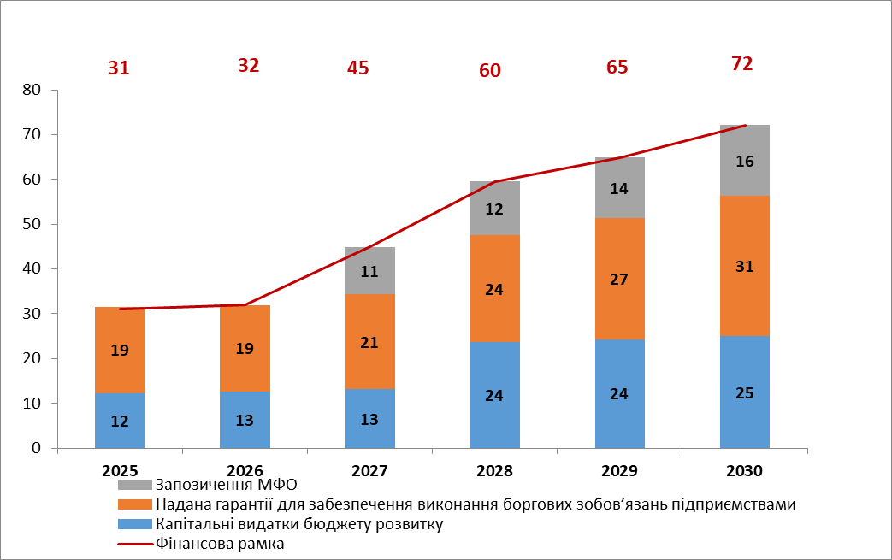

**Рис. 46. Фінансова рамка МЕП Жовківської МТГ на 2025-2030 рр., млн. грн.**

**Фінансова рамка на період впровадження 2025-2030 рр. становить 72,0 млн. грн.**

Слід зауважити, що крім представлених джерел фінансування можуть бути розглянуті й такі джерела:

* Кошти обласного бюджету на виконання проєктів теплопостачання ;
* Власні кошти комунальних підприємств;
* Кошти мешканців міста та залучені ними кошти (кредити комерційних банків);
* Кошти Фонду енергоефективності по Програмі "ЕНЕРГОДІМ";
* Грантові кошти;
* Кошти приватних інвесторів.

## Загальні потреби в фінансових ресурсах для виконання МЕП

У процесі впровадження МЕП пропонується застосовувати системний підхід до його фінансування з врахуванням соціальної та економічної пріоритетності проектів.

Фінансування МЕП, у тому числі його впровадження на етапі реалізації пілотних проектів, здійснюється розпорядниками бюджетних коштів шляхом їх надходження із міського бюджету або від інвесторів. Відбір проектів проходить на конкурсній основі відповідно до сформованих лотів та системи ранжування.

Формування джерел фінансування інвестиційних проєктів є основою успішної реалізації та виконання МЕП. Визначення обсягів і джерел фінансування базується на даних інвестиційних проєктів, в яких визначені структура проєкту, цільові показники ефективності, проєктні пропозиції, а також оцінені масштаби витрат та заощаджень фінансових ресурсів. Визначені можливість фінансування інвестиційних проектів за рахунок власних коштів міста та залучення співфінансування з інших джерел. Проєкти можуть бути профінансовані з використанням різних механізмів та різних джерел, але усі розпорядники коштів повинні діяти узгоджено згідно технологічних та методологічних планів.

Загальний обсяг інвестицій необхідних для виконання МЕП Жовківської МТГ – 1 056,6 млн. грн.

Період виконання МЕП 2025-2030 рр.

**Таблиця 32**. Загальні обсяг інвестицій необхідних для реалізації МЕП

|  |  |  |  |  |
| --- | --- | --- | --- | --- |
| **№** | **Назва** | **Вартість капітальних витрат** | **Джерала фінансування** | **Період (строк) реалізації** |
|
| **млн грн** |
| **І. Організаційні (м'які) проєкти** | | **1,20** | **Міській бюджет** | **2025-2029** |
| І.1 | Інформаційно-просвітницька програма серед населення громади щодо енергозберігаючих заходів та стимулювання мешканців до використання у домогосподарствах енергоощадних пристроїв освітлення та побутової техніки | 1,20 | Міській бюджет | 2025-2029 |
| **ІІ. Технічні проєкти** | | **1 055,36** | **Міський бюджет Кредити МФО Грант МФО ЕСКО Власні кошти КП** | **2025-2030** |
| **ІІ.1** | **Громадські будівлі** | **527,54** | **Міський бюджет Кредити МФО Грант МФО** | **2025-2030** |
| І.1 | Вдосконалення системи енергетичного менеджменту в громадських будівля | 4,51 | Міській бюджет | 2025-2026 |
| ІІ.1.1 | Термомодернізація будівель закладів дошкільної освіти | 31,92 | Міський бюджет Кредити МФО  Грант МФО | 2025-2028 |
| ІІ.1.2 | Термомодернізація будівель закладів середньої освіти | 305,71 | Міський бюджет Кредити МФО ГрантМФО | 2026-2029 |
| ІІ.1.3 | Термомодернізація будівель закладів охорони здоровя | 65,00 | Міський бюджет Кредити МФО  Грант МФО | 2025-2028 |
| ІІ.1.4 | Термомодернізація будівель закладів соціального захисту та спорту | 44,67 | Міській бюджет | 2027-2030 |
| ІІ.1.5 | Термомодернізація інших громадських будівель | 16,89 | Міській бюджет | 2027-2030 |
| ІІ.1.6 | Реконструкція систем теплопостачання з використанням відновлювальних джерел енергії | 25,65 | Міський бюджет Кредити МФО  Грант МФО | 2025-2028 |
| ІІ.1.7 | Встановлення сонячних електростанцій для закладів дошкільної освіти | 33,18 | Міський бюджет Кредити МФО  Грант МФО | 2025-2029 |
| **ІІ.2** | **Теплопостачання** | **26,13** | **Власні кошти КП Кредити МФО Грант МФО** | **2025-2030** |
| ІІ.2.1 | Впровадження системи енергетичного менеджменту в СЦТ | 0,52 | Власні кошти КП | 2025 |
| ІІ.2.2 | Котельні КП "Жовкватеплоенерго" | 11,0 | Власні кошти КП Кредити МФО  Грант МФО | 2025-2026 |
| ІІ.2.4 | Реконструкція теплових мереж котельні Львівська, 94 | 6,0 | Власні кошти КП | 2025-2028 |
| ІІ.2.5 | Встановлення газового котла потужністю 2,0 МВт на котельні Воїнів УПА 26, а | 2,5 | Власні кошти КП | 2025-2027 |
| ІІ.2.6 | Встановлення котла Крігер КВм(а)-1,5 GP на котельні Воїнів УПА | 6,2 | Власні кошти КП | 2025-2027 |
| **ІІ.3** | **Водопостачання та водовідведення** | **179,11** | **Власні кошти КП Кредити МФО Грант МФО** | **2025 -2030** |
| ІІ.3.1 | Впровадження системи енергетичного менеджменту системи водопостачання та водовідведення | 0,11 | Власні кошти КП | 2025-2026 |
| ІІ.3.2 | Очищення стоків по технології "BIOPAX" | 150,0 | Власні кошти КП Кредити МФО  Грант МФО | 2027-2030 |
| ІІ.3.3 | Реконструкція системи водозабору в м. Жовква, Львівської області | 23,0 | Власні кошти КП Кредити МФО  Грант МФО | 2025-2027 |
| ІІ.3.4 | Будівництво сонячних електростанцій на мовах енергосервісного контракту | 6,0 | ЕСКО | 2025 |
| **ІІ.4** | **Житлові будинки** | **274,70** | **Фонд енергоефективності Міський бюджет Населення** | **2025-2030** |
| ІІ.4.1 | Встановлення ІТП з погодним регулюванням подачі теплової енергії | 22,80 | Фонд енергоефективності Міський бюджет Населення | 2025-2030 |
| ІІ.4.2 | Термомодернізація житлових багатоквартирних будинків | 251,90 | Фонд енергоефективності Міський бюджет Населення | 2025-2030 |
| **ІІ.5** | **Зовнішнє освітлення** | **47,88** | **Міський бюджет Кредити МФО** | **2025-2030** |
| ІІ.5.1 | Реконструкція зовнішнього освітлення | 11,87 | Власні кошти КП Кредити МФО | 2026-2030 |
| ІІ.5.2 | Забезпечення освітлення пішохідних переходів світильниками з сонячними панелями | 10,50 | Власні кошти КП Кредити МФО | 2029-2030 |
| ІІ.5.3 | Запровадження системи інтелектуального управління освітленням «Розумне світло» | 25,51 | Власні кошти КП Кредити МФО | 2029-2030 |
|  | **Загалом по проєктам МЕП** | **1 056,6** |  |  |

Аналіз потенційних джерел фінансування базується на відомості про характеристики інвестиційних проєктів, що складають МЕП. Інвестиційні проєкти МЕП мають наступні узагальнені показники:

* відносяться до розряду довгострокових;
* потребують значних коштів для реалізації;
* потребують для фінансування «довгі гроші»;
* мають прийнятні економічні показники при низьких ставках кредитування – 3-7%.

Для реалізації проєктів МЕП заплановано залучити кошти із зовнішніх джерел фінансування (міжнародні фінансові організації, приватні інвестори, схеми із участю компаній ЕСКО). Для досягнення максимальної ефективності використання коштів міського бюджету необхідно задіяти механізми співфінансування та державно-приватного партнерства, а також створити сприятливий інвестиційний клімат та надати місцеві гарантії для залучення інвестицій у реалізацію енергоефективних проектів. Приклади організаційних блок-схем фінансування МЕП наведені в Додатку ___.

**Таблиця 33** Графік та джерела фінансування проєктів МЕП

|  |  |  |  |  |  |  |  |  |  |
| --- | --- | --- | --- | --- | --- | --- | --- | --- | --- |
| **№** | **Назва** | **Графік фінансування проєктів МЕП, млн.грн.** | | | | | | | |
|
| **Всього** | **2024** | **2025** | **2026** | **2027** | **2028** | **2029** | **2030** |
| **І. Організаційні (м'які) проєкти** | | **1,2** | **0,0** | **0,2** | **0,2** | **0,2** | **0,2** | **0,2** | **0,0** |
| І.1 | Інформаційно-просвітницька програма серед населення громади щодо енергозберігаючих заходів та стимулювання мешканців до використання у домогосподарствах енергоощадних пристроїв освітлення та побутової техніки | 1,2 | 0,00 | 0,24 | 0,24 | 0,24 | 0,24 | 0,24 | 0,00 |
| **ІІ. Технічні проєкти** | | **1 055,36** | **0,00** | **39,59** | **139,30** | **111,71** | **167,47** | **159,23** | **186,16** |
| **ІІ.1** | **Громадські будівлі** | **527,5** | **0,0** | **21,1** | **126,2** | **101,0** | **125,6** | **80,1** | **73,5** |
| І.1 | Вдосканалення системи енергетичного менеджменту в громадскьих будівля | 4,5 | 0,00 | 2,26 | 2,26 | 0,00 | 0,00 | 0,00 | 0,00 |
| ІІ.1.1 | Термомодернізація будівель закладів дошкільної освіти | 31,9 | 0,00 | 3,19 | 15,96 | 6,38 | 6,38 | 0,00 | 0,00 |
| ІІ.1.2 | Термомодернізація будівель закладів середньої освіти | 305,7 | 0,00 | 0,00 | 61,14 | 61,14 | 61,14 | 61,14 | 61,14 |
| ІІ.1.3 | Термомодернізація будівель закладів охорони здоровя | 65,0 | 0,00 | 6,50 | 32,50 | 13,00 | 13,00 | 0,00 | 0,00 |
| ІІ.1.4 | Термомодернізація будівель закладів соціального захисту та спорту | 44,7 | 0,00 | 0,00 | 0,00 | 4,47 | 22,33 | 8,93 | 8,93 |
| ІІ.1.5 | Термомодернізація інших громадських будівель | 16,9 | 0,00 | 0,00 | 0,00 | 1,69 | 8,45 | 3,38 | 3,38 |
| ІІ.1.6 | Реконструкція систем теплопостачання з використанням відновлювальних джеред енергії | 25,7 | 0,00 | 2,57 | 7,70 | 7,70 | 7,70 | 0,00 | 0,00 |
| ІІ.1.7 | Встановлення сонячних електростанцій для закладів дошкільної освіти | 33,2 | 0,00 | 6,64 | 6,64 | 6,64 | 6,64 | 6,64 | 0,00 |
| **ІІ.2** | **Теплопостачання** | **26,13** | **0,00** | **10,10** | **9,59** | **4,95** | **1,49** | **0,00** | **0,00** |
| ІІ.2.1 | Впровадження системи енергетичного менеджменту в СЦТ | 0,52 | 0,00 | 0,52 | 0,00 | 0,00 | 0,00 | 0,00 | 0,00 |
| ІІ.2.2 | Котельні КП "Жовкватеплоенерго" | 11,01 | 0,00 | 5,51 | 5,51 | 0,00 | 0,00 | 0,00 | 0,00 |
| ІІ.2.4 | Реконструкція теплових мереж котельні Львівська, 94 | 5,95 | 0,00 | 1,49 | 1,49 | 1,49 | 1,49 | 0,00 | 0,00 |
| ІІ.2.5 | Встановлення газового котла потужністю 2,0 МВт на котельні Воїнів УПА 26, а | 2,45 | 0,00 | 0,74 | 0,74 | 0,98 | 0,00 | 0,00 | 0,00 |
| ІІ.2.6 | Встановлення котла Крігер КВм(а)-1,5 GP на котельні Воїнів УПА | 6,20 | 0,00 | 1,86 | 1,86 | 2,48 | 0,00 | 0,00 | 0,00 |
| **ІІ.3** | **Водопостачання та водовідведення** | **179,11** | **0,00** | **6,05** | **0,05** | **0,00** | **34,60** | **54,20** | **84,20** |
| ІІ.3.1 | Впровадження системи енергетичного менеджменту системи водопостачання та водовідведення | 0,11 | 0,00 | 0,05 | 0,05 | 0,00 | 0,00 | 0,00 | 0,00 |
| ІІ.3.2 | Очищення стоків по технології "BIOPAX" | 150,00 | 0,00 | 0,00 | 0,00 | 0,00 | 30,00 | 45,00 | 75,00 |
| ІІ.3.3 | Реконструкція системи водозабору в м. Жовква, Львівської області | 23,00 | 0,00 | 0,00 | 0,00 | 0,00 | 4,60 | 9,20 | 9,20 |
| ІІ.3.4 | Будівництво сонячних електростанцій на мовах енергосервісного контракту | 6,00 | 0,00 | 6,00 | 0,00 | 0,00 | 0,00 | 0,00 | 0,00 |
| **ІІ.4** | **Житлові будинки** | **274,70** | **0,00** | **14,88** | **40,07** | **54,94** | **54,94** | **54,94** | **54,54** |
| ІІ.4.1 | Встановлення ІТП з погодним регулюванням подачі теплової енергії | 22,80 | 0,00 | 2,28 | 2,28 | 4,56 | 4,56 | 4,56 | 4,56 |
| ІІ.4.2 | Термомодернізація житлових багатоквартирних будинків | 251,90 | 0,00 | 12,60 | 37,79 | 50,38 | 50,38 | 50,38 | 50,38 |
| **ІІ.5** | **Зовнішнє освітлення** | **47,88** | **0,00** | **0,00** | **1,19** | **1,19** | **1,19** | **20,38** | **23,94** |
| ІІ.5.1 | Реконструкція зовнішнього освітлення | 11,87 | 0,00 | 0,00 | 1,19 | 1,19 | 1,19 | 2,37 | 5,94 |
| ІІ.5.2 | Забезпечення освітлення пішохідних переходів світильниками з сонячними панелями | 10,50 | 0,00 | 0,00 | 0,00 | 0,00 | 0,00 | 5,25 | 5,25 |
| ІІ.5.3 | Запровадження системи інтелектуального управління освітленням «Розумне світло» | 25,51 | 0,00 | 0,00 | 0,00 | 0,00 | 0,00 | 12,76 | 12,76 |
|  | **Загалом по проєктам МЕП** | **1 056,6** | **0,0** | **52,4** | **177,3** | **162,3** | **218,1** | **209,9** | **236,5** |
| ***в т.ч. за джерелами фінансування*** | |  |  |  |  |  |  |  |  |
| *Міський бюджет* | | **140,9** | 0,0 | 5,9 | 18,9 | 21,4 | 46,0 | 24,8 | 23,9 |
| *Власні кошти КП* | | **35,4** | 0,0 | 3,5 | 3,1 | 2,8 | 5,1 | 8,7 | 12,1 |
| *Кредитні кошти МФО* | | **431,5** | 0,0 | 15,8 | 79,8 | 59,5 | 78,7 | 90,3 | 107,5 |
| *Технічна допомога (гранти) міжнародних донорів* | | **195,5** | 0,0 | 7,9 | 39,4 | 29,2 | 38,8 | 36,6 | 43,6 |
| *Фонд Енергоефективності* | | **164,8** | 0,0 | 8,9 | 24,0 | 33,0 | 33,0 | 33,0 | 33,0 |
| *ЕСКО* | | **6,0** | 0,0 | 6,0 | 0,0 | 0,0 | 0,0 | 0,0 | 0,0 |
| *Населення* | | **82,4** | 0,0 | 4,5 | 12,0 | 16,5 | 16,5 | 16,5 | 16,5 |
| ***Разом*** | | **1 056,6** | **0,0** | **52,4** | **177,3** | **162,3** | **218,1** | **209,9** | **236,5** |

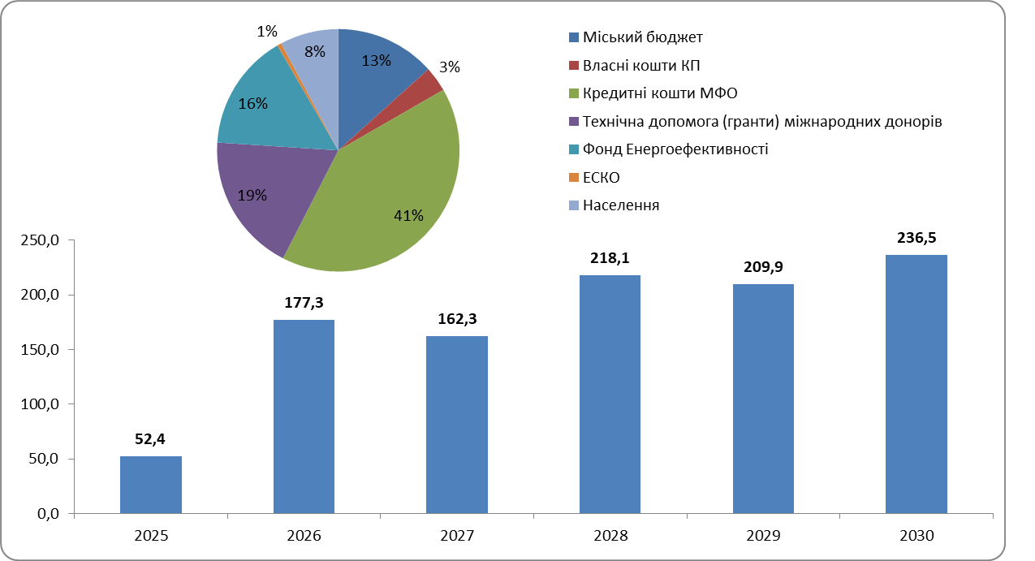

**Рис. 47. Графік фінансування МЕП та джерела фінансування, млн. грн.**

## Основні потенційні внутрішні та зовнішні ризики при виконані МЕП та реалізації муніципальних проєктів

|  |  |
| --- | --- |
| **Основні фактори ризику** | **Заходи по зниженню ризиків** |
| Невідповідність системи управління процесам підвищення енергоефективності згідно поставленим цілям МЕП | Формування цілісної системи управління процесом підвищення енергоефективності економіки міста, що забезпечує розподіл повноважень та ефективну взаємодію органів виконавчої влади територіальної громади та господарюючих суб'єктів і населення |
| Несвоєчасне прийняття або неприйняття необхідних регуляторних та організаційно-правових актів, що визначають механізми міського регулювання у сфері підвищення енергоефективності | Своєчасне прийняття необхідних регуляторних та організаційно-правових актів, що визначають механізми регулювання у сфері підвищення енергоефективності будівель і споруд, а також товарів, робіт, послуг, що закуповуються для муніципальних потреб. Вимоги до обліку виробництва, передачі та споживання енергетичних ресурсів, проведення енергетичних обстежень та енергетичної сертифікація об'єктів, положень, що вводять в дію механізми стимулювання споживачів до ефективного використання енергії |
| Низька ефективність системи моніторингу результативності реалізації МЕП та відсутність практики регулярного поновлення супутніх програм у галузі енергозбереження та підвищення енергоефективності | 1.Формування ефективної системи моніторингу споживання ресурсів, енергозбереження та підвищення енергоефективності у всіх секторах економіки територіальної громади і системи інформаційної та освітньої підтримки діяльності в даній сфері;  2.Введення практики регулярного формування та оновлення прийнятих програм з підвищення енергоефективності, а також програм підвищення енергоефективності організацій з муніципальною участю |
| Нестача підготованих кадрів, здатних розробляти програми і управляти реалізацією МЕП | Організація проведення семінарів, тренінгів по одержанню знань представниками міськвиконкому в галузі енергозбереження та енергоефективності |
| Недостатнє бюджетне фінансування МЕП, неадекватність механізмів залучення позабюджетних джерел на умовах ДПП для фінансування запланованих проектів | 1.Створення необхідних і достатніх умов по реалізації державно-приватного партнерства в рамках цільових угод з підвищення енергоефективності в енергоємних галузях економічної діяльності та при реалізації програм з енергозбереження та підвищення енергоефективності.  2.Формування системи виділення бюджетних асигнувань, необхідних для підтримки і стимулювання реалізації проектів з підвищення ефективності використання енергії, розвитку поновлюваних джерел енергії та екологічно чистих виробничих технологій |
| Обмеженість спеціалізованих компаній на ринку міста по наданню послуг з енергетичного обстеження, спеціалізованого енергосервісного бізнесу, консалтингових і проектних організацій в галузі енергозбереження та підвищення енергоефективності | Розробка та виконання пілотних проектів по залученню енергосервісних компаній до виконання енергетичних проектів територіальної громади на умовах повернення залучених коштів від одержаної економії енергоресурсів в результаті виконаних проектів |
| Недостатня інформаційна та пропагандистська робота з формування стереотипів поведінки і мотивацій, націлених на раціональне та екологічно відповідальне використання енергії та води у всіх верств населення | 1.Забезпечення формування нових стереотипів поведінки і мотивацій, націлених на раціональне та екологічно відповідальне використання енергії, енергетичних та природних ресурсів у всіх верств населення.  2.Забезпечення формування та розвитку виду діяльності з підвищення енергоефективності за рахунок створення сталого енергетичного розвитку, включаючи ДПП, ОСББ, громадські організації, спеціалізований енергосервісний бізнес, консалтингові та проектні організації. |
| Повільний розвиток економіки міста, повільне оновлення основних фондів і недостатньо активна інноваційна політика територіальної громади по залученню інвестицій | 1.Забезпечення умов для динамічного розвитку економіки міста, активізація роботи щодо прискорення оновлення основних фондів і активізація інноваційної політики по залученню інвестицій.  2.Створення ефективної системи стимулювання підвищення енергоефективності та обліку як критерію виділення коштів з бюджету територіальної громади приєднаним селам та селищам з метою застосування на їхній території енергозберігаючих та екологічно чистих виробничих технологій та реалізації проєктів підвищення ефективності використання енергії. |
| Обмежений практичний досвід виконання пілотних проектів та одержання практичних результатів від запровадження енергоефективних заходів | 1.Реалізація комплексу заходів щодо підвищення енергоефективності на об'єктах бюджетної сфери, що дозволяють знизити питоме споживання енергії  2.Створення необхідних і достатніх умов для реалізації типових енергозберігаючих проектів, які можуть широко застосовуватися в різних секторах економіки з мінімальними накладними витратами по їх реалізації |

## Організаційна структура управління, моніторингу, аналізу та оцінки ефективності МЕП

Управління, моніторинг та оцінка діяльності з реалізації завдань в галузі енергозбереження та підвищення енергетичної ефективності територіальної громади здійснюється:

* Координаційно-робочою групою з питань сталого енергетичного розвитку Жовківської міської територіальної громади.
* Вдділ економічного розвитку, залучень інвестицій та житлово-комунального господарства та енергоменеджер загального відділу.

До компетенції Координаційно-робочої групи з питань сталого енергетичного розвитку Жовківської міської територіальної громади входять такі основні завдання:

* організація планування та контролю досягнення показників МЕП та супутніх бюджетних програм територіальної громади;
* контроль виконання заходів/проектів, визначення причин виникнення виявлених недоліків і ініціація здійснення коригувальних дій в процесі реалізації МЕП;
* підготовка та надання в установленому порядку звітів про хід реалізації МЕП .

Виконавці всіх прийнятих до реалізації проектів включених до МЕП здійснюють такі основні завдання:

* забезпечують своєчасну і якісну реалізацію прийнятих до виконання проектів;
* здійснюють планування фінансування заходів/проектів;
* готують і надають в установленому порядку і строк звіти про хід реалізації та прогнозах щодо виконання МЕП.

Вдділ економічного розвитку, залучень інвестицій та житлово-комунального господарства та енергоменеджер загального відділу:

* в межах своєї компетенції оцінку проекту МЕП;
* моніторинг реалізації МЕП та його окремих підпрограм;
* оцінку результативності та ефективності реалізації МЕП та окремих підпрограм.

Фінансовий відділ Жовківської міської ради здійснює:

* в межах своєї компетенції оцінку проекту МЕП;
* фінансування заходів МЕП та окремих підпрограм відповідно до встановлених лімітів витрачання бюджетних коштів міста;
* контроль та облік витрачання бюджетних коштів на реалізацію Програми енергозбереження міста та її окремих підпрограм;
* підготовку звітності про використання бюджетних коштів на реалізацію МЕП та окремих підпрограм.

Моніторинг МЕП здійснюється з метою оцінки досягнення встановлених цілей сталого енергетичного розвитку та індикативних показників досягнення цілей, згідно Методики розроблення місцевих енергетичних планів затвердженої наказом Міністерства розвитку громад, територій та інфраструктури України № 1163 від 21.12.2023 р.

Призначенням моніторингу реалізації МЕП є своєчасне одержання достовірної інформації про реалізацію проєктів в галузі енергозбереження та підвищення енергетичної ефективності.

Предметом моніторингу МЕП є:

* досягнення цільових показників енергозбереження;
* терміни реалізації заходів енергозбереження;
* витрачання фінансових коштів на реалізацію заходів з енергозбереження;
* фактичне досягнення величини економії енергетичних ресурсів.

Інформація, отримана в результаті моніторингу реалізації МЕП, використовується в наступних основних цілях:

* аналізу актуальності цілей у сфері енергозбереження та підвищення енергетичної ефективності;
* аналізу досяжності та адекватності запланованих цільових показників в області енергозбереження та підвищення енергетичної ефективності;
* аналізу достатності запланованих заходів для досягнення цілей у сфері енергозбереження та підвищення енергетичної ефективності;
* аналізу результативності та ефективності запланованих заходів для досягнення цілей у сфері енергозбереження та підвищення енергетичної ефективності;
* аналізу дотримання запланованих параметрів МЕП.

Моніторинг МЕП здійснюється щороку з метою необхідності внесення змін до МЕП для його вдосконалення та вчасного здійснення коригувальних дій щодо уникнення помилок чи неточностей виконання.

До процесу моніторингу залучаються представники зацікавлених сторін у сфері сталого енергетичного розвитку:

* - виконавчі органи Жовківської міської ради
* - КП «Жовкватеплоенерго»
* - КП «Жовківське ВУВКГ»
* - КП «Жовківське МВУЖКГ»

Система моніторингу МЕП включає такі види контролю:

1. Оперативний моніторинг реалізації проєктів з енергозбереження та енергоефективності здійснюється Вдділ економічного розвитку, залучень інвестицій та житлово-комунального господарства та енергоменеджер загального відділу.
2. Контроль реалізації МЕП здійснюється координаційно-робочою групою з питань сталого енергетичного розвитку Жовківської міської територіальної громади під головуванням першого заступника міського голови.

За резул**ь**татами проведення моніторингу виконання МЕП складається Звіт про реалізацію місцевого енергетичного плану, який затверджується рішення міської ради та оприлюднюється на офіційному вебсайті міської ради.

До п’ятого числа четвертого місяця, що настає за звітним періодом до Львівської обласної державної адміністрації подається інформація, що міститься в затверджених річних звітах за формою згідно з додатком 5 до Методики розроблення місцевих енергетичних планів затвердженої наказом Міністерства розвитку громад, територій та інфраструктури України № 1163 від 21.12.2023 р.

**Організація моніторингу, структура міського управління енергоресурсами**

1

2

3

4

**Ефективне споживання енергоресурсів**

Енергетична паспортизація

Енергомоніторинг

Енергоаудити та енергосканування

**Ефективне забезпечення енергоресурсами**

Заключення договорів на енергопостачання

Розрахунки та проведення платежів по договорах

Контроль якості та оптимізація послуг

**Інвестиційна діяльність**

Розробка програм з енергозбереження та енергоефективності

ТЕО проектів

**Залучення коштів**

Розробка бізнес-планів та інвестиційних проектів

Інвестиційний аналіз

Організаційно-адміністративні зв’язки

Договірно-правові зв’язки

**Банки**

**Гранти**

**Інвестори**

**МУНІЦИПАЛІТЕТ**

**Фонд енергоефективності**

**Робоча група з розробки та моніторингу МЕП**

**Відділ економічного розвитку, залучень інвестицій та житлово-комунального господарства та енергоменеджер загального відділу енергетичного менеджменту**

**Міський бюджет**

**Вода**

**Газ**

**Електроенергія**

**ВДЕ**

**ЕР з побутових відходів**

**Центральний,обласний бюджети**

**Когенерація**

**ДПП механізми**

**Енергосервісні компанії**

**Теплові райони**

**ОСББ**

**Виробництво, постачання тепла**

**Комунальні та приватні підприємства**

**Житлові будинки**

**Бюджетні будівлі**

**Основні функції СДЕМ**

# Очікувані результати виконання МЕП

Визначаючи цілі МЕП Жовківської МТГ, робоча група орієнтувалась на існуючі Національні плани з підвищення енергоефективності та використання ВДЕ, які визначають мінімальні показники щодо скорочення кінцевого споживання ПЕР на 17,1% та заміщення традиційних джерел енергії на ВДЕ до 27% в загальному енергетичному балансі.

Було визначено, що для досягнення Національних цілей громаді необхідно виконати комплексну термомодернізацію всіх громадських будівель (щонайменше 107 будівель) та житлових будинків (42) підключених до СЦТ. Для виконання вказаних робіт та впровадження передбачених МЕП проєктів в інших секторах громаді необхідні кошти в розмірі 1,8 млрд. грн. Тільки в такому випадку громада може забезпечити скорочення споживання *ПЕР (Теоретичний потенціал економії ПЕР)*, яке відповідає Національній стратегії та навіть перевиконати. При цьому враховуючі фінансові можливості громади та вкрай важке економічне становище країни, спричинене військовими діями, громада не має можливості впровадити необхідний обсяг робіт.

Окрім фінансових обмежень існують ще й технічні обмеження. Для термомодернізації такої кількості об'єктів протягом 6 років (2025-2030 роки) на ринку будівельних компаній відсутня необхідна кількість як компаній так і кваліфікавоного персоналу.

Враховуючі фінансові можливості (фінансову рамку) Громади (див. Розділ 4) робоча група оцінила та визначила перелік проєктів, які дозволяють досягти дещо нижчих показників. Нижче наведено порівняння двох варіантів Теоретичного потенціалу економі ПЕР та Технічного потенціалу економії ПЕР та використання ВДЕ.

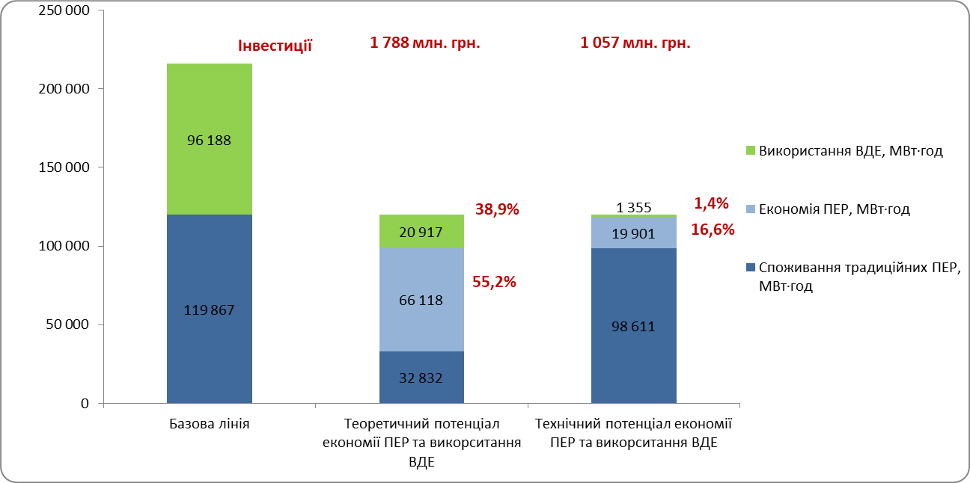

**Рис. 48. Оцінка потенціалу економії ПЕР та можливості використання ВДЕ**

Таким чином Жовківська МТГ визначає для себе наступні очікувані результати МЕП:

|  |  |  |
| --- | --- | --- |
| **2030 р.**  **без МЕП** | **Очікувані результати впровадження МЕП** | **2030 р.**  **з МЕП** |

Річне споживання енергоресурсів

**99,6** тис. МВт∙год

**861** млн. грн.

**119,5** тис. МВт∙год

**923** млн грн.

Економія паливно-енергетичних ресурсів

**19,9** тис.МВт∙год

16,7%

Економія енергоресурсів на період дії МЕП

**50,8** тис. МВт∙год

**126** млн грн

Зниження викидів СО2на період дії МЕП

**___** тис. тон

**1,4** тис. МВт∙год **або**

**144,3**  тис. м3 природного газу

Заміщення традиційних ПЕР на ВДЕ

Зведений енергетичний баланс Базова лінія та прогнозоване споживання ПЕР в результаті впровадження проєктів МЕП наведені в таблиці 34 та на рис. 49.

**Таблиця 34.** Базова лінія споживання ПЕР та очікувані результати економії ПЕР

|  |  |  |  |  |  |  |  |  |
| --- | --- | --- | --- | --- | --- | --- | --- | --- |
| **Сектор** |  | **Од. вим.** | **2025** | **2026** | **2027** | **2028** | **2029** | **2030** |
| Громадські будівлі | Базовий сценарій | МВт·год | 11 574 | 12 229 | 12 074 | 12 344 | 12 613 | 12 883 |
| Сценарій з МЕП | МВт·год | 11 574 | 11 917 | 9 903 | 8 683 | 7 100 | 5 107 |
| Економія | МВт·год | 0 | 312 | 2 172 | 3 661 | 5 513 | 7 776 |
| % | 0% | 2% | 17% | 28% | 43% | 60% |
| Житлові будівлі | Базовий сценарій | МВт·год | 93 103 | 96 409 | 96 126 | 97 816 | 99 215 | 100 809 |
| Сценарій з МЕП | МВт·год | 93 103 | 95 879 | 94 183 | 93 938 | 93 402 | 91 134 |
| Економія | МВт·год | 0 | 530 | 1 943 | 3 878 | 5 813 | 9 674 |
| % | 0% | 1% | 2% | 4% | 6% | 10% |
| Сфера теплопостачання | Базовий сценарій | МВт·год | 3 911 | 4 074 | 4 237 | 4 400 | 4 563 | 4 726 |
| Сценарій з МЕП | МВт·год | 3 911 | 3 196 | 2 526 | 2 259 | 2 292 | 2 455 |
| Економія | МВт·год | 0 | 878 | 1 711 | 2 141 | 2 271 | 2 271 |
| % | 0% | 19% | 36% | 45% | 48% | 48% |
| Сфера водопостачання і водовідведення | Базовий сценарій | МВт·год | 663 | 678 | 690 | 701 | 713 | 725 |
| Сценарій з МЕП | МВт·год | 663 | 676 | 687 | 699 | 698 | 659 |
| Економія | МВт·год | 0 | 2 | 2 | 2 | 15 | 66 |
| % | 0% | 0% | 0% | 0% | 2% | 9% |
| Сфера управління побутовими відходами | Базовий сценарій | МВт·год |  |  |  |  |  |  |
| Сценарій з МЕП | МВт·год |  |  |  |  |  |  |
| Економія | МВт·год |  |  |  |  |  |  |
| % |  |  |  |  |  |  |
| Зовнішнє освітлення | Базовий сценарій | МВт·год | 355 | 360 | 362 | 366 | 369 | 372 |
| Сценарій з МЕП | МВт·год | 355 | 360 | 359 | 360 | 360 | 258 |
| Економія | МВт·год | 0 | 0 | 3 | 6 | 8 | 114 |
| % | 0% | 0% | 1% | 2% | 2% | 31% |
| Громадський транспорт | Базовий сценарій | МВт·год |  |  |  |  |  |  |
| Сценарій з МЕП | МВт·год |  |  |  |  |  |  |
| Економія | МВт·год |  |  |  |  |  |  |
| % |  |  |  |  |  |  |
| **Всього** | **Базовий сценарій** | **МВт·год** | **109 605** | **113 751** | **113 489** | **115 627** | **117 473** | **119 514** |
| **Сценарій з МЕП** | **МВт·год** | **109 605** | **112 029** | **107 657** | **105 939** | **103 853** | **99 613** |
| **Економія** | **МВт·год** | 0 | 1 722 | 5 832 | 9 688 | 13 620 | 19 901 |
| **%** | 0% | 1,4% | 4,9% | 8,1% | 11,4% | 16,7% |

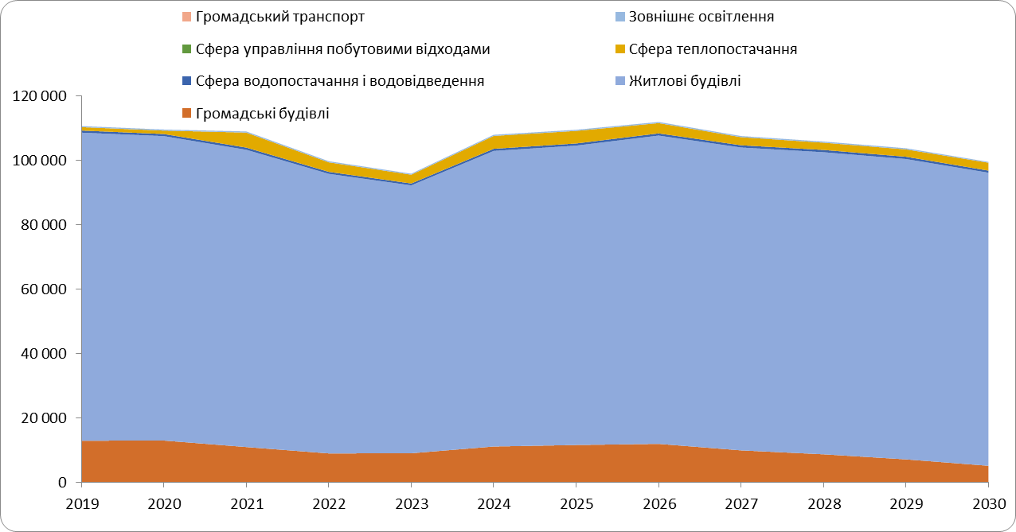

**Рис. 49. Зведений енергетичний баланс за результатами впровадження МЕП**



**Рис. 50. Зведений енергетичний баланс за результатами впровадження МЕП**

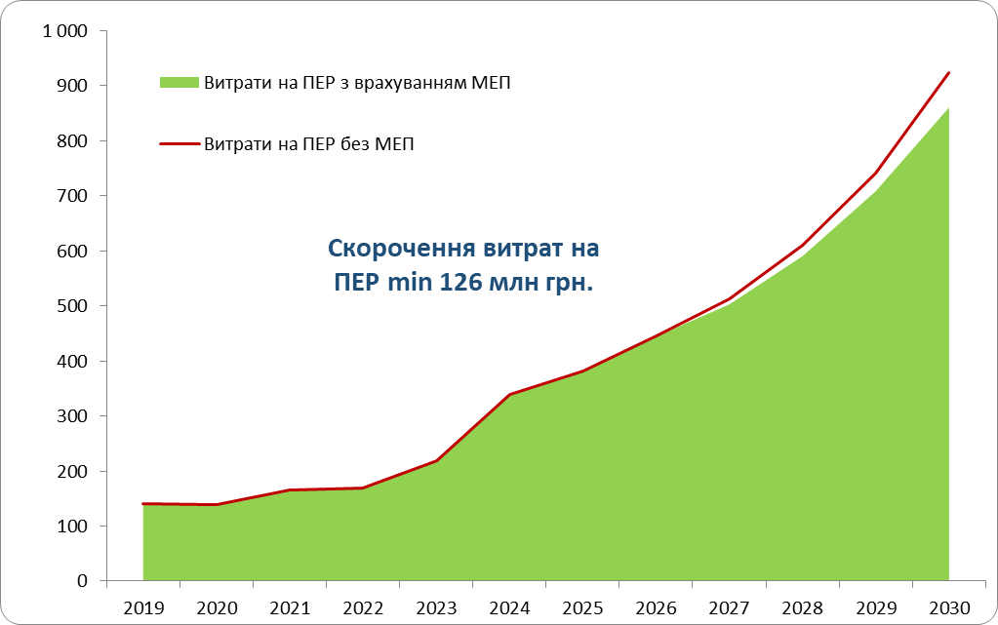

**Рис. 51. Вартісний баланс за результатами впровадження МЕП**

**Додатки до МЕП**

**Додаток 1 Каталог проєктів сталого енергетичного розвитку території ТГ**

**Додаток 2. Вихідний стан енергетичного розвитку території ТГ**

**Додаток 3. Бенчмаркінг**

**Додаток 4. Вихідні дані, що використовувалися для розроблення МЕП**

**Додаток 5. Прогноз зміни цін і тарифів на енергію та комунальні послуги**

1. Дані наведено по респондентам, включених до сукупності звітуючих одиниць та без урахування обсягів роздрібного продажу.
2. Річний фактичний рівень споживання паливо-енергетичних ресурсів за період 2008-2013 роки.